國立臺北商業大學

資 訊 管 理 系

113資訊系統專案設計

**系統手冊**



**組 別：第113415組**

**題 目：E起T資F大財**

**指導老師：劉智華老師**

**組 長：11046089 張菖芠**

**組 員：11046079 顏婉圩 11046071 陳傳淵**

**11046082 吳宜駿**

**中華民國113年10月16日**

目錄

第1章 前言 8

1-1 背景介紹 8

1-2 動機 8

1-3 系統目的與目標 9

1-4 預期成果 10

第2章 營運計畫 11

2-1 可行性分析 11

2-2 商業模式-Business model 13

2-3 市場分析-STP 15

2-4 競爭力分析-SWOT-TOWS 16

第3章 系統規格 19

3-1 系統架構 19

3-2 系統軟、硬體需求與技術平台 20

3-3 使用標準與工具 20

第4章 專案時程與組織分工 21

4-1 專案時程：甘特圖 21

4-2 專案組織與分工 22

第5章 需求模型 25

5-1 使用者需求 25

5-2 使用個案圖 27

5-3 使用個案描述 29

5-4 分析類別圖 43

第6章 設計模型 44

6-1 循序圖(Sequential diagram) 44

6-2 設計類別圖 57

第7章 實作模型 58

7-1 佈署圖(Deployment diagram) 58

7-2 套件圖(Package diagram) 58

7-3 元件圖(Component diagram) 59

7-4 狀態機(State machine) 60

第8章 資料庫設計 73

8-1 資料庫關聯表 73

8-2 表格及其Meta data 74

第9章 程式 82

9-1 元件清單及其規格描述 82

第10章 測試模型 97

10-1 測試計畫 97

10-2 測試個案與測試結果資料 98

第11章 操作手冊 102

11-1 介紹系統支元件及其安裝 102

11-2 系統管理 102

第12章 使用手冊 104

12-1 使用說明 104

第13章 感想 116

第14章 參考資料 118

14-1 參考資料/文獻 118

附錄 119

**圖目錄**

圖 2-1‑1、可行性分析 11

圖 2-2‑1、商業模式-Business model 13

圖 2-3‑1、市場分析-STP 15

圖 2-4‑1、SWOT分析 16

圖 2-4‑2、TOWS分析 17

圖 3-1‑1、系統架構 19

圖 4-1‑1、甘特圖 21

圖 5-2‑1、訪客使用者個案圖 27

圖 5-2‑2、會員使用者個案圖 28

圖 5-3‑1、使用者點選想看之新聞 29

圖 5-3‑2、專屬會員推薦之新聞 30

圖 5-3‑3、個人化主題新聞 31

圖 5-3‑4、使用者點選想看之ETF 32

圖 5-3‑5、使用者在搜尋區搜尋想要之ETF 32

圖 5-3‑6、使用者點選想看之貼文 33

圖 5-3‑7、會員按讚、留言 33

圖 5-3‑8、會員分享貼文 34

圖 5-3‑9、會員追蹤其他會員 34

圖 5-3‑10、會員的文章管理 35

圖 5-3‑11、新增貼文 35

圖 5-3‑12、AI智能推薦 36

圖 5-3‑13、投資風險屬性問卷 36

圖 5-3‑14、風險評估之ETF 37

圖 5-3‑15、AI數據排行 37

圖 5-3‑16、AI新聞情緒排行 38

圖 5-3‑17、AI討論情緒排行 38

圖 5-3‑18、資產組合計算 39

圖 5-3‑19、使用者註冊 40

圖 5-3‑20、會員登入 40

圖 5-3‑21、會員忘記密碼 41

圖 5-3‑22、會員修改個人資料 42

圖 5-3‑23、客服中心 42

圖 5-4‑1、分析類別圖 43

圖 6-1‑1、進入網站 44

圖 6-1‑2、進入新聞區 45

圖 6-1‑3、進入數據區 46

圖 6-1‑4、進入討論區 47

圖 6-1‑5、按讚/留言 47

圖 6-1‑6、分享 47

圖 6-1‑7、更改/刪除貼文 48

圖 6-1‑8、新增貼文 48

圖 6-1‑9、會員追蹤其他會員 49

圖 6-1‑10、投資風險屬性問卷 49

圖 6-1‑11、風險評估之ETF 50

圖 6-1‑12、AI數據排行 50

圖 6-1‑13、AI新聞情緒分析排行 51

圖 6-1‑14、AI討論情緒分析排行 51

圖 6-1‑15、資產組合計算 52

圖 6-1‑16、使用者註冊 52

圖 6-1‑17、使用者登入 53

圖 6-1‑18、個人資料 54

圖 6-1‑19、忘記密碼 55

圖 6-1‑20、AI客服中心 55

圖 6-1‑21、會員登出 56

圖 6-2‑1、設計類別圖 57

圖 7-1‑1、佈署圖(Deployment diagram) 58

圖 7-2‑1、套件圖(Package diagram) 58

圖 7-3‑1、元件圖 59

圖 7-4‑1、進入首頁 60

圖 7-4‑2、熱門新聞和最新新聞 60

圖 7-4‑3、更多/推薦之新聞 61

圖 7-4‑4、主題新聞 62

圖 7-4‑5、搜尋區 63

圖 7-4‑6、數據區 64

圖 7-4‑7、討論區 65

圖 7-4‑8、按讚/留言/分享 66

圖 7-4‑9、會員文章管理 67

圖 7-4‑10、投資風險屬性問卷 67

圖 7-4‑11、風險評估之ETF 68

圖 7-4‑12、AI數據排行 68

圖 7-4‑13、AI新聞情緒分析排行 69

圖 7-4‑14、AI討論情緒分析排行 69

圖 7-4‑15、資產組合計算 70

圖 7-4‑16、使用者註冊 70

圖 7-4‑17、會員登入 71

圖 7-4‑18、會員個人資料 72

圖 7-4‑19、客服中心 72

圖 8-1‑1、資料庫關聯圖 73

圖 12‑1‑1、首頁 104

圖 12‑1‑2、登入 104

圖 12‑1‑3、註冊帳號 105

圖 12‑1‑4、忘記密碼 105

圖 12‑1‑5、火熱新聞-熱門新聞、最新新聞 106

圖 12‑1‑6、火熱新聞-推薦新聞 106

圖 12‑1‑7、火熱新聞-主題新聞 107

圖 12‑1‑8、台灣股市 107

圖 12‑1‑9、某ETF之詳細數據 108

圖 12‑1‑10、某ETF之未來預測 108

圖 12‑1‑11、討論版 109

圖 12‑1‑12、討論版-文章及留言 109

圖 12‑1‑13、新增文章 110

圖 12‑1‑14、管理文章 110

圖 12‑1‑15、投資風險屬性問卷 111

圖 12‑1‑16、投資風險屬性之結果 111

圖 12‑1‑17、資產組合計算 112

圖 12‑1‑18、ETF風險排行 112

圖 12‑1‑19、AI數據排行 113

圖 12‑1‑20、AI新聞情緒分析排行 113

圖 12‑1‑21、ETF代號情緒分析排行 114

圖 12‑1‑22、AI討論情緒分析排行 114

圖 12‑1‑23、AI客服中心 115

**表目錄**

表 3-1‑1、系統架構說明 19

表 3-2‑1、系統軟、硬體需求與技術平台 20

表 3-3‑1、使用標準與工具 20

表 4-2‑1、專案組織與分工 22

表 4-2‑2、分工貢獻表 24

表 5-1‑1、使用者(含訪客、會員)功能需求 25

表 5-1‑2、非功能需求 26

表 8-2‑1、news data 新聞數據 74

表 8-2‑2、user news用戶新聞 74

表 8-2‑3、stock data ETF數據 74

表 8-2‑4、funds_holdin股東持有 75

表 8-2‑5、company_data_Balance_sheet資產負債表 75

表 8-2‑6、company_data_comprehensive_income綜合損益表 76

表 8-2‑7、company_ratio公司利率 77

表 8-2‑8、stock_performance公司表現 77

表 8-2‑9、etf_performance ETF表現 77

表 8-2‑10、funds_info ETF基本資料 78

表 8-2‑11、funds_net_worth ETF淨值 78

表 8-2‑12、juridical data 法人數據 79

表 8-2‑13、auth user授權用戶 79

表 8-2‑14、article comment 文章評論 80

表 8-2‑15、discussion article討論文章 80

表 8-2‑16、PPT資訊 80

表 8-2‑17、PPT關鍵字 81

表 8-2‑18、新聞關鍵字 81

表 9-1‑1、Web元件清單-檔案 82

表 9-1‑2、Web規格描述-新聞爬蟲(yahoo新聞).py 84

表 9-1‑3、Web規格描述- views.py 89

表 9-1‑4、Web規格描述- level.py 92

表 9-1‑5、Web規格描述-/Discussion_board/views.py 93

表 10-1‑1、測試功能 97

表 10-2‑1、首頁功能 98

表 10-2‑2、查看ETF數據 98

表 10-2‑3、未來預測功能 98

表 10-2‑4、新聞區功能 98

表 10-2‑5、討論區功能 99

表 10-2‑6、搜尋功能 99

表 10-2‑7、註冊和登入功能 99

表 10-2‑8、視覺化工具 99

表 10-2‑9、投資風險屬性問卷功能 100

表 10-2‑10、AI新聞情緒分析排行功能 100

表 10-2‑11、AI討論區情緒分析排行功能 100

表 10-2‑12、AI新聞摘要功能 101

表 10-2‑13、AI數據整合排行功能 101

表 10-2‑14、AI客服中心 101

表 11-1‑1、系統支元件及其安裝 102

# 前言

## 背景介紹

隨著金融市場的不斷發展和全球化趨勢的加速，ETF（Exchange Traded Fund）作為一種新興的金融投資工具，在台灣2024首月1,914億(資料來源: 大拇哥證券投資顧問股份有限公司提供)，受到了越來越多投資者的關注和追捧。

ETF具有風險相對較低、資本門檻較低等特點，這些特質特別吸引了現代的年輕小資族。相比於直接投資於個股，ETF提供了一種更為分散和穩健的投資方式。然而，面對市場上數以百計的ETF產品，投資者尤其是新手往往會因為訊息不對稱和缺乏投資經驗而陷入困惑，甚至可能因為貪心和缺乏理性判斷而做出錯誤的投資決策，導致資金損失。

作為身處金融科技時代的大學生小資族，我們深刻理解到這些痛點和需求，並且希望運用自己的專業知識和技能，開發一個能夠提供全面資訊和智能建議的網站，幫助新手投資者在投資過程中做出更明智的決策。我們的平台將結合AI和機器學習技術，通過分析用戶的投資偏好和風險承受能力，智能推薦適合的ETF產品，從而提高投資效率並降低投資風險。

我們的目標是為新手投資者打造一個可信賴且便捷的平台，不僅提供及時準確的市場資訊，還能夠透過智能分析提供有價值的投資建議，幫助投資者在複雜的金融市場中找到合適的投資方向，實現財務增值。這不僅能夠填補市場上的需求空白，也能夠展現我們對金融科技應用的創新能力。

## 動機

由於ETF市場上存在眾多的產品種類，新手投資者往往難以找到適合自己的ETF

，因此需要一個能夠智能推薦ETF的系統，以幫助投資者做出更好的投資決策。隨著近期科技的迅速進步，AI和機器學習技術已經越來越廣泛地應用於各個領域，展示了其強大的數據分析和預測能力。因此，我們決定將這些先進技術融入到我們的專題中，開發一個方便快捷的ETF智能推薦網站。該網站將通過機器學習和數據分析，根據使用者的個人情況AI智能推薦適合的ETF產品，幫助投資者提高投資效率，降低投資風險。此外，網站還將提供全面的資訊，讓投資者能夠獲取最新的市場動態和專家建議。我們的目標是利用AI技術的強大能力，為新手投資者提供一個可靠且易於使用的平台，從而提升他們的投資體驗和成功率。

## 系統目的與目標

**本系統的目的**：

在於提供一個整合性的ETF資訊平台，為投資者提供全面的ETF資訊查詢和AI智能推薦服務，幫助投資者做出理性的投資決策。

**系統的具體目標：**

1. 提供全面的ETF資訊：包括歷史表現、成分股、時事新聞、討論區等，使投資者能夠全面了解每個ETF的基本情況和市場動態。
2. AI智能推薦適合的ETF產品：
   * 透過機器學習和數據分析技術，為用戶量身定制ETF投資建議。
   * 資料來源：
     + 市場數據：包括ETF的歷史價格、交易量、波動率等。
     + 基本面數據：包括成分股的財務狀況、市值、行業分佈等。
     + 用戶數據：包括用戶的投資偏好、風險承受能力、歷史交易行為等。
     + 時事新聞和社交媒體數據：包括市場新聞、分析師報告和討論區熱點話題等。
   * 機器學習模型：
     + 使用協同過濾、內容過濾和混合過濾等算法進行推薦。
     + 針對每個用戶進行個性化建模，通過聚類分析和回歸模型，預測用戶可能感興趣的ETF。
     + 持續監測和更新模型，根據最新的市場數據和用戶行為進行調整和優化。
   * 分析結果：
     + 根據模型輸出生成推薦清單，列出適合用戶投資的ETF產品，並附上推薦理由和分析報告。
     + 提供每個推薦的信心水平，幫助用戶理解推薦的可靠性和風險。
3. 提供交易指南和投資建議：
   * 提供詳細的交易指南，幫助投資者了解如何操作ETF買賣。

通過這些目標，我們的系統旨在成為新手投資者的得力助手，不僅幫助他們更好地理解和選擇ETF產品，還能通過智能推薦提高投資效率，降低風險，實現穩健的財務增長。

## 預期成果

本專題的預期成果是開發一個功能完備且具備良好用戶交互體驗的ETF智能推薦網站，該網站將具備以下幾個主要方面的特點和功能：

1. 完整的ETF智能推薦網站：
   * 開發一個功能齊全的網站，提供直觀且易於導航的用戶界面。
2. 自動回復AI：
   * 開發一個智能客服系統，能夠自動回復用戶的常見問題，提供24/7的客戶支持。
   * 利用自然語言處理技術，提升自動回復的準確性和人性化程度，讓用戶感受到高質量的服務。
3. 全面的ETF資訊查詢：
   * 提供詳盡的ETF數據，包括歷史表現、成分股、費用結構、資產配置和行業分佈等。
   * 提供實時市場數據和最新的時事新聞，幫助投資者掌握市場動態。
   * 設立討論區，讓投資者之間能夠交流意見和分享投資經驗。
4. 智能推薦服務：
   * 數據收集與訓練：
     + 收集多來源數據，包括市場數據、基本面數據、用戶行為數據、時事新聞和社交媒體數據等。
     + 進行數據清洗和預處理，保證數據質量。
     + 使用大數據技術對數據進行分析和處理，生成訓練集，訓練機器學習模型。
   * AI推薦系統：
     + 開發並部署基於協同過濾、內容過濾和混合過濾的推薦算法。
     + 通過機器學習模型對用戶進行個性化建模，根據用戶的投資偏好和風險承受能力，生成個性化的ETF推薦。
     + 提供推薦理由和分析報告，讓用戶了解推薦背後的邏輯和數據支持。
   * 實時更新與優化：
     + 定期更新推薦模型，確保其能夠反映最新的市場變化和用戶行為。
     + 根據用戶反饋持續優化模型，提高推薦的準確性和相關性。
5. 個性化推薦：
   * 為每個用戶提供個性化的投資建議，滿足不同投資者的需求。
   * 根據用戶的歷史行為和偏好，提供量身定制的投資策略和產品推薦。
6. 綜合投資建議和交易指南：
   * 提供詳細的ETF交易指南，幫助新手投資者了解ETF買賣的基本操作和注意事項。

通過這些預期成果，我們希望能夠打造一個全面且高效的ETF智能推薦平台，幫助投資者在複雜的金融市場中做出明智的決策，實現穩定的財務增長和資產增值。

# 營運計畫

## 可行性分析

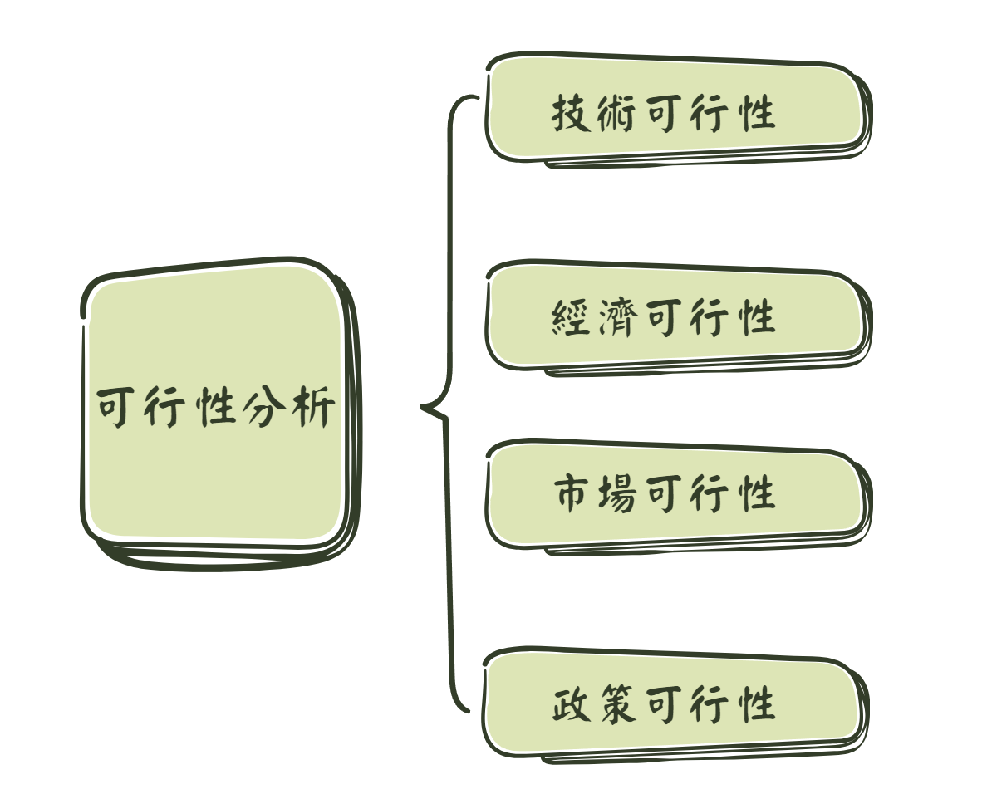

* 圖 2-1‑1、可行性分析

**技術可行性:**

* 數據可用性：ETF相關的歷史數據、股票組成、價格等信息通常是公開可得的。
* 機器學習算法：我們團隊成員都有修機器學習的課程，以及參考網路上的資料，我們認為以我們的技術及資源這個AI是做得出來的。
* 模型評估：通過交叉驗證、回測等技術，可以評估模型在歷史數據上的性能，並確定其在未來的實際應用中的可行性和效果。
* 持續優化：這個領域是不斷發展和改進的，可以通過不斷優化模型和更新數據來提高預測的準確性和穩定性。
* 修各個需要技術的領域:組員們有修過金融方面(投資學、財務管理等)，以及資訊相關技術(Django、Mysql、Html、CSS、Js、Python、機器學習等)。

**經濟可行性:**

* 資源投入：數據收集、處理和分析、模型開發和測試等，需要一定的時間投入。
* 技術和人力成本：人力成本就是組員們，需要花時間做以及學習專研。
* 潛在收益：成功建立並應用於市場的機器學習模型可能帶來潛在的收益，例如提供投資建議服務並收取費用。
* 風險管理：投資市場涉及風險，特別是對於機器學習模型來說，過度擬合、未來不確定性等風險我們會更仔細管理和控制。

**市場可行性:**

* 市場需求：我們自行評估市場對於新手投資ETF的需求算是挺大的，根據近幾年ETF購買數持續大幅提升，而且ETF不需要龐大資本額，是學生族、年輕人、小資族的最愛。
* 競爭情況：市場上雖然已有類似產品或服務，我們的特色就是結合數據面、新聞面以及討論面且配合投資者的個人需求智能推薦給他。
* 差異化潛力：結合數據面、新聞面以及討論面且配合投資者的個人需求智能推薦給他。
* 市場增長潛力：投資市場是一個不斷發展和變化的領域，尤其是在金融科技方面。你需要評估市場的增長潛力，以及未來幾年內新手投資者人數和投資ETF的趨勢。
* 市場溝通：推出產品會員適用期，且設置老手進入申請會員(要有證據自己是投資經驗多者)提供建議或分享經驗，有一定的按讚或追蹤數，可以有小獎金。如此一來能夠增加平台可信度。

**政策可行性:**

* 金融監管：金融市場受到嚴格的監管和法規約束，平台之資料都是公開透明，且無竄改。智能推薦並不是叫投資者一定要買這個商品，我們的主要目的是提供建議與想法，決定權終於你。
* 隱私保護：機器學習模型通常需要大量的數據作為訓練集，其中可能包含個人投資者的敏感信息。我們會制定合適的隱私保護政策，確保數據的安全性和隱私性。
* 透明度和責任：對於提供投資建議或策略的機器學習模型，我們給予機器訓練的資料全都是公開透明；最終結果不是叫投資者一定要買這個商品，我們的主要目的是提供建議與想法，決定權終於你。
* 法律風險：我們的平台可能會關乎到反洗錢法、反恐怖融資法、金融欺詐法等，這些我們會嚴謹讓平台禁止進入有害者。

## 商業模式-Business model

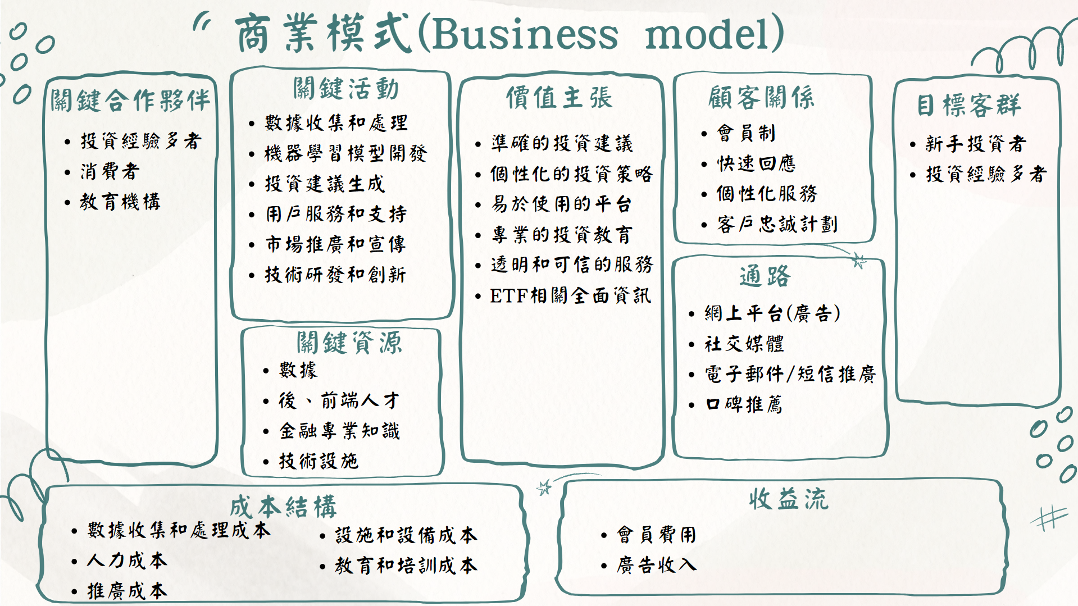

* 圖 2-2‑1、商業模式-Business model

**關鍵合作夥伴**

* 投資經驗多者:來平台留言討論增加訊息的可信度，不僅可吸引更多用戶，還能提高平台價值。
* 消費者:可以透過多位消費者使用AI機器學習推薦來增加訓練量，使其持續進化。
* 教育機構:通過與教育機構的合作，獲得更多的教育資源和專業知識

**關鍵活動**

* 數據收集和處理:收集和處理與ETF相關的大量數據，包括歷史價格、成交量、組成股票等信息。
* 機器學習模型開發:開發和優化機器學習模型，用於分析和預測ETF的表現
* 投資建議和生成:基於機器學習模型和數據分析結果，生成投資建議和策略。
* 用戶服務和支持:解答用戶的問題和解決用戶的問題。
* 市場推廣和宣傳:吸引更多的用戶和投資者使用平台，包括在社交媒體上宣傳、舉辦線上活動等。
* 技術研發和創新:提升平台的技術能力和用戶體驗，包括開發新的功能和工具，優化系統性能和安全性等。

**關鍵資源**

* 數據:ETF的大量數據、相關新聞、相關討論資訊和投資者之個性化資訊是建立平台資訊、機器學習模型以及提供投資建議的基礎。包括歷史價格、成交量、成分股等訊息、新聞數據、討論數據。
* 後、前端人才:負責開發和優化機器學習模型，以及構建和維護投資平台。
* 金融專業知識:幫助理解市場趨勢、分析數據和生成有效的投資建議。
* 技術設施:電腦、各種開發軟體。

**價值主張**

* 準確的投資建議:提供準確、及時的投資建議，幫助投資者做出更明智的投資決策。
* 個性化的投資策略:根據投資者的風險偏好、時間規劃和財務目標，提供個性化的投資組合建議。
* 易於使用的平台:提供直觀、易於使用的平台界面，讓投資者輕鬆使用投資建議和工具。
* 專業的投資教育:提供ETF的一些初步知識，讓新手能對ETF有些概念。
* 透明和可信的服務:透明的投資建議、明確的收費結構、數據透明度、客戶支持和溝通透明。
* ETF相關全面資訊:提供ETF相關之全面資訊，給投資者更多方便查找。

**顧客關係**

* 會員制:能使用討論區留言功能以及AI機器學習推薦。
* 快速回應:及時回應客戶的問題和需求。
* 個性化服務:提供個性化的投資建議和服務。
* 客戶忠誠計劃:鼓勵客戶長期使用平台並推薦給其他人。通過提供優惠和獎勵，激勵客戶參與並保持忠誠度。

**通路**

* 網上平台:投資者可以通過網上廣告來知道我們的平台。
* 社交媒體:利用社交媒體平台，如Twitter、Instagram 、Facebook等，分享投資建議和行業趨勢，吸引更多的用戶和關注。
* 電子郵件/短信推廣:通過電子郵件和短信向投資者發送投資建議和市場分析，提醒他們關注最新的投資機會和趨勢。
* 口碑推薦:通過口碑推薦和用戶分享，吸引更多的用戶和投資者使用平台。提供優惠和獎勵，鼓勵現有用戶推薦給其他人。

**目標客群**

* 新手投資者:對ETF投資市場不太熟悉的初學者。他們可能想要投資，但對市場和投資產品了解有限。這個平台可以為他們提供易於理解的投資建議、各方面資訊、AI智能推薦以及老手投資者之文章經驗分享，幫助他們入門投資市場。
* 投資經驗多者:透過平台討論區之發文流量高有優惠，吸引他們，並利用他們的經驗分享或投資建議增加平台的可信度，吸引更多新手。

**成本結構**

* 數據收集和處理成本:收集處理需要時間成本。
* 人力成本:組員、老師的一些建議。
* 推廣成本:社交媒體推廣費用。
* 設施和設備成本:辦公場地租金、辦公設備、電腦設備、通訊設備等的購置和維護成本。
* 教育和培訓成本:教育課程開發成本、講師費用、網絡平台費用等。

**收益流**

* 會員費用:向投資者收取會員費用，以訪問平台上的投資建議和服務。
* 廣告收入:通過在平台上展示廣告，向廣告商收取廣告費用。

## 市場分析-STP

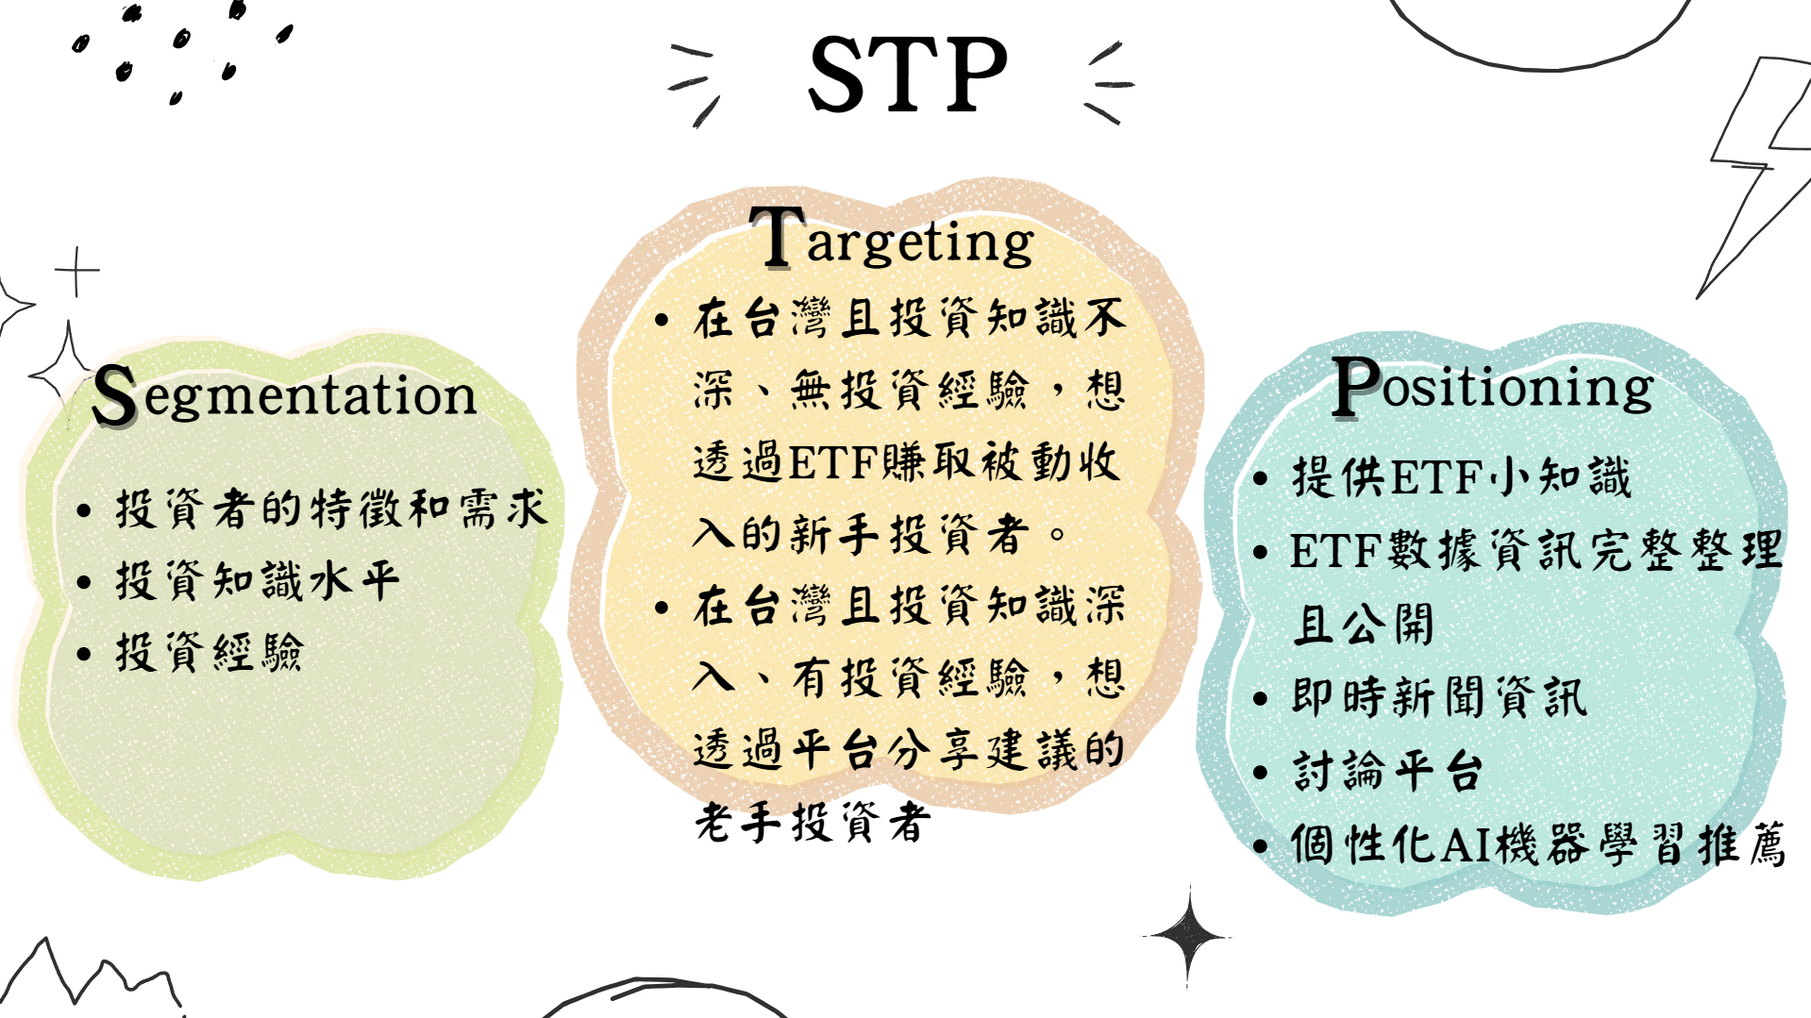

* 圖 2-3‑1、市場分析-STP

**S**egmentatio: 根據投資者的特徵和需求將市場分成不同的細分市場。包括新手投資者、長期投資者、主動投資者、被動投資者等。

**T**argeting: 主要目標新手投資者以及老手投資者。吸引對ETF不深入，卻想跨出投資第一步的新手。而老手投資者的用處就是增加平台可信度及價值，吸引更多新手投資者。

**P**ositioning:提供ETF小知識讓新手能更快進入ETF市場；數據資訊完整並有整理，且公開；即時新聞資訊，讓投資者能快速知道關於ETF時事；討論平台，有了投資經驗多者分享經驗或看法，使平台可性度增加；個性化AI機器學習推薦，不只加入了投資者之條件並把上述整合給機器訓練，得出資料全面且個性化之推薦。

## 競爭力分析-SWOT-TOWS

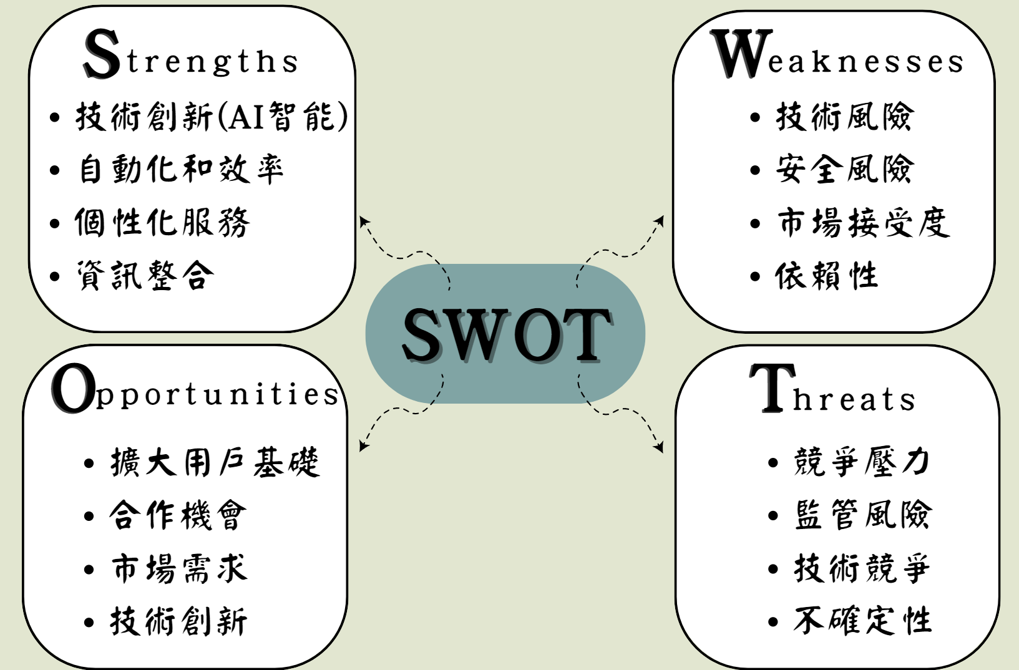

▲ 圖 2-4‑1、SWOT分析

**優勢(Strengths):**

* 技術創新(AI智能)：應用AI機器學習技術提供投資建議，能夠吸引新手投資者。
* 自動化和效率：AI可以處理大量的數據，提供更快速的投資決策支持。
* 個性化服務：可以根據投資者的風險偏好和財務目標，提供個性化的投資方案。
* 資訊整合：機器學習技術能夠整合來自不同來源的數據，提供更全面的市場洞察和投資建議。

**劣勢**(**Weaknesses**):

* 技術風險：AI技術可能存在預測錯誤或不完整的數據，導致投資建議的不準確性，影響投資者的利益。
* 安全風險：存儲和處理大量數據可能存在安全風險，例如數據洩露或黑客攻擊，損害平台的信譽和用戶的信任。
* 市場接受度：一些投資者可能對AI技術和機器學習的投資建議持懷疑態度，降低了平台的接受度。
* 依賴性：高度依賴AI技術和機器學習算法，可能使平台對技術和數據供應商具有較高的依賴性。

**機會(Opportunities):**

* 擴大用戶基礎：提供準確、個性化的投資建議，吸引更多的新手投資者使用平台。
* 合作機會：與金融機構、投資公司和ETF供應商等合作夥伴合作，共同開發新的產品和服務。
* 市場需求：投資者對智能投資工具和個性化服務的需求不斷增加，這為平台的發展提供了良好的市場機會。
* 技術創新：不斷改進和創新AI技術和機器學習算法，提高平台的競爭力和創新性。

**威脅(Threats):**

* 競爭壓力：市場上已有許多投資平台和金融機構提供類似的服務，競爭壓力較大。
* 監管風險：金融市場的監管環境可能發生變化，對平台的運營和發展造成影響。
* 技術競爭：其他公司或組織也可能利用AI技術和機器學習算法，開發類似的投資平台，對平台的市場份額構成威脅。
* 不確定性：技術和市場的不確定性可能對平台的發展產生不利影響，投資者可能對未來的市場表現感到擔憂，從而降低對平台的信心。

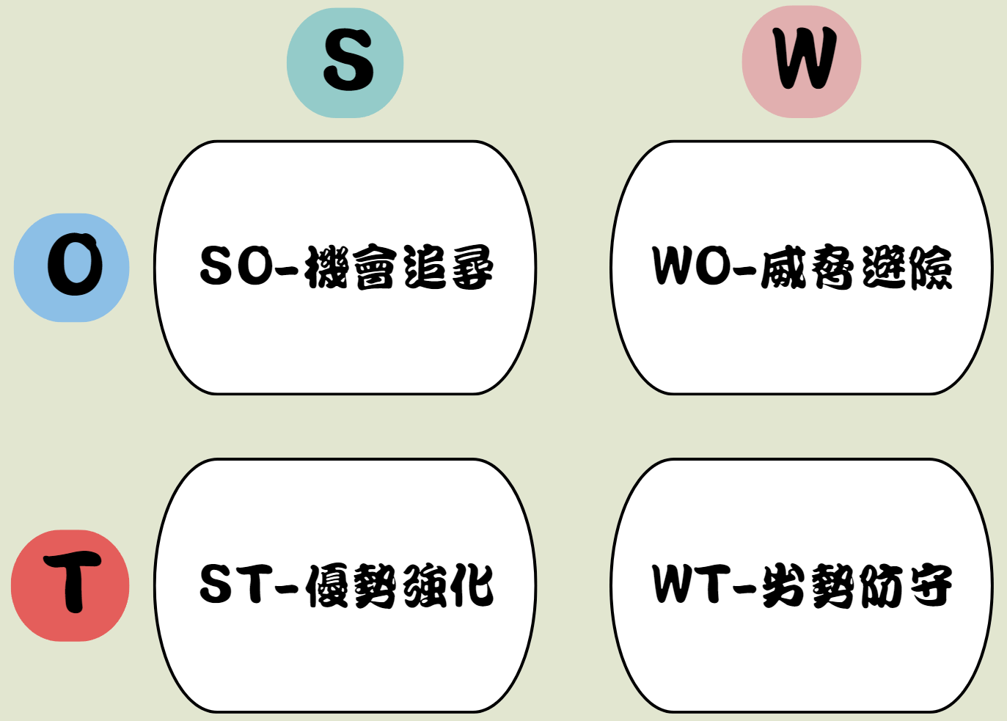

▲ 圖 2-4‑2、TOWS分析

**SO (優勢/機會):**

* 我們擁有先進的 AI 技術，能夠提供準確的投資建議，這符合市場上對個性化投資方案的需求。這為我們提供了機會擴大市場份額和增加收益。
* 市場上對於個性化投資建議的需求不斷增加，這為我們提供了機會擴大客戶基礎和提高業績。

**ST (強度/威脅):**

* 我們的技術創新和自動化能夠提高我們的競爭力，但如果其他競爭對手也具有類似的技術能力，這可能會對我們的市場地位造成威脅。
* 如果市場對於使用 AI 技術提供的投資建議持懷疑態度，這可能會降低我們的市場接受度，影響我們的業務發展。

**WO (弱點/機會):**

* 我們的技術可能存在風險，但通過不斷改進和提高技術可信度，我們可以利用市場上對個性化投資建議的需求，提高市場競爭力。
* 市場上對個性化投資建議的需求不斷增加，我們可以通過滿足這一需求來彌補我們的技術依賴性，並擴大市場份額。

**WT (弱點/威脅):**

* 我們需要密切關注市場上的技術競爭和監管變化，以降低我們的技術風險，保護我們的業務，並避免被競爭對手擠出市場。
* 市場上存在著激烈的競爭，我們需要不斷提高我們的服務品質和技術水平，以應對競爭壓力，保持市場地位。

# 系統規格

## 系統架構

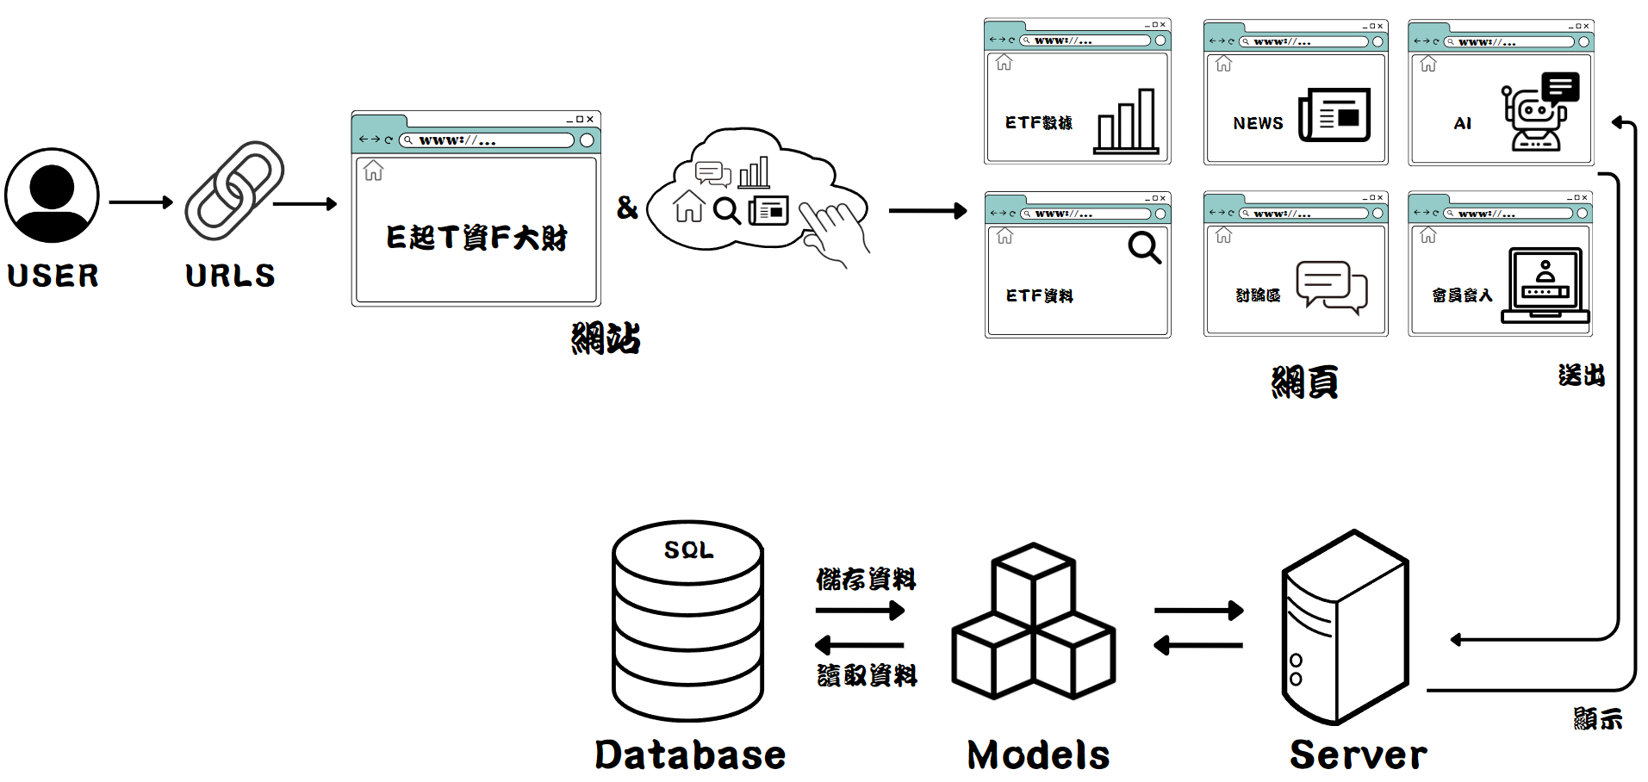

▲ 圖 3-1‑1、系統架構

▼ 表 3-1‑1、系統架構說明

|  |
| --- |
| 網頁 |
| 首頁-簡介 |
| 數據-ETF各個數據資訊 |
| 新聞-近期ETF相關時事新聞 |
| 討論-會員們的討論區，非會員只能讀，不能寫。 |
| 智能推薦-需登入會員才能使用 |
| 搜尋-跳出關於某個ETF商品的所有資訊 |
| 會員登入、註冊 |

## 系統軟、硬體需求與技術平台

▼ 表 3-2‑1、系統軟、硬體需求與技術平台

|  |  |
| --- | --- |
| 軟、硬體需求 | |
| 作業系統 | Windows |
| 建議版本 | 22H2 |
| 處理器 | Intel(R) Core(TM) i5-9500 CPU @ 3.00GHz 3.00 GHz |
| 伺服器 | 提供網站平台的運行 |
| RAM | 16.0 GB |
| 螢幕解析度 | 1920*1080 |
| 行動需求 | |
| 網路需求 | 是 |

## 使用標準與工具

▼ 表 3-3‑1、使用標準與工具

|  |  |
| --- | --- |
| 系統開發環境 | |
| 作業系統 | Windows |
| 撰寫工具 | VScode |
| 程式語言 | Django、Mysql、Html、CSS、Js、Python |
| 程式開發工具 | |
| 前端 | Html、CSS、Js |
| 後端 | Django、Mysql |
| 網路爬蟲 | Python |
| 爬蟲監控工具 | Django-Q |
| 資料庫 | Mysql |
| 資料庫管理介面 | HeidiSql |
| 介面及插圖繪製工具 | |
| 插圖設計 | Photoshop |
| 文件及美化工具 | |
| 文件 | Word |
| 圖表 | Word、Canva、Excel |
| 資料庫關聯 | 截圖 |
| 簡報 | Canva |
| 專案管理及版本控制工具 | |
| 版本控制工具 | Github |

# 專案時程與組織分工

## 專案時程：甘特圖

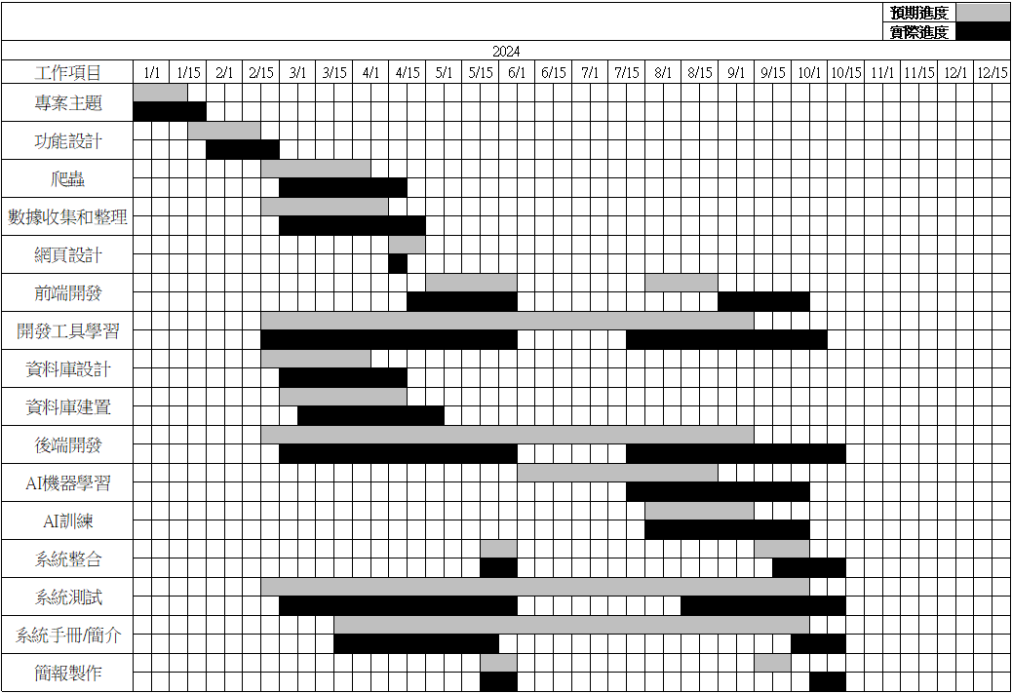

* 圖 4-1‑1、甘特圖

## 專案組織與分工

▼ 表 4-2‑1、專案組織與分工

●:主要負責人

○:次要負責人

|  |  |  |  |  |  |
| --- | --- | --- | --- | --- | --- |
| 項目/組員 | | 11046071  陳傳淵 | 11046079  顏婉圩 | 11046082  吳宜駿 | 11046089  張菖芠 |
| 後端開發 | 資料庫建置 |  | ○ |  | ● |
| 伺服器架設 | ○ |  |  | ● |
| 數據爬蟲 | ● | ○ |  |  |
| 新聞爬蟲 |  |  |  | ● |
| 討論爬蟲 |  |  | ● |  |
| 數據推薦  機器學習 | ● |  |  |  |
| AI新聞情緒分析排行 |  |  |  | ● |
| AI討論情緒分析排行 |  |  |  | ● |
| 投資風險屬性問卷 |  | ● |  |  |
| 資產組合計算 |  | ● |  |  |
| AI客服回覆 |  |  | ● |  |
| 數據推薦  AI訓練 | ● |  |  |  |
| 客服回覆  AI訓練 |  |  | ● |  |
| 前端開發 | 首頁 | ● | ○ |  |  |
| 數據區 | ● |  |  |  |
| 新聞區 |  |  |  | ● |
| 討論區 |  |  | ● |  |
| 智能推薦 | ● |  |  |  |
| 使用者系統 | ● |  | ○ | ○ |
| 美術設計 | Web介面設計 | ● | ○ |  |  |
| 色彩設計 |  | ● |  |  |
| Logo設計 | ○ | ● |  |  |
| 素材設計 |  | ● |  |  |
| 統整 |  |  |  | ● |
| 文件撰寫 | 第1章 前言 |  | ● |  |  |
| 第2章 營運計畫 |  | ● |  |  |
| 第3章 系統規格 |  | ● |  |  |
| 第4章 專題時程與組織分工 |  | ● |  |  |
| 第5章 需求模型 |  | ● | ○ |  |
| 第6章 設計模型 |  | ● |  | ○ |
| 第7章 實作模型 |  | ● | ○ |  |
| 第8章 資料庫設計 |  | ○ |  | ● |
| 第9章 程式 |  | ● |  | ○ |
| 第10章 測試模型 | ○ | ● |  |  |
| 第11章 操作手冊 |  | ● |  |  |
| 第12章 使用手冊 |  | ● | ○ |  |
| 第13章 感想 |  | ● |  |  |
| 第14章 參考資料 |  | ● |  |  |
| 報告 | 簡報製作 |  | ● |  |  |

▼ 表 4-2‑2、分工貢獻表

|  |  |  |  |
| --- | --- | --- | --- |
| 序號 | 姓名 | 工作內容<各限100字以內> | 貢獻度 |
| 1 | 組長  張菖芠 | 新聞爬蟲、新聞網頁製作、前後端串聯、資料庫、AI新聞情緒分析排行、AI討論情緒分析排行 | 25% |
| 2 | 組員  陳傳淵 | 數據爬蟲、數據網頁製作、前後端串聯、資料庫、AI數據排行、ETF風險排行 | 25% |
| 3 | 組員  顏婉圩 | 資料查找、文件/簡報製作、ETF相關簡介、投資風險屬性、資產組合計算 | 25% |
| 4 | 組員  吳宜駿 | 討論爬蟲、討論網頁製作、前後端串聯、資料庫、AI客服中心 | 25% |
|  | | | 總計:100% |

# 需求模型

## 使用者需求

本系統的目標用戶主要包括新手投資者、小資族群以及專業投資者。根據這些使用者的需求，我們確定了以下幾個關鍵需求：

1. **資訊查詢需求**：使用者需要一個全面的ETF資訊平台，能夠查詢各種ETF的歷史表現、成分股和最新的市場新聞等。這些資訊將幫助用戶全面了解每個ETF產品，並做出知情的投資決策。
2. **智能推薦需求：**使用者可以獲得個性化和各面向的投資建議，根據各面向資訊、他們的投資偏好和風險承受能力，推薦最適合他們的ETF產品。
3. **互動需求：**使用者能夠方便地與其他投資者交流意見和經驗，因此需要一個討論區功能。此外，自動回復AI系統能及時回答用戶的常見問題，提供高效的客戶服務。

▼ 表 5-1‑1、使用者(含訪客、會員)功能需求

|  |  |
| --- | --- |
| 功能需求 | 描述 |
| 進入首頁 | 提供使用者了解網站使用方法以及ETF簡介。 |
| 查看ETF商品數據 | 使用者能夠查看ETF的成交量、K線數據圖表等。 |
| 查看新聞  (部分限會員) | 使用者可以查找ETF相關的近期新聞、熱門新聞、推薦新聞以及個性化新聞。 |
| 進入討論區  (部分限會員) | 使用者可以看到其他使用者的文章或留言。訪客，僅有讀，不可寫；會員可讀可寫。 |
| 搜尋功能 | 使用者可以將欲查詢之某個ETF商品輸入至搜尋欄位。 |
| 註冊和登入功能 | 提供使用者註冊新帳號並通過登入頁面進行身份驗證，以便存取平台的功能。 |
| 個人資料管理 | 允許用戶管理其個人資料，包括更改密碼、更新聯繫訊息等。 |
| AI智能推薦功能  (限會員) | 提供基於AI機器學習的智能投資建議，根據使用者的投資偏好和目標。 |
| 視覺化工具 | 提供使用者視覺化其投資組合的工具，以便更好地理解投資情況。 |
| 通知和提醒功能 | 發送通知和提醒用戶重要事件，如發送關注商品之價格變化等以及時間提醒。 |
| 客戶支援 | 提供用戶支援渠道，如在線聊天、郵件支援等，以解答用戶的問題和解決問題。 |
| 未來預測 | ETF未來一個月走勢，方便投資者預測走勢。 |
| 風險屬性問卷 | 新增風險屬性問卷，幫助投資者了解其風險承受能力，並提供相應投資建議。 |
| 資產組合 | 使用馬可維茲理論為使用者提供最優投資組合建議，並視覺化展示投資組合的預期回報與風險。 |
| 新聞情緒分析排名 | 自動分析新聞的情緒，並根據情緒變化對ETF進行排名，提供市場情緒指導。 |
| 討論區情緒分析排名 | 分析投資者在討論區中的發言情緒，根據情緒走勢為ETF進行排名，幫助投資者了解社群動向。 |
| ETF風險排名 | 根據多項風險指標對ETF進行風險評級與排名，幫助投資者篩選出符合其風險偏好的ETF產品 |
| ETF比較 | 使用者可以同時比較多個ETF的各項數據，視覺化顯示不同ETF之間的差異，幫助做出更佳選擇。 |
| ETF整體數據排名 | 基於多個數據指標，對ETF進行綜合排名，幫助使用者快速找到表現優異的ETF產品。 |

▼ 表 5-1‑2、非功能需求

|  |  |
| --- | --- |
| 安全性 | 定期執行弱點掃描，保護用戶數據的安全性和隱私，防止未經授權訪問和數據洩露。 |
| 性能 | 平台應具有良好的性能，包括快速加載時間、即時響應、高可用性等，以提供良好的用戶體驗。 |
| 可擴展性 | 平台必須應對用戶量的增長，支持更多用戶同時訪問而不影響性能。 |
| 易用性 | 平台具有直觀的用戶界面和易於操作的功能，以便新用戶快速上手並獲得所需信息。 |
| 可靠性 | 平台須穩定運行，減少系統故障和中斷時間，以確保用戶不受影響。 |
| 可定制性 | 允許用戶根據自己的需求和偏好定制平台的功能，以提高個人化體驗。 |

## 使用個案圖

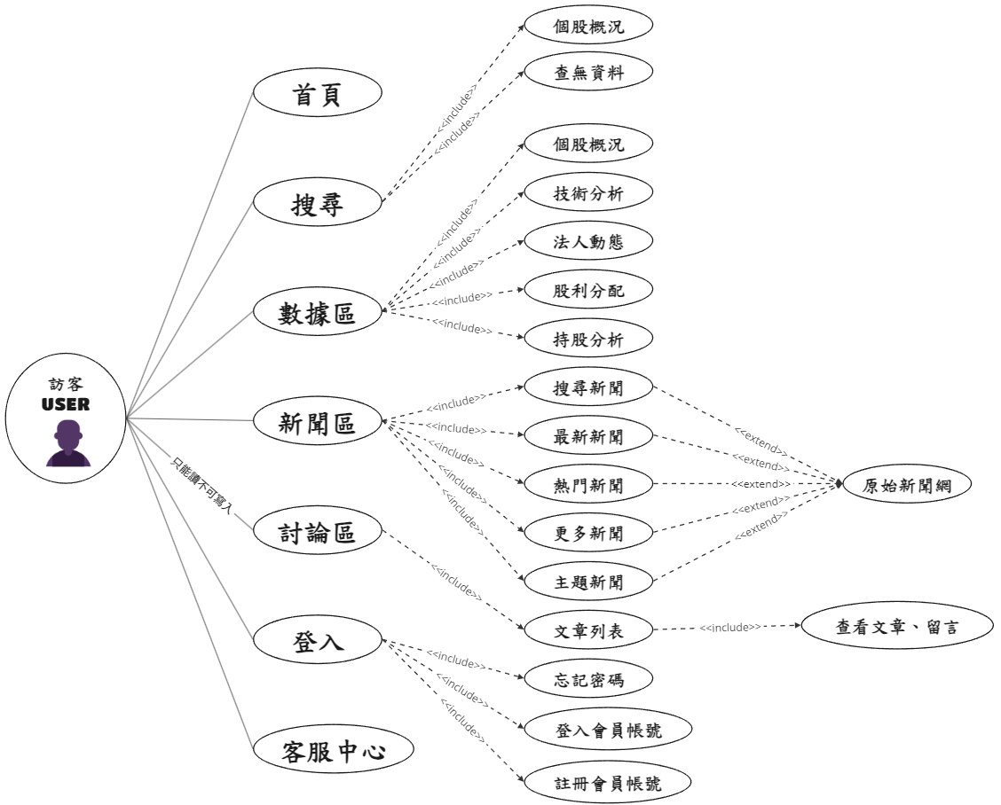

▲ 圖 5-2‑1、訪客使用者個案圖

由圖5-2-1得知，使用者為訪客使用者，主要說明只要是造訪本網站之用戶皆可使用以下功能

* 首頁：進入網站查看首頁之ETF簡介和網站資訊。
* 搜尋：透過搜尋來找到想要查看之ETF，顯示該相關資訊。
* 數據區：可以查看想要看之ETF的詳細資訊，例如個股概況、技術分析、法人動態等等。
* 新聞區：可以看到最新新聞、熱門新聞以及更多新聞和主題新聞。
* 討論區：可以查看所有會員所發的貼文以及留言。
* 登入/註冊：使用者若想成為會員可以到註冊畫面填寫註冊資料。
* 客服中心：解決使用者所發生之問題。

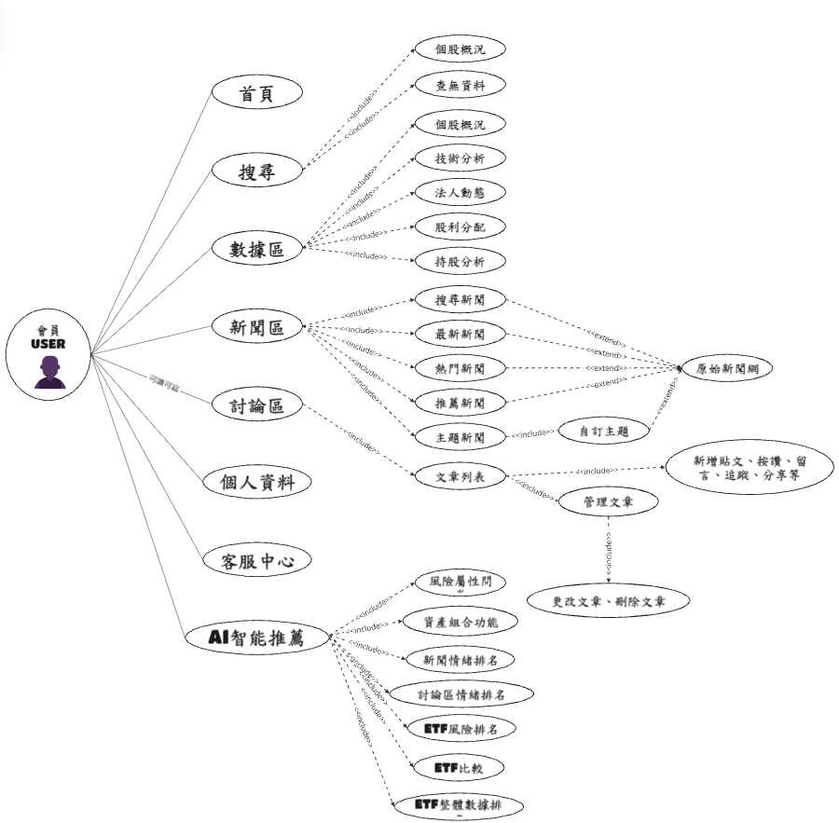

* 圖 5-2‑2、會員使用者個案圖

由圖5-2-2得知，使用者為會員使用者，主要說明若是會員，不只有訪客的那些功能，還提供以下這些功能(與訪客重複的就不特別列了)。

* 新聞區：與訪客不一樣的是，會員會有推薦的新聞，透過程式去計算會員平常常點擊之數據或資料來推薦相關之新聞。而主題新聞則是會讓投資者去選擇想要之主題。
* 討論區：會員可以在討論區裡新增貼文按讚或留言追蹤分享等。
* AI智能推薦：會員可以使用本網站的AI智能推薦，透過個性化測驗以及各面向之資料，給AI機器去訓練，得出的推薦結果。內容有: 風險屬性問卷功能、資產組合功能、AI新聞情緒分析排名功能、AI討論區情需分析排名功能、ETF風險排名、ETF比較功能、ETF整體數據排名功能。
* 個人資料：會員可以到個人資料裡修改等。

## 使用個案描述

使用活動圖(Activity diagram)描述之

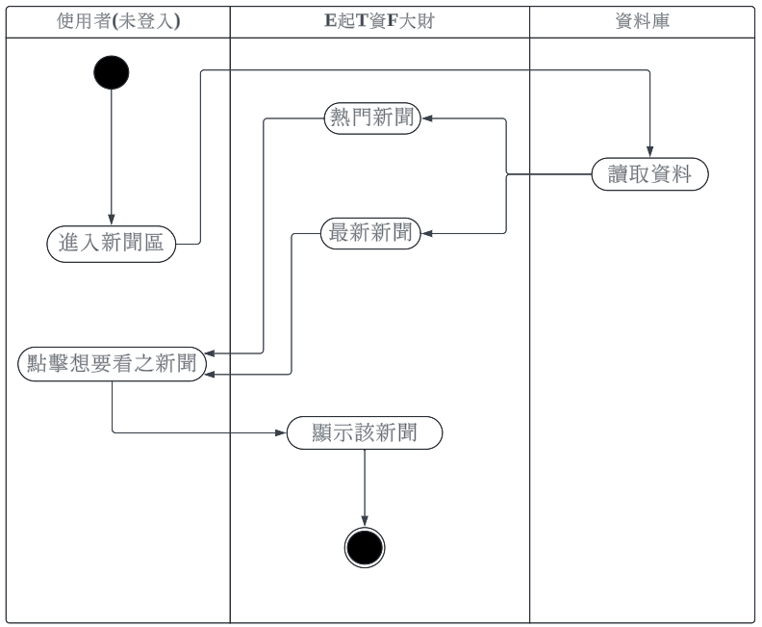

* 圖 5-3‑1、使用者點選想看之新聞

由圖5-3-1得知，所有使用者進入新聞區，從資料庫讀取資料，顯示熱門新聞、最新新聞。點擊想看之新聞，會跳到新頁面，顯示來源新聞網頁。

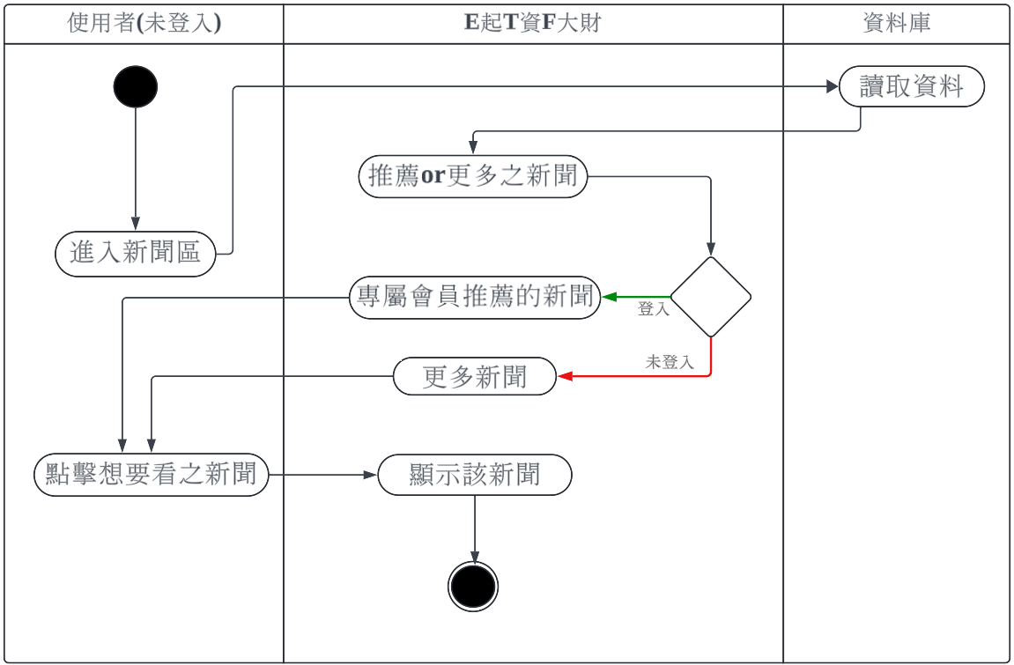

▲ 圖 5-3‑2、專屬會員推薦之新聞

由圖5-3-2得知，會員可根據您平常常點擊之主題數據，讓程式計算，並為您提供相關的新聞；未為會員只能看到更多新聞。

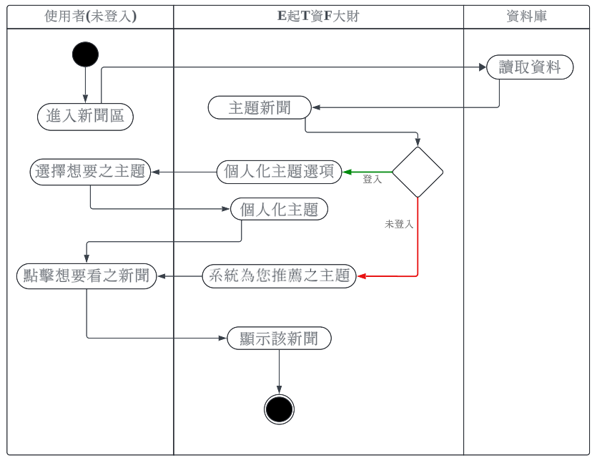

* 圖 5-3‑3、個人化主題新聞

由圖5-3-3得知，會員可以選擇自己想要關注的主題新聞；未為會員則是系統自動推薦。

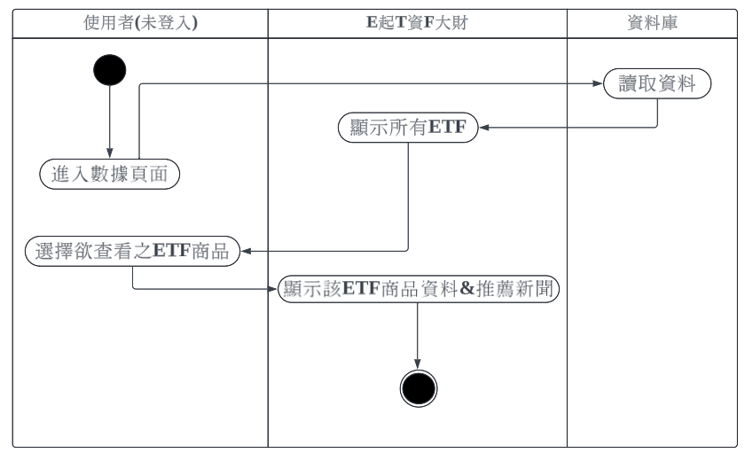

* 圖 5-3‑4、使用者點選想看之ETF

由圖5-3-4得知，所有使用者進入數據頁面，從資料庫讀取資料，顯示所有ETF最新資料。選擇想查看之ETF商品，就能查看到該ETF商品之所有資訊，包含相關之新聞。

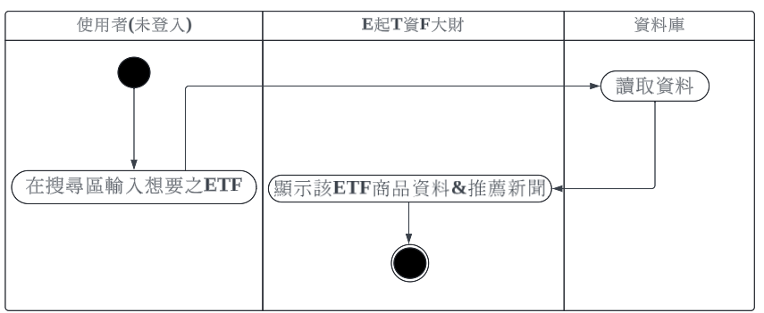

▲ 圖 5-3‑5、使用者在搜尋區搜尋想要之ETF

由圖5-3-5得知，所有使用者在搜尋區搜尋想要之ETF，從資料庫讀取資料，就能查看到該ETF商品之所有資訊，包含相關之新聞。

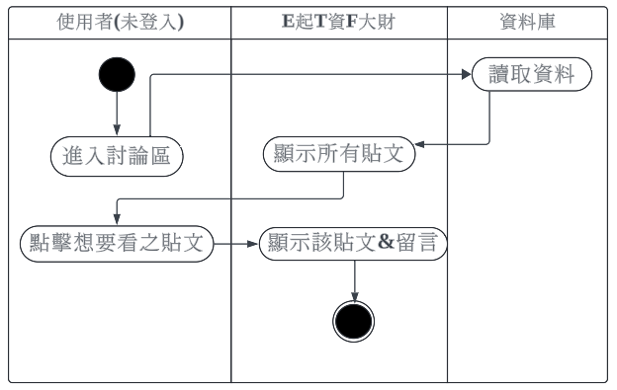

* 圖 5-3‑6、使用者點選想看之貼文

由圖5-3-6得知，所有使用者進入討論頁面，從資料庫讀取資料，顯示所有貼文、留言，即看查看貼文、留言。

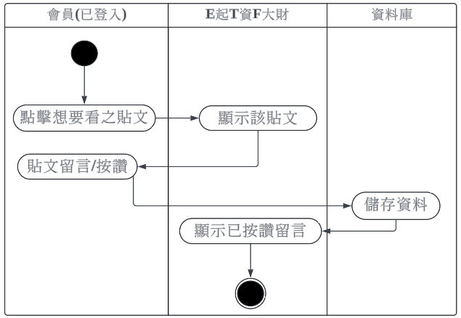

▲ 圖 5-3‑7、會員按讚、留言

由圖5-3-7得知，使用者為會員，可以留言、按讚，資料庫儲存資料並顯示於平台上。

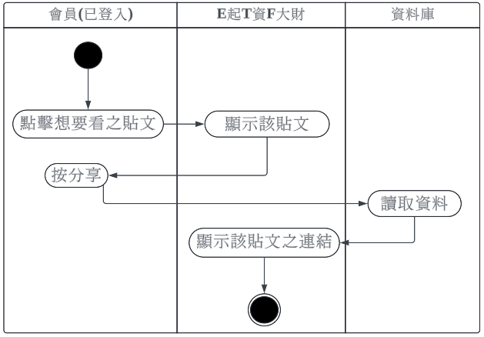

▲ 圖 5-3‑8、會員分享貼文

由圖5-3-8得知，使用者為會員，點擊分享，從資料庫讀取資料，回傳連結顯示於平台。

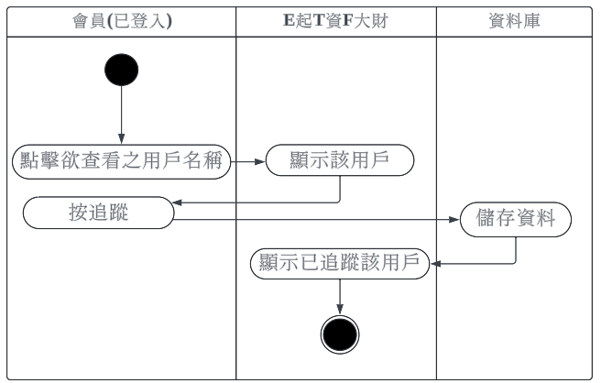

▲ 圖 5-3‑9、會員追蹤其他會員

由圖5-3-9得知，使用者為會員，點擊追蹤，資料庫儲存資料，顯示已追蹤此用戶。

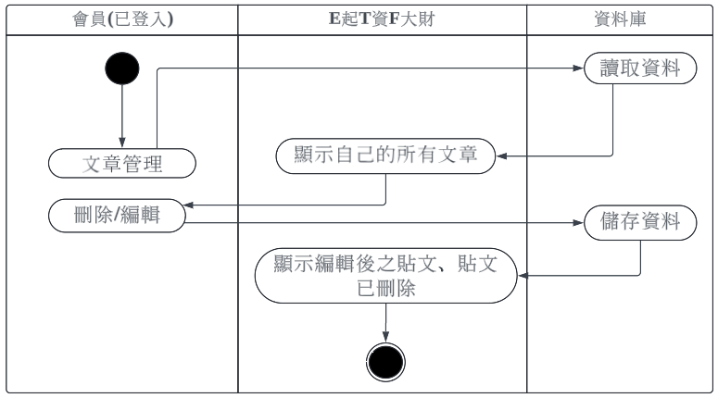

* 圖 5-3‑10、會員的文章管理

由圖5-3-10得知，使用者為會員，進行文章管理，從資料庫讀取資料，顯示自己的所有貼文。會員可以刪除貼文、編輯貼文，儲存資料，顯示於平台。

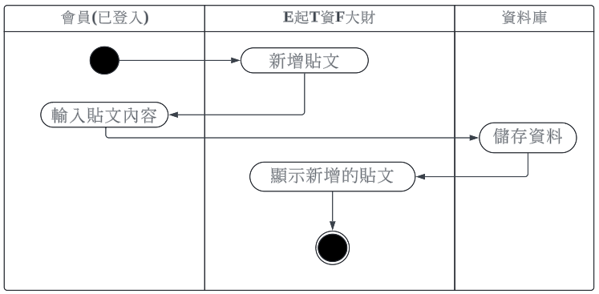

* 圖 5-3‑11、新增貼文

由圖5-3-11得知，使用者為會員，新增貼文並輸入想張貼之內容，資料庫儲存資料，顯示新增的貼文於平台。

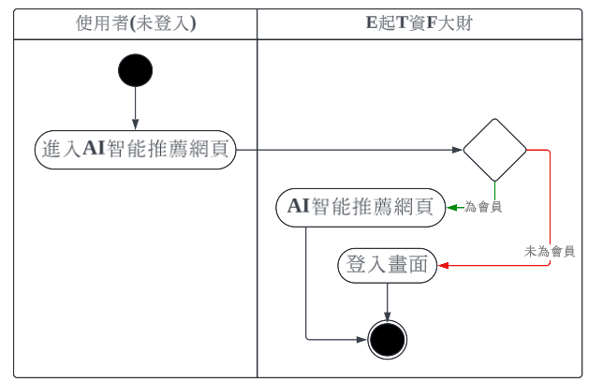

▲ 圖 5-3‑12、AI智能推薦

由圖5-3-12得知，使用者進入智能推薦網頁，判斷是否為會員，為會員才能進入並進行AI推薦；不為會員，會跳到登入畫面。

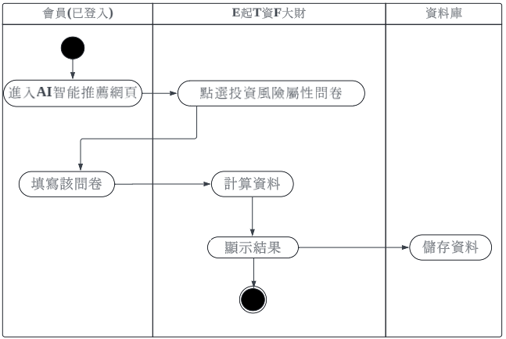

* 圖 5-3‑13、投資風險屬性問卷

由圖5-3-13得知，使用者為會員，進入AI智能推薦網頁，點選投資風險屬性問卷，使用者填寫該問卷，計算資料後顯示該風險屬性結果，儲存於資料庫。

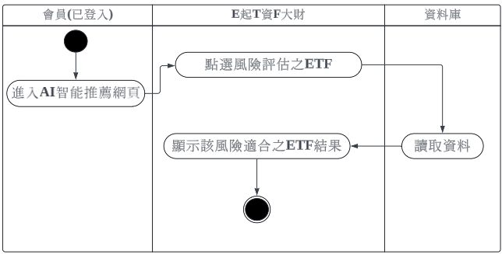

* 圖 5-3‑14、風險評估之ETF

由圖5-3-14得知，使用者為會員，進入AI智能推薦網頁，點選風險評估之ETF，讀取資料庫，透過每個ETF商品之標準差評估風險，並顯示於平台上。

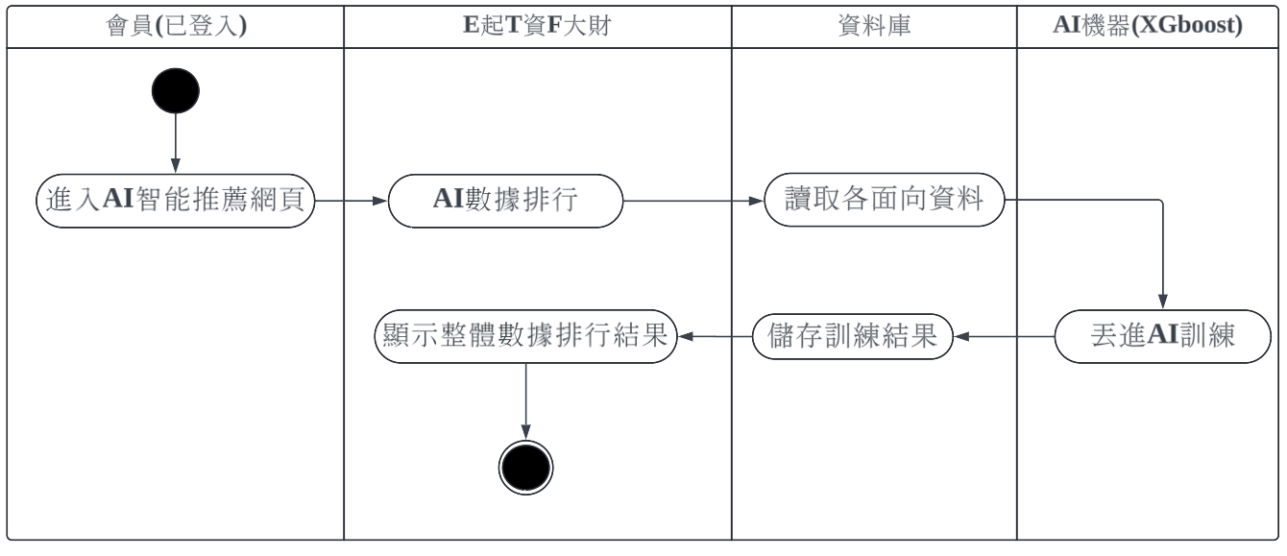

* 圖 5-3‑15、AI數據排行

由圖5-3‑15得知，使用者為會員，進入AI智能推薦網頁，點選AI數據排行，資料庫會讀取各面向資料並丟進AI機器訓練，資料庫儲存訓練的結果，結果顯示於平台。

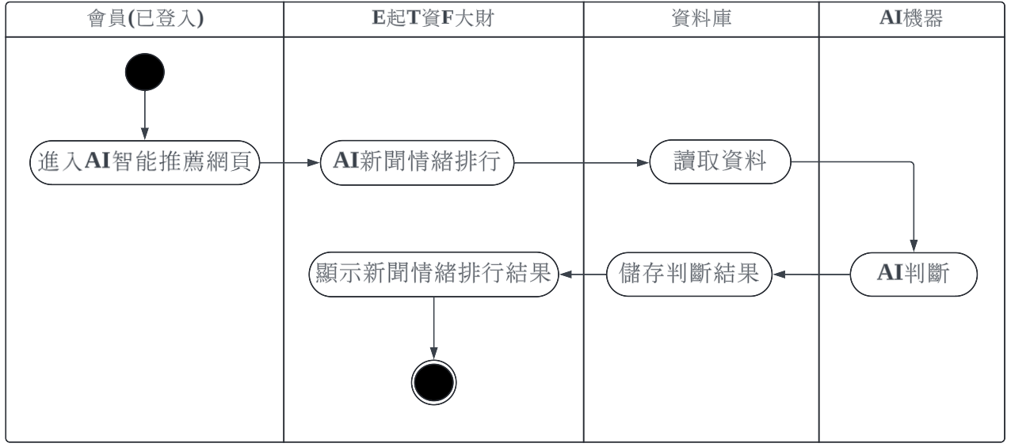

* 圖 5-3‑16、AI新聞情緒排行

由圖5-3‑16得知，使用著為會員，進入AI智能推薦網頁，點選AI新聞情緒排行資料庫會讀取資料，AI判斷後，結果顯示於平台。

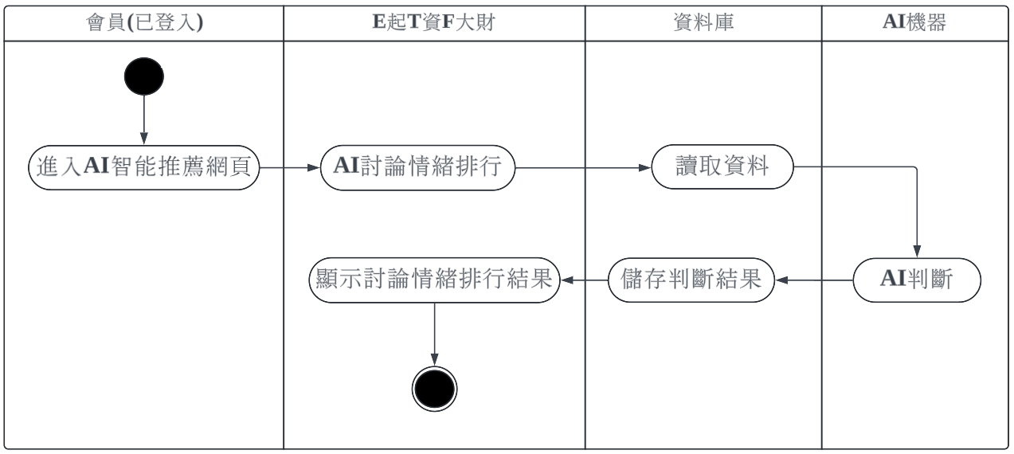

* 圖 5-3‑17、AI討論情緒排行

由圖5-3‑17得知，使用著為會員，進入AI智能推薦網頁，點選AI討論情緒排行資料庫會讀取資料，AI判斷後，結果顯示於平台。

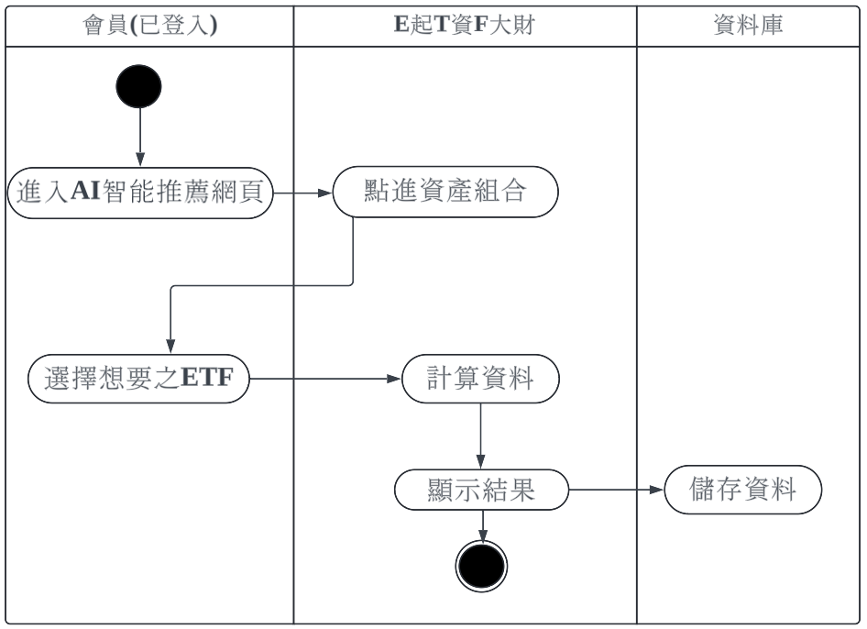

* 圖 5-3‑18、資產組合計算

由圖5-3‑18得知，使用者為會員，進入A I智能推薦網頁，點進資產組合計算，選擇想要的ETF後，顯示結果並儲存於資料庫。

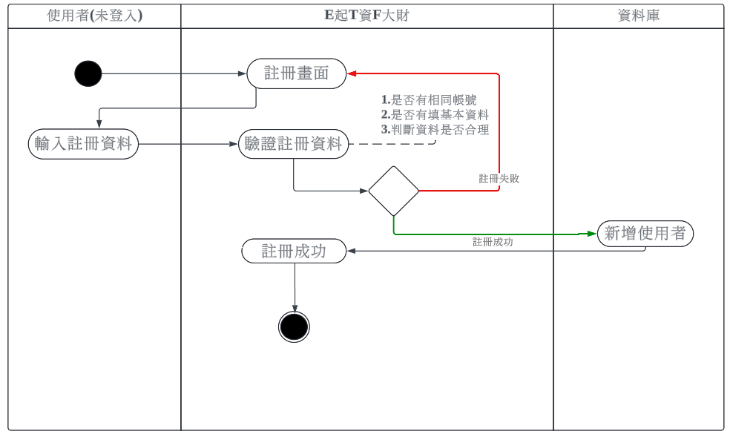

* 圖 5-3‑19、使用者註冊

由圖5-3‑19得知，使用者進入註冊畫面，輸入註冊資料，系統會驗證資料，並以三種條件為基準；註冊失敗，則回到註冊畫面；註冊成功，資料庫會增加一位使用者並在平台中顯示註冊成功。

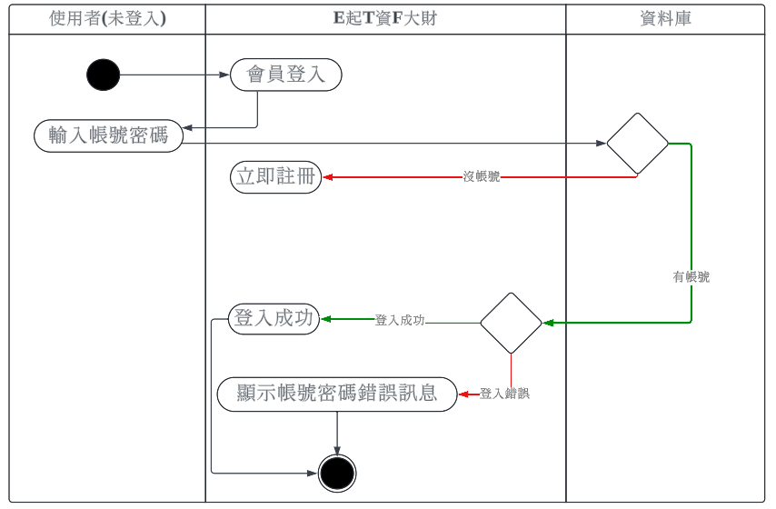

* 圖 5-3‑20、會員登入

由圖5-3‑20得知，使用者進入會員登入，輸入帳號密碼，資料庫判斷是否有無帳號，有帳號會再進入一次判斷，帳號密碼無誤，則登入成功；輸入錯誤會顯示錯誤訊息。而無帳號會跳到立即註冊畫面。

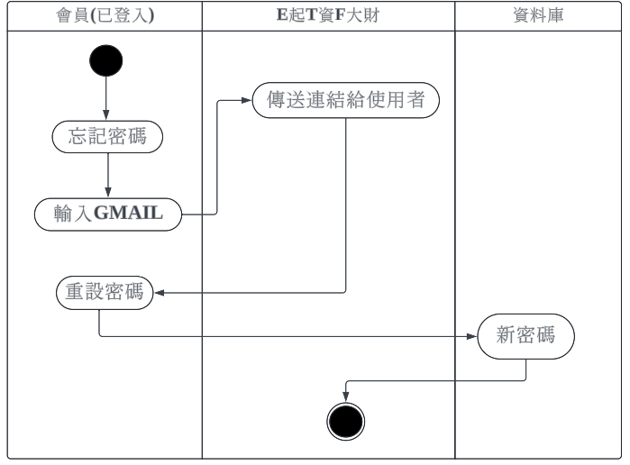

▲ 圖 5-3‑21、會員忘記密碼

由圖5-3‑21得知，使用者若忘記密碼可以使用**忘記密碼**，輸入Gmail等待系統傳送連結，即可重設密碼，資料庫會更新密碼。

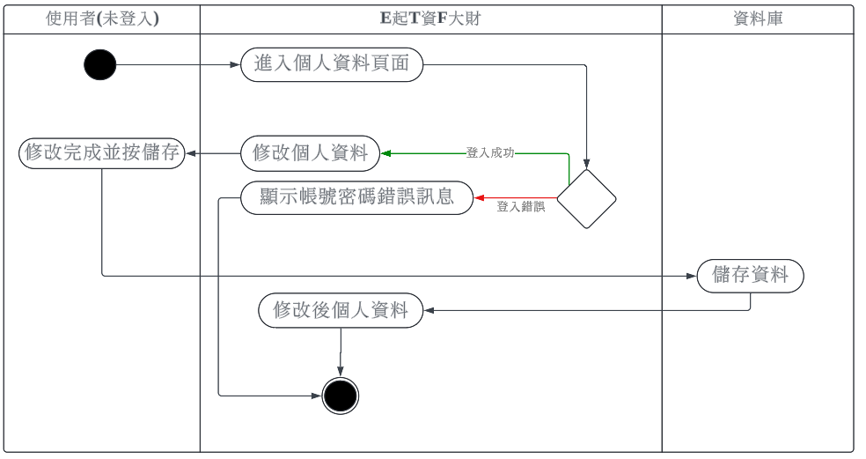

▲ 圖 5-3‑22、會員修改個人資料

由圖5-3-22得知，使用者進入個人資料頁面後會先判斷是否已登入，若已登入，即可修改個人資料，系統會儲存內容並顯示修改後個人資料；未登入，會跳出密碼錯誤之訊息。

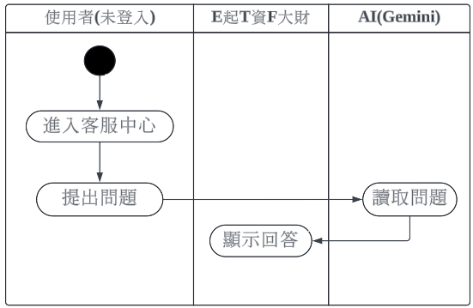

* 圖 5-3‑23、客服中心

由圖5-3-23得知，使用者進入客服中心，提出問題，問題會透過我們訓練好之機器預測，回覆使用者，得到答案。

## 分析類別圖

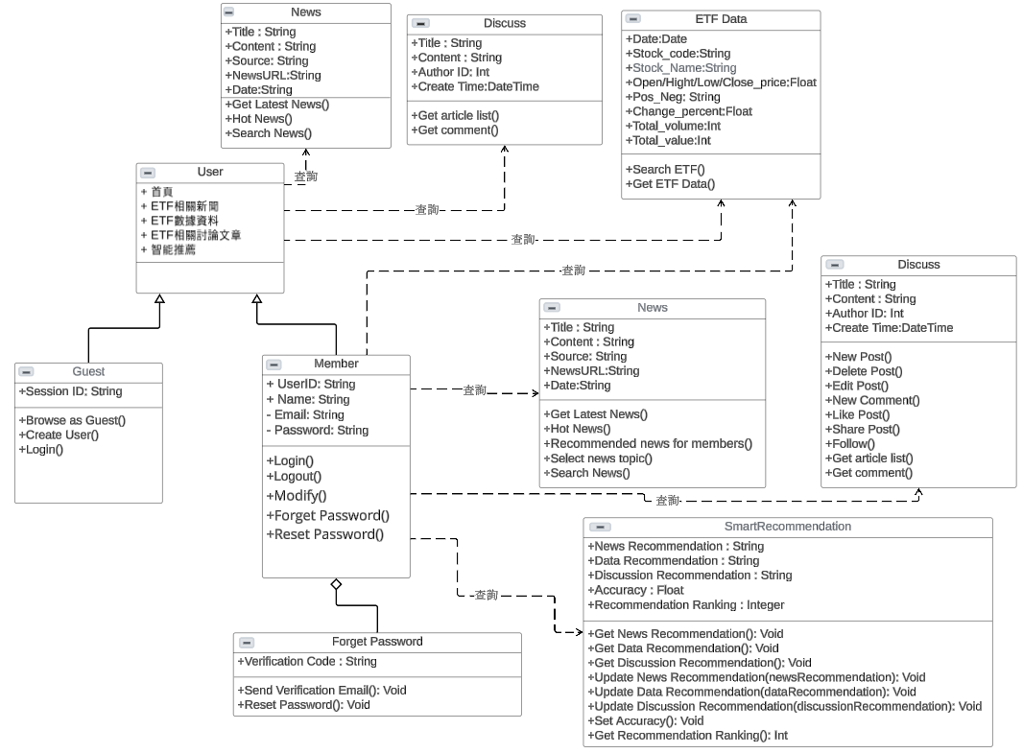

▲ 圖 5-4‑1、分析類別圖

# 設計模型

## 循序圖(Sequential diagram)

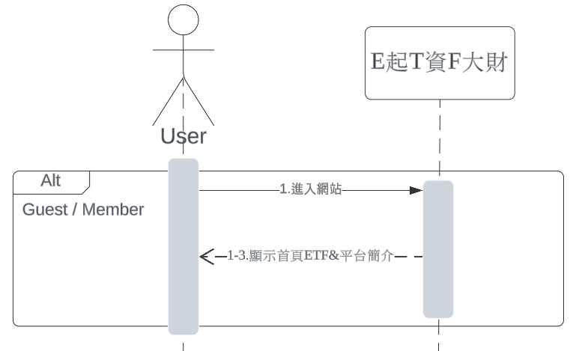

▲ 圖 6-1‑1、進入網站

由圖6-1-1得知，不管是訪客使用者或會員使用者，都能夠進入網站，顯示首頁ETF&網站簡介。

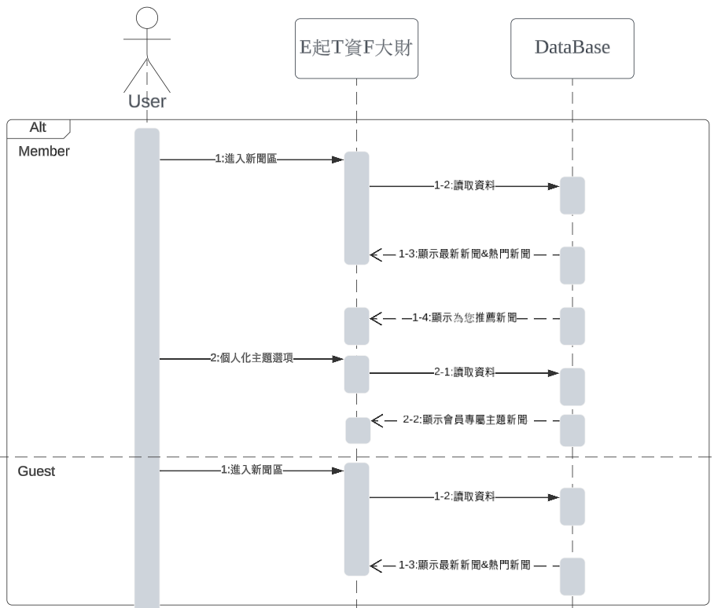

* 圖 6-1‑2、進入新聞區

由圖6-1-2得知，不管是訪客使用者或會員使用者，都能夠進入新聞區查看熱門/最新新聞。會員使用者則提供下列兩個功能，第一資料庫會根據您平常常點擊之數據、資料等做為計算，為您提供相關的新聞；第二讓會員自行點選想要之主題，資料庫找尋與之相關新聞。

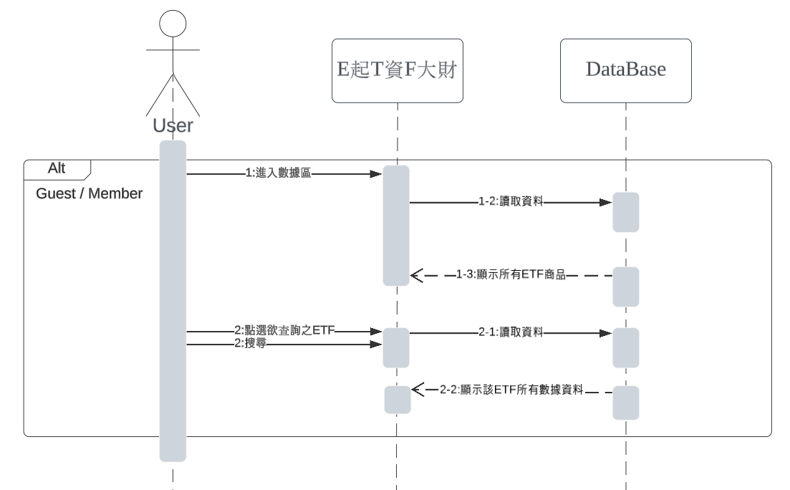

* 圖 6-1‑3、進入數據區

由圖6-1-3得知，訪客使用者、會員使用者，都能夠進入數據區，資料庫讀取資料，顯示所有ETF商品。在數據區裡點選想要之ETF或者在搜尋地方輸入ETF，會顯示該ETF所有資訊，包含該ETF成交量、相關新聞等。

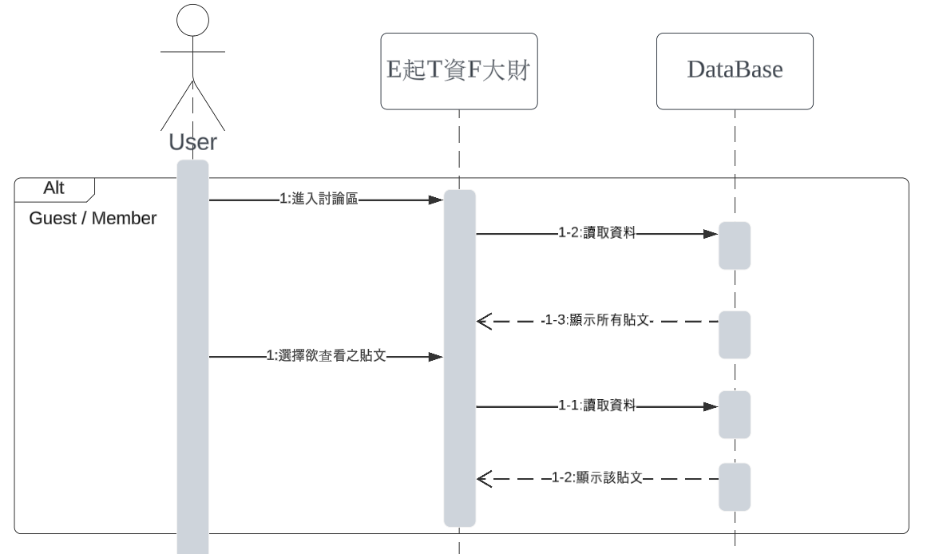

* 圖 6-1‑4、進入討論區

由圖6-1-4得知，訪客使用者、會員使用者，進入討論區，資料庫讀取資料，顯示所有貼文。點選想要看之貼文，資料庫讀取資料，顯示該貼文。

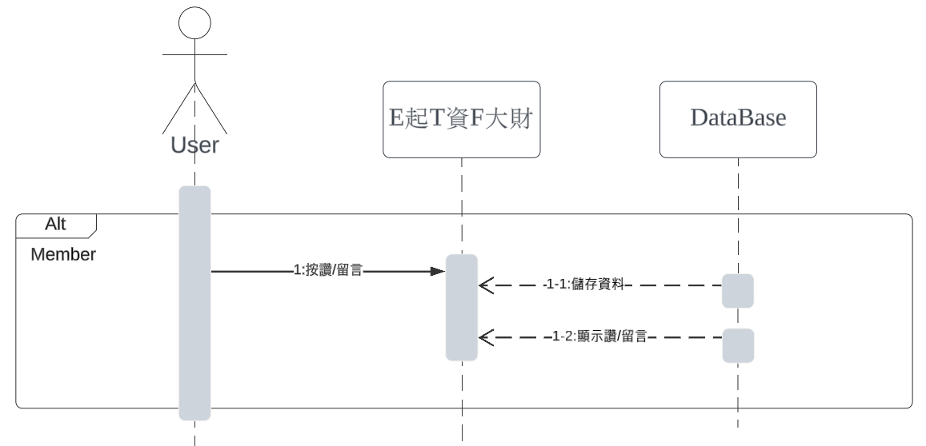

* 圖 6-1‑5、按讚/留言

由圖6-1-5得知，會員使用者，按讚、留言，資料庫會儲存資料，並顯示。

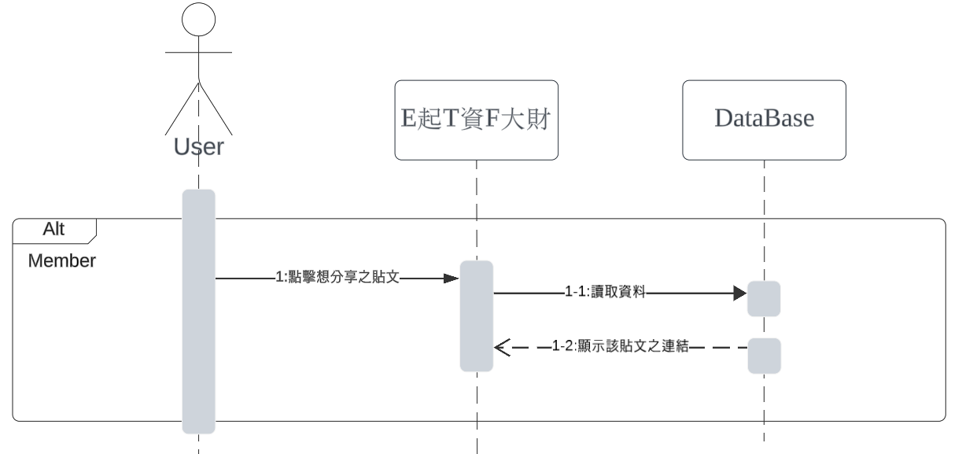

▲ 圖 6-1‑6、分享

由圖6-1-6得知，會員使用者，若想要分享，資料庫會讀取，顯示該貼文之連結。

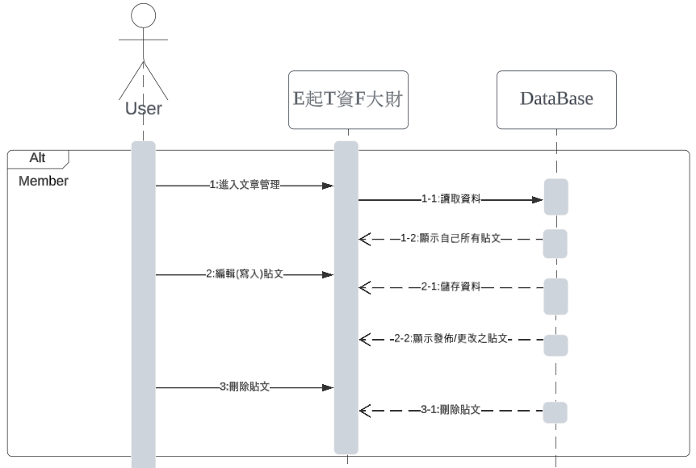

* 圖 6-1‑7、更改/刪除貼文

由圖6-1-7得知，會員使用者，可以編輯、刪除該貼文，資料庫會儲存資料，顯示修改完成之貼文。

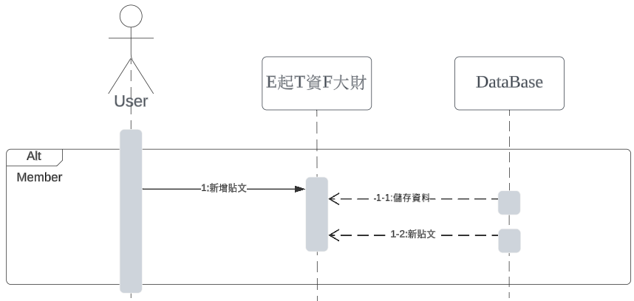

▲ 圖 6-1‑8、新增貼文

由圖6-1-8得知，會員使用者，可以新增貼文，資料庫會儲存資料，顯示新增完成之貼文。

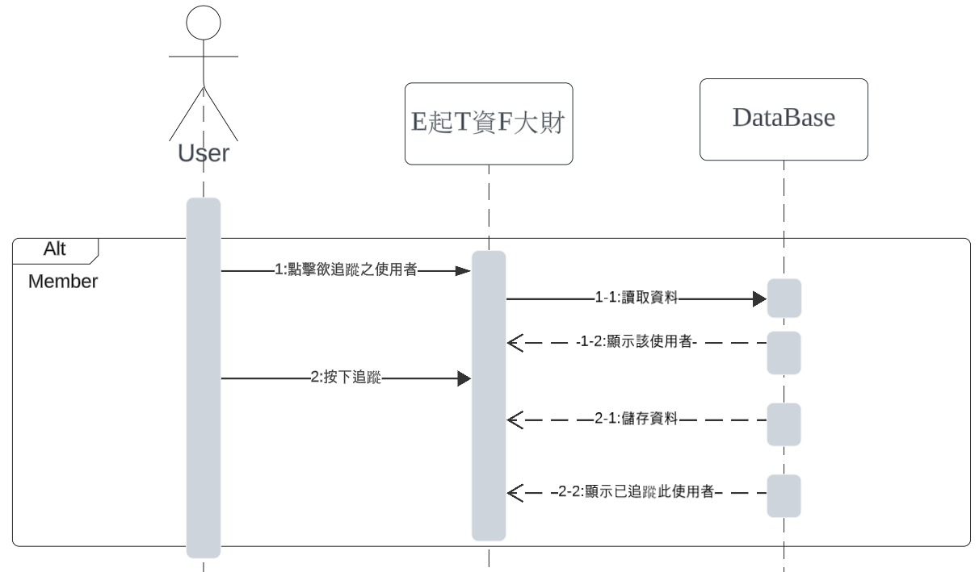

* 圖 6-1‑9、會員追蹤其他會員

由圖6-1-9得知，會員使用者，點擊想要追蹤之使用者，資料庫讀取該人的資料並顯示。按下追蹤，資料庫儲存，顯示已追蹤此使用者。

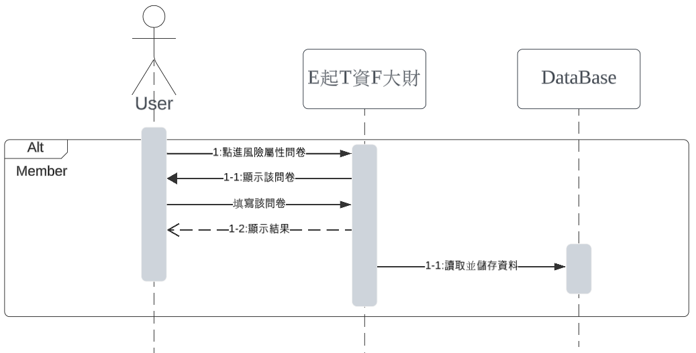

* 圖 6-1‑10、投資風險屬性問卷

由圖6-1-10得知，會員使用者，進入AI智能推薦網頁，點選投資風險屬性問卷，使用者填寫該問卷，計算資料後顯示該風險屬性結果，儲存於資料庫。 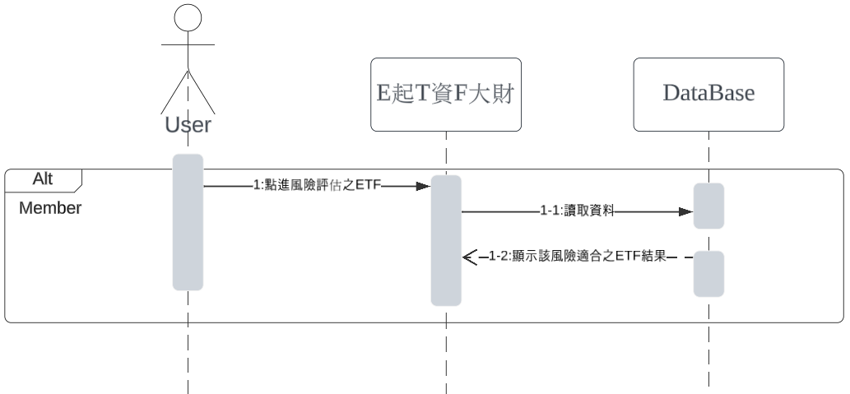

* 圖 6-1‑11、風險評估之ETF

由圖6-1-11得知，點選風險評估之ETF，讀取資料庫，透過每個ETF商品之標準差評估風險。

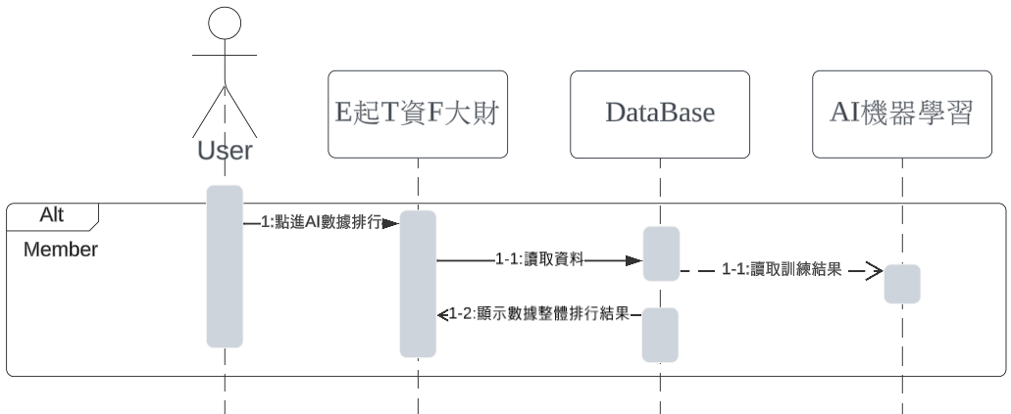

* 圖 6-1‑12、AI數據排行

由圖6-1‑12得知，使用者為會員，進入AI智能推薦網頁，點選AI數據排行，資料庫會讀取各面向資料並丟進AI機器訓練，資料庫儲存訓練的結果，再顯示於平台。

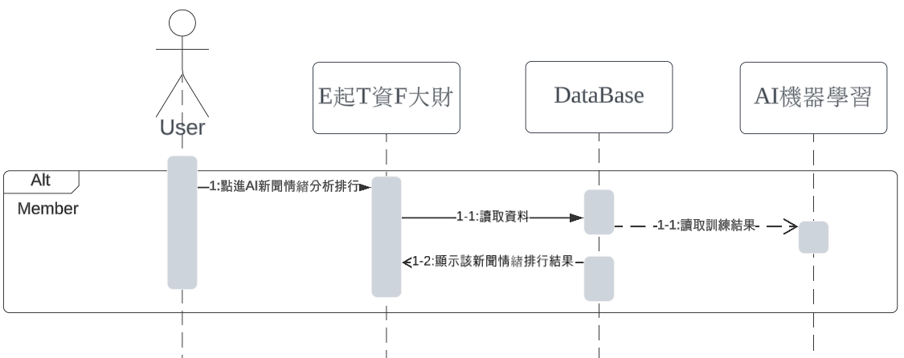

* 圖 6-1‑13、AI新聞情緒分析排行

由圖6-1‑13得知，使用著為會員，進入AI智能推薦網頁，點選AI新聞情緒排行資料庫會讀取資料，AI判斷後，結果顯示於平台。

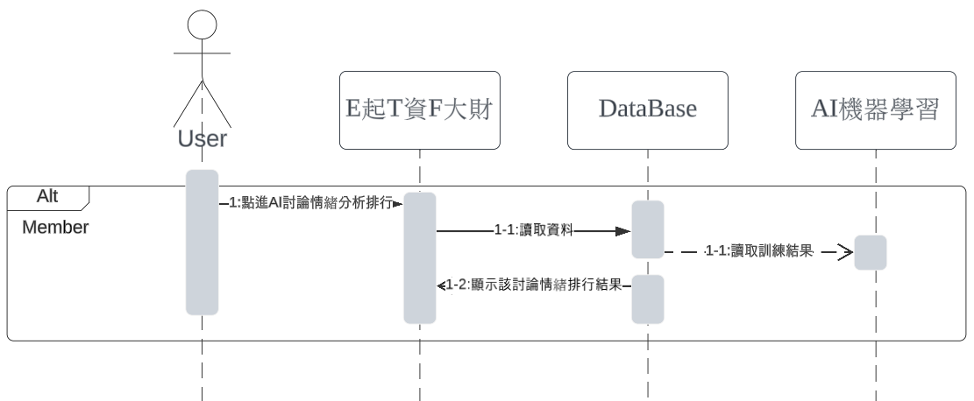

* 圖 6-1‑14、AI討論情緒分析排行

由圖6-1‑14得知，使用著為會員，進入AI智能推薦網頁，點選AI討論情緒排行資料庫會讀取資料，AI判斷後，結果顯示於平台。

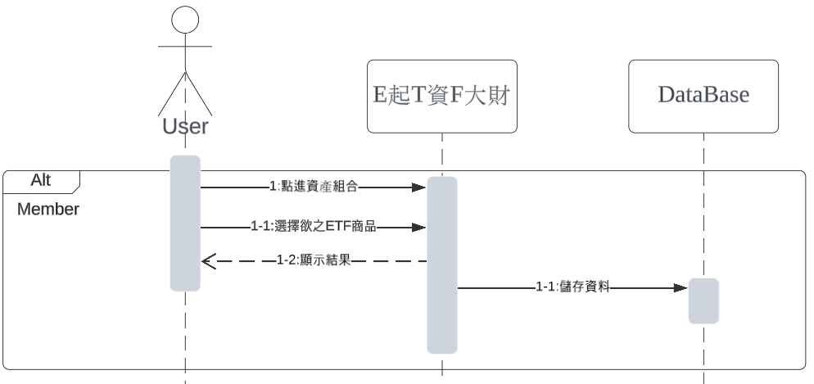

* 圖 6-1‑15、資產組合計算

由圖6-1‑15得知，使用者為會員，進入A I智能推薦網頁，點進資產組合計算，選擇想要的ETF後，顯示結果並儲存於資料庫。

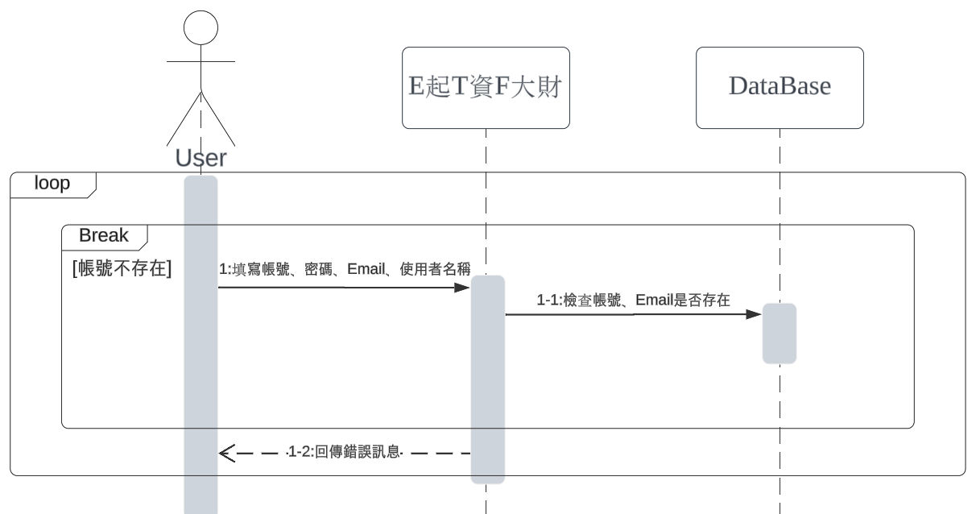

* 圖 6-1‑16、使用者註冊

由圖6-1-16得知，在帳號不存在的情況下，立即註冊，填寫完成後，資料庫會檢查帳號、Email是否存在，若不存在會回傳錯誤訊息。

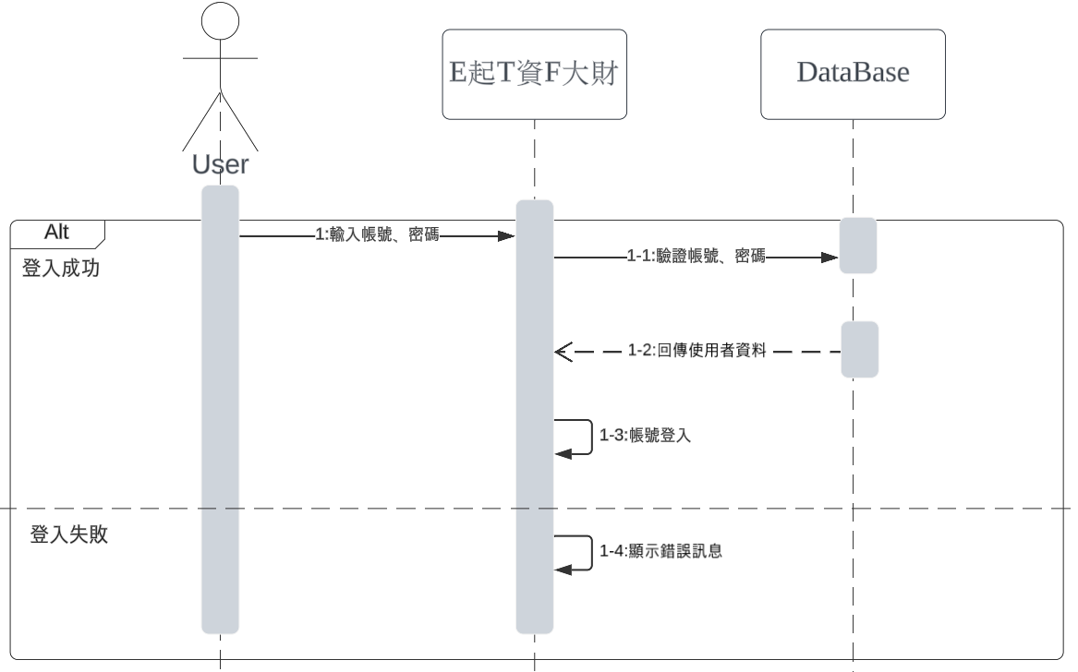

* 圖 6-1‑17、使用者登入

由圖6-1-17得知，若帳號存在，輸入帳號密碼，資料庫驗證完成，回傳使用者資料，顯示帳號登入；若帳號不存在，顯示使用者註冊面。

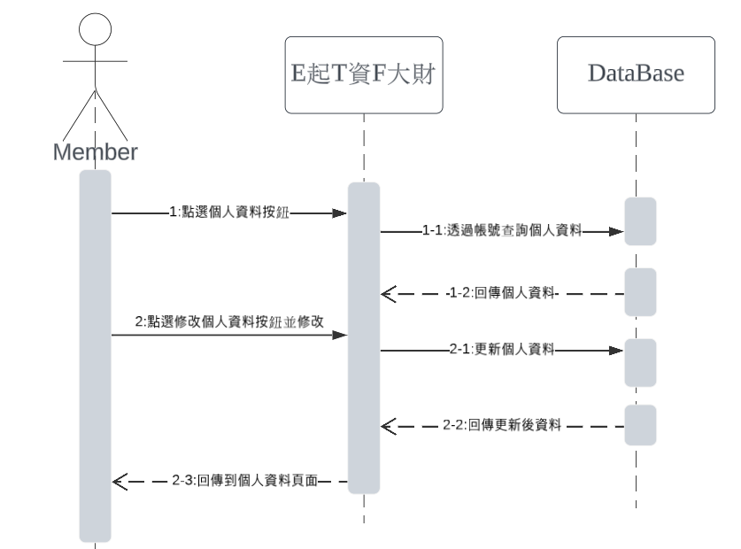

* 圖 6-1‑18、個人資料

由圖6-1-18得知，點選個人資料，資料庫透過帳號查詢個人資料，回傳個人資料。若想修改個人資料，點進去並修改，按下儲存後，資料庫更新後，回傳更新後之資料。

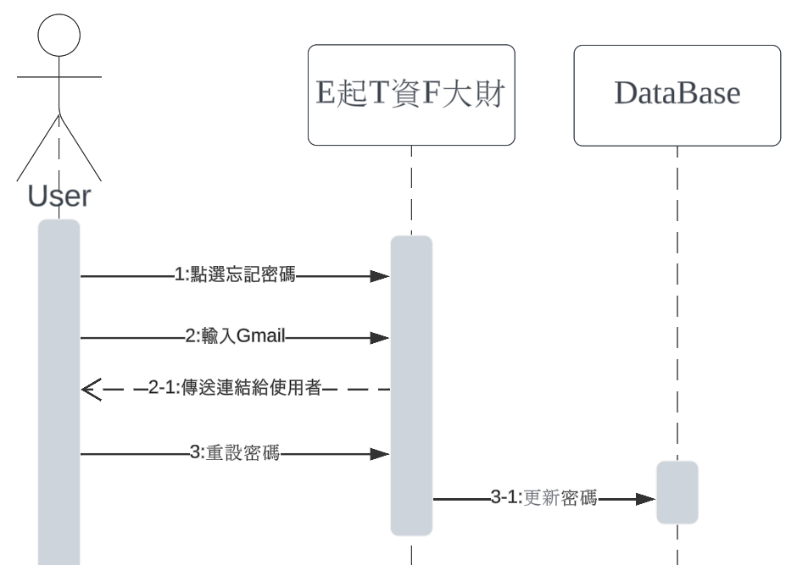

* 圖 6-1‑19、忘記密碼

由圖6-1-19得知，點選忘記密碼，輸入Gmail後即可重設密碼，資料庫會儲存新的密碼。

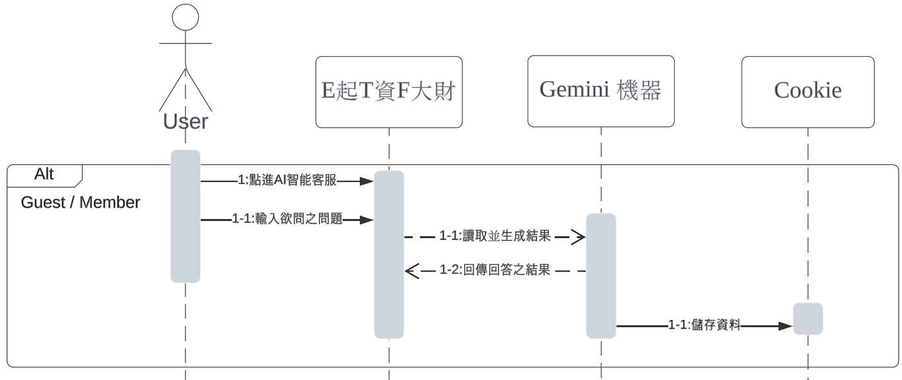

▲ 圖 6-1‑20、AI客服中心

由圖6-1-20點選客服中心，發送問題，我們會透過我們訓練好的AI機器預測並回覆問題。

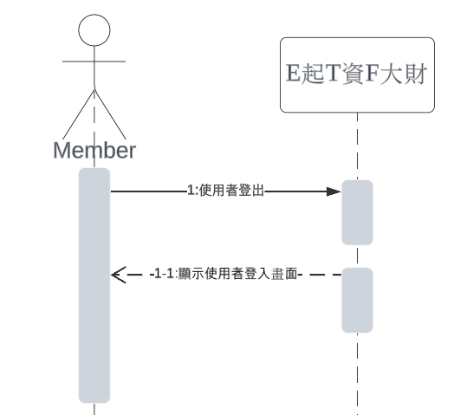

* 圖 6-1‑21、會員登出

由圖6-1-21會員登出後，會跳到使用者登入的畫面。

## 設計類別圖



* 圖 6-2‑1、設計類別圖

# 實作模型

## 佈署圖(Deployment diagram)

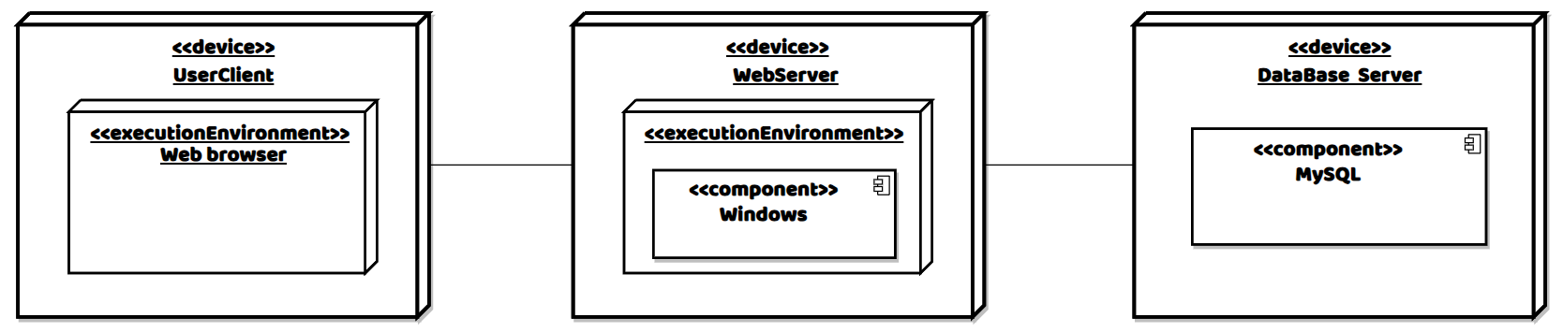

* 圖 7-1‑1、佈署圖(Deployment diagram)

## 套件圖(Package diagram)

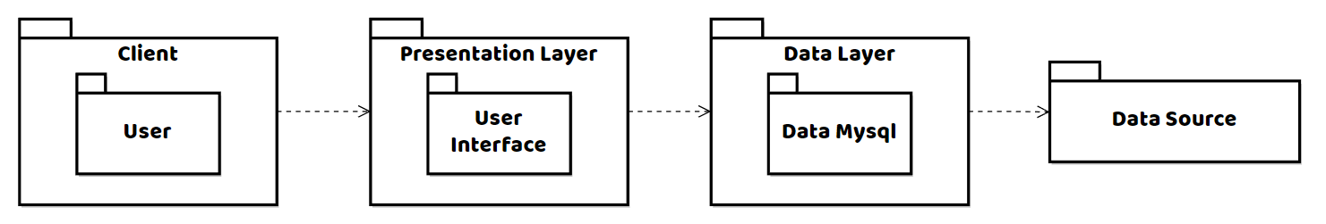

▲ 圖 7-2‑1、套件圖(Package diagram)

## 元件圖(Component diagram)

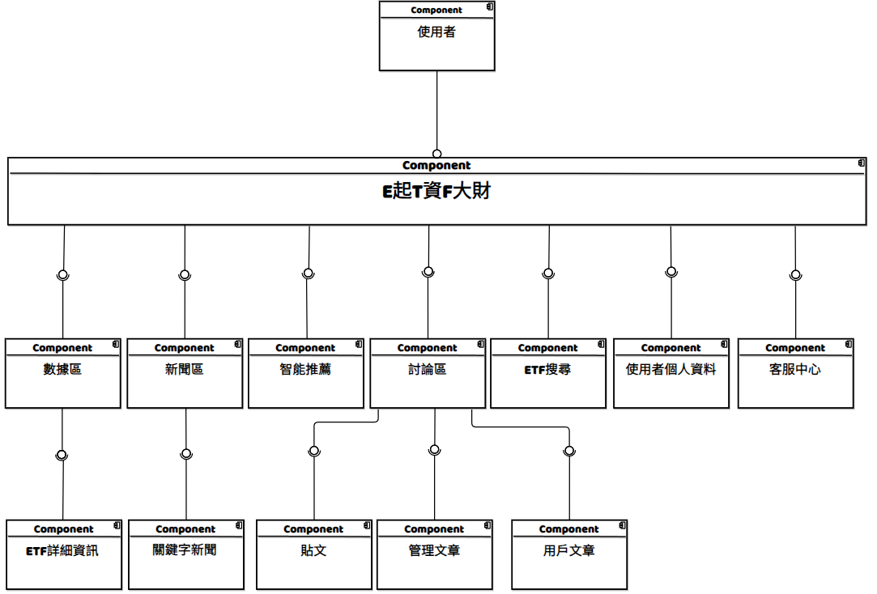

▲ 圖 7-3‑1、元件圖

## 狀態機(State machine)

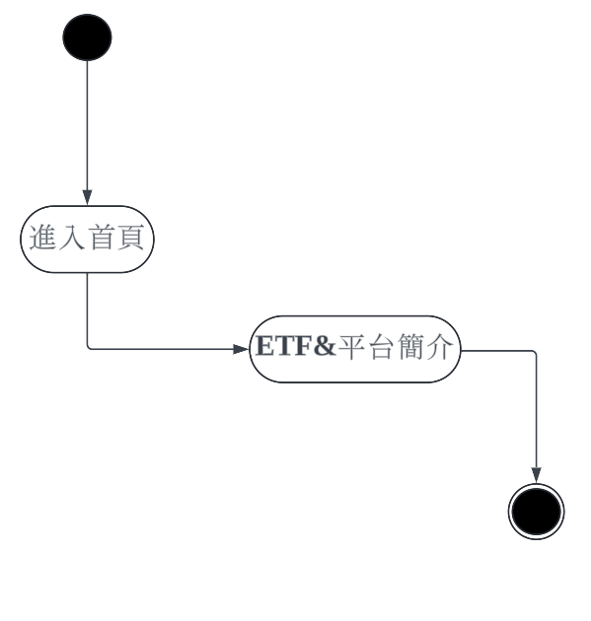

* 圖 7-4‑1、進入首頁

由圖7-4-1得知，不管你是訪客使用者或會員使用者，都能夠進入首頁查看資訊。

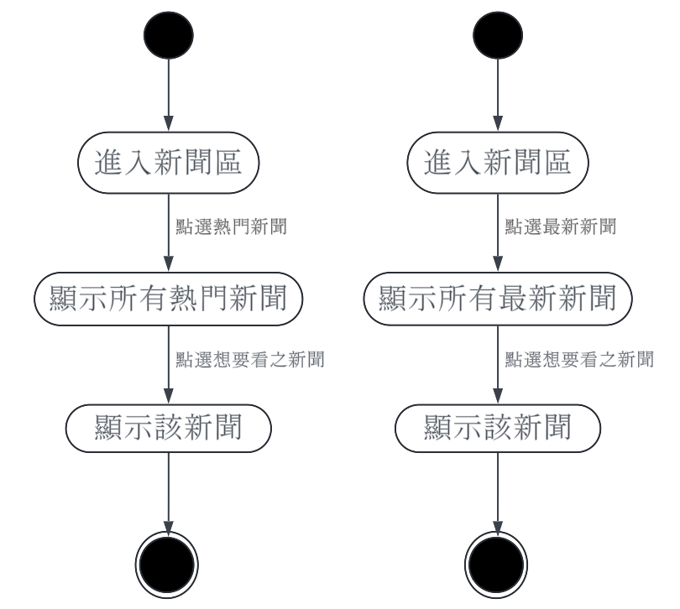

* 圖 7-4‑2、熱門新聞和最新新聞

由圖7-4-2得知，所有使用者進入新聞區可以查看熱門新聞、最新新聞。

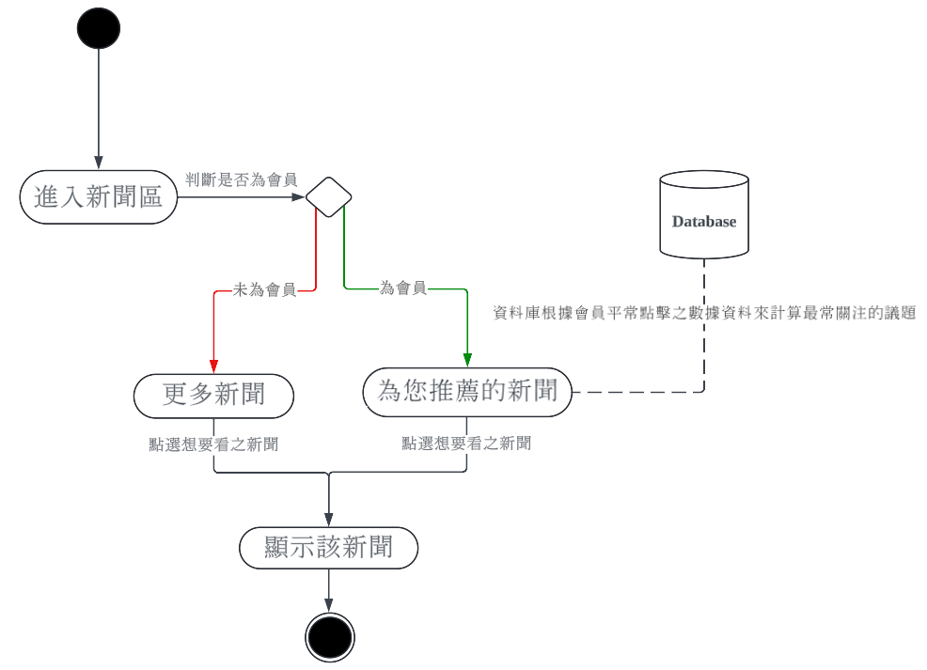

* 圖 7-4‑3、更多/推薦之新聞

由圖7-4-3得知，若為會員可根據您平常常點擊之數據、資料等，為您提供相關的新聞，未為會員只能看到更多新聞。

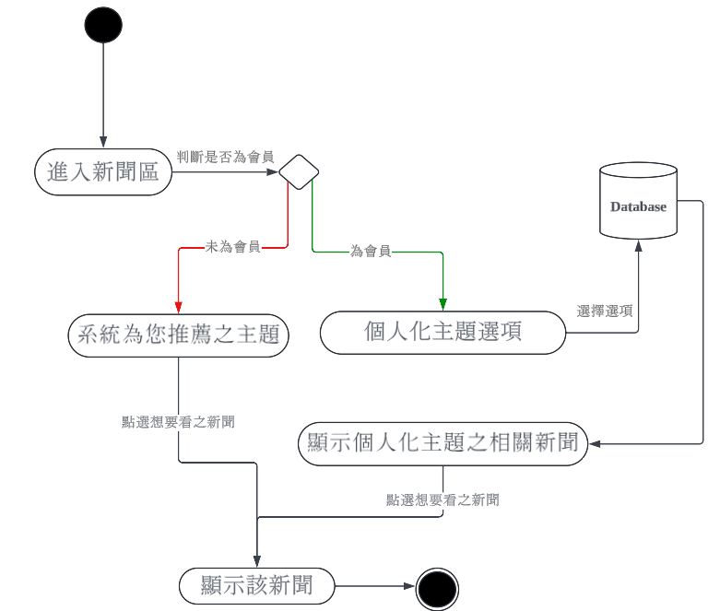

▲ 圖 7-4‑4、主題新聞

由圖7-4-4得知，若為會員可選擇想要之主題，資料庫儲存您的選擇，以便下次查看，然後為您顯示屬於您的主題新聞；未為會員只能看到系統為您推薦之主題新聞。

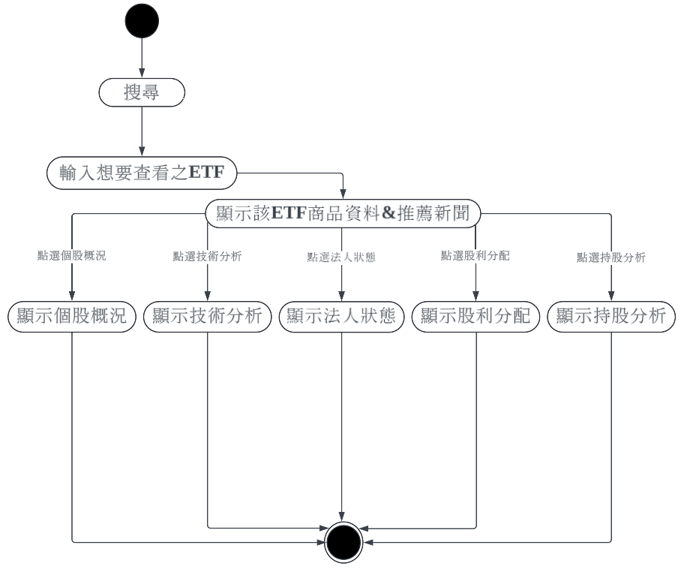

* 圖 7-4‑5、搜尋區

由圖7-4-5得知，使用者在搜尋區打ETF商品，就能查看到該ETF商品之所有資訊。

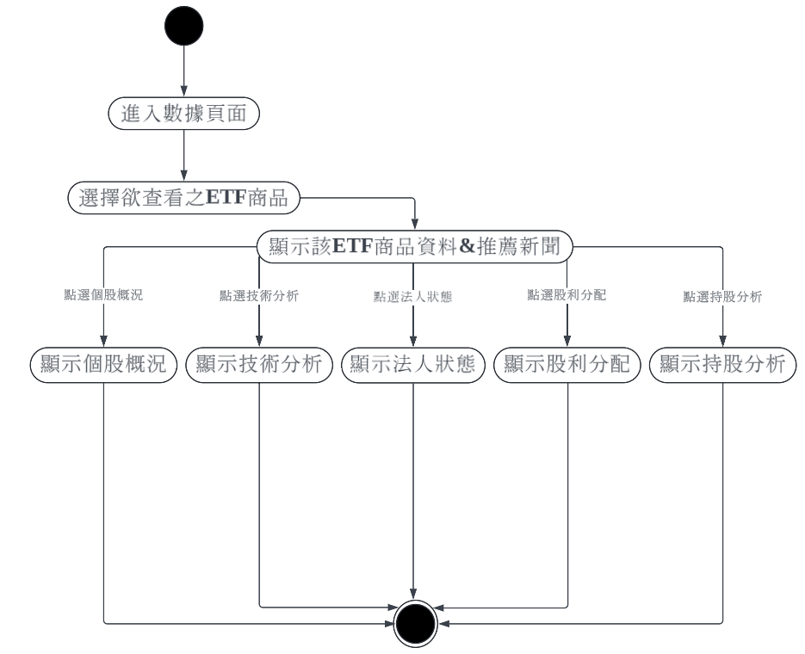

* 圖 7-4‑6、數據區

由圖7-4-6得知，所有使用者進入數據頁面可以選擇想查看之ETF商品，就能查看到該ETF商品之所有資訊。

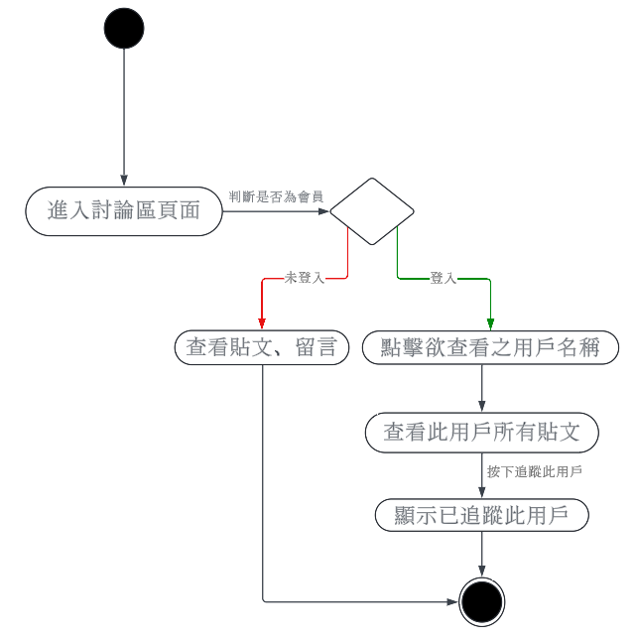

* 圖 7-4‑7、討論區

由圖7-4-7得知，登入者即可點擊想要查看之用戶，並追蹤此用戶；未登入者只能看到其他用戶之文章、留言。

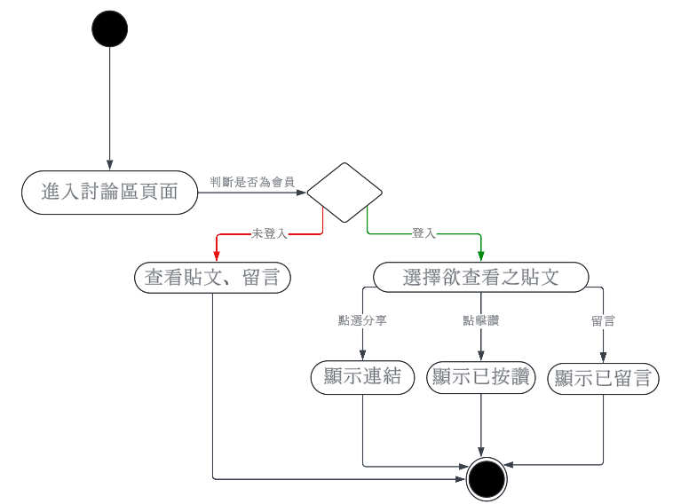

▲ 圖 7-4‑8、按讚/留言/分享

由圖7-4-8得知，登入者可以選擇想看之貼文，並可按讚、留言、分享貼文等； 未登入者只能看到其他用戶之文章、留言。

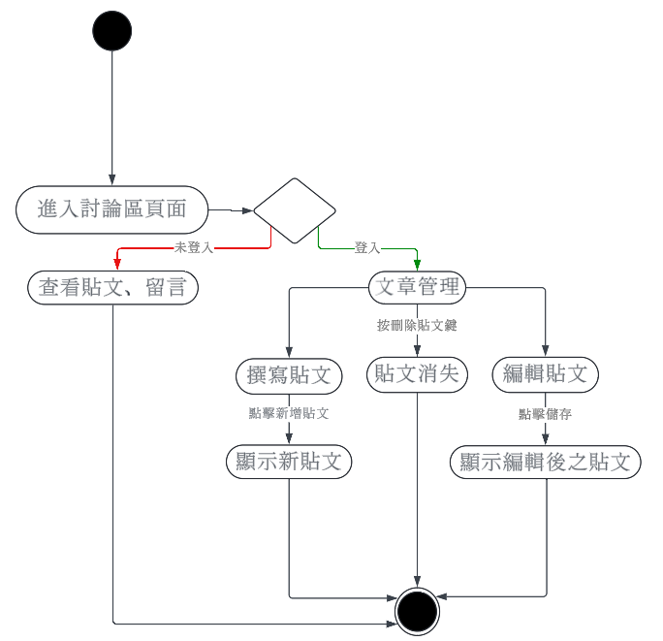

* 圖 7-4‑9、會員文章管理

由圖7-4-9得知，登入者可管理自己的文章，且可以新增、刪除、編輯貼文等； 未登入者只能看到其他用戶之文章、留言。

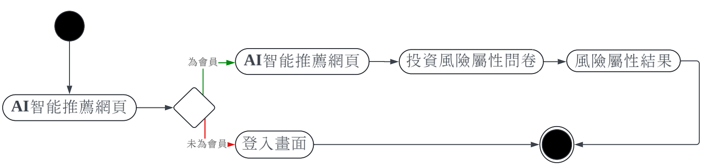

* 圖 7-4‑10、投資風險屬性問卷

由圖7-4-10得知，使用者為會員，進入AI智能推薦網頁，點選投資風險屬性問卷，使用者填寫該問卷，顯示該風險屬性結果。

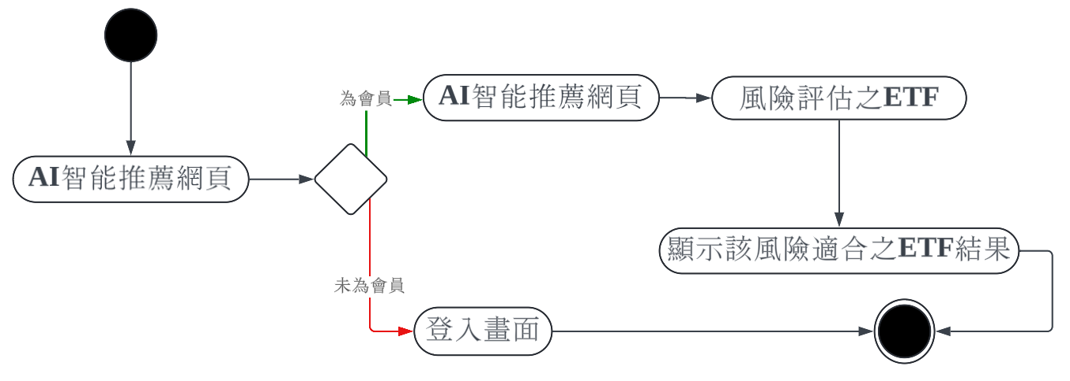

* 圖 7-4‑11、風險評估之ETF

由圖7-4-11得知，若已登入成功的會員使用者，能夠使用智能推薦，點選風險評估之ETF，讀取資料庫，透過每個ETF商品之標準差評估風險。

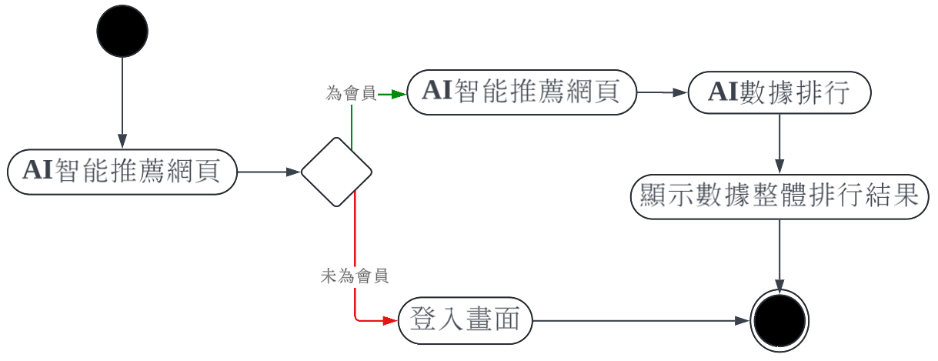

* 圖 7-4‑12、AI數據排行

由圖7-4‑12得知，使用者為會員，進入AI智能推薦網頁，點選AI數據排行，資料庫會讀取各面向資料並丟進AI機器訓練，資料庫儲存訓練的結果，再顯示於平台。

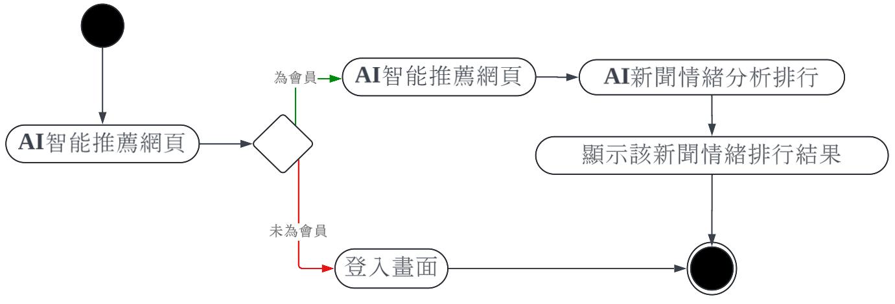

▲圖 7-4‑13、AI新聞情緒分析排行

由圖7-4‑13得知，使用著為會員，進入AI智能推薦網頁，點選AI新聞情緒排行資料庫會讀取資料，AI判斷後，結果顯示於平台。

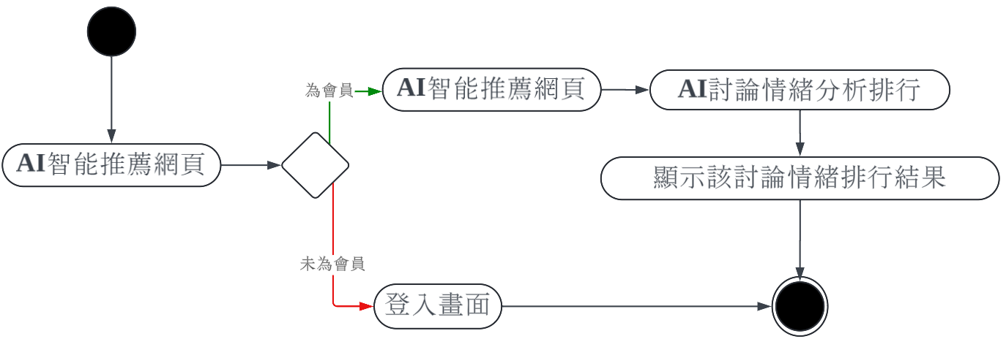

* 圖 7-4‑14、AI討論情緒分析排行

由圖7-4‑14得知，使用著為會員，進入AI智能推薦網頁，點選AI討論情緒排行資料庫會讀取資料，AI判斷後，結果顯示於平台。

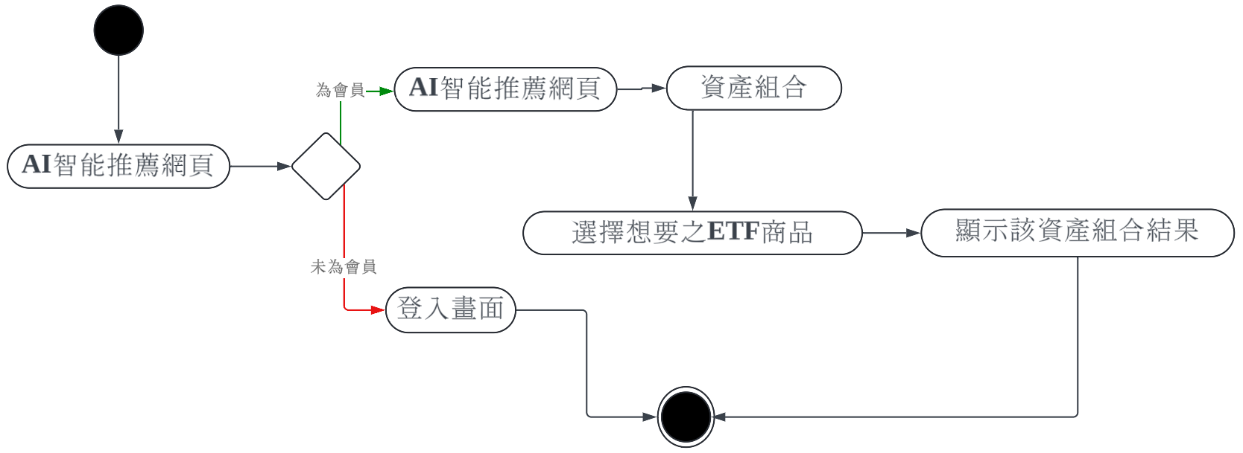

* 圖 7-4‑15、資產組合計算

由圖7-4‑15得知，使用者為會員，進入A I智能推薦網頁，點進資產組合計算，選擇想要的ETF後，顯示結果並儲存於資料庫。

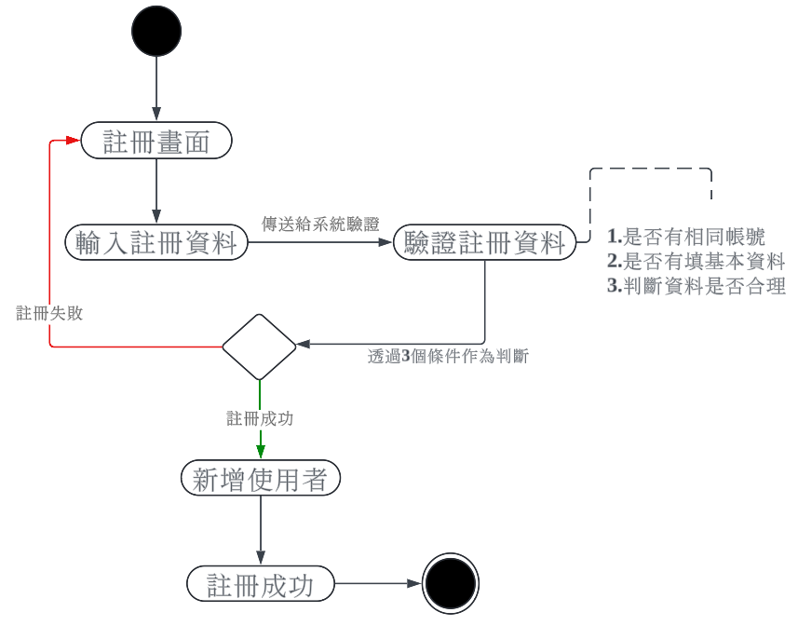

* 圖 7-4‑16、使用者註冊

由圖7-4-16得知，訪客註冊時輸入資料，系統會驗證資料，並以三種條件為基準；若註冊失敗，則重新輸入資料；若註冊成功，系統會增加一位使用者。

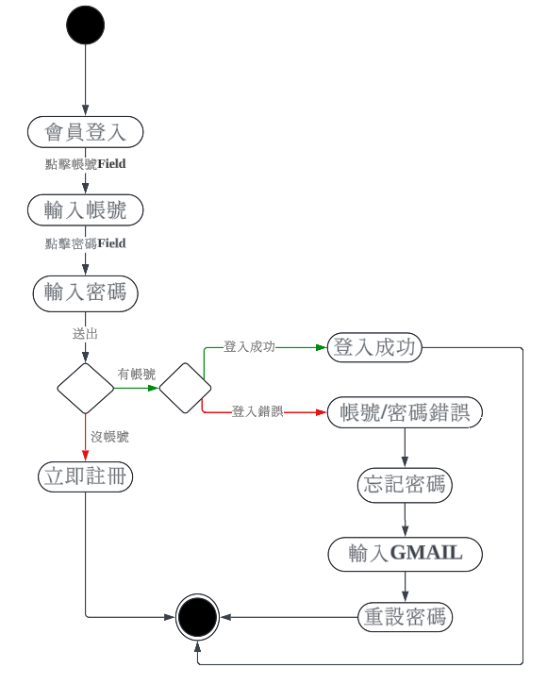

▲ 圖 7-4‑17、會員登入

由圖7-4-17得知，會員登入、有帳號且登入成功，成功進入網站使用會員功能；若有帳號卻登入錯誤，可以使用忘記密碼，輸入Gmail等待系統傳送連結，即可重設密碼；若沒帳號會跳到立即註冊。

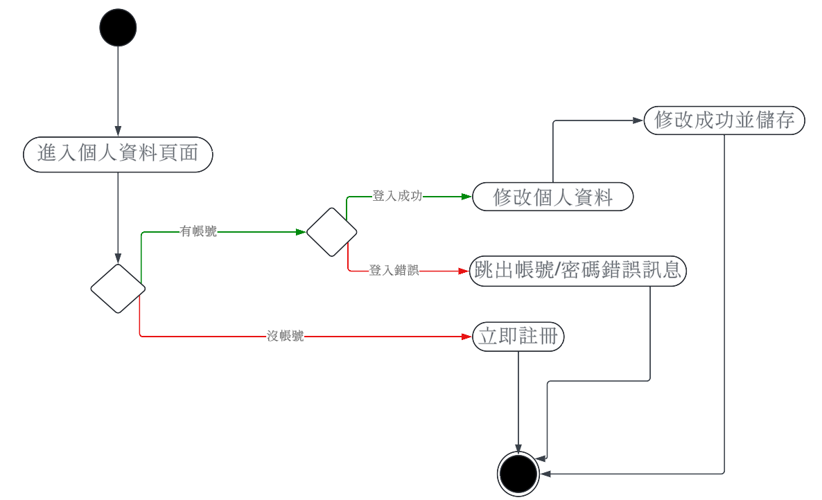

* 圖 7-4‑18、會員個人資料

由圖7-4-18得知，使用者進入個人資料頁面會先判斷是否有帳號，若有帳號且登入成功，即可修改個人資料，系統會儲存內容並顯示修改成功；若有帳號卻未登入成功，會跳出密碼錯誤之訊息；沒帳號之使用者會跳出立即註冊。

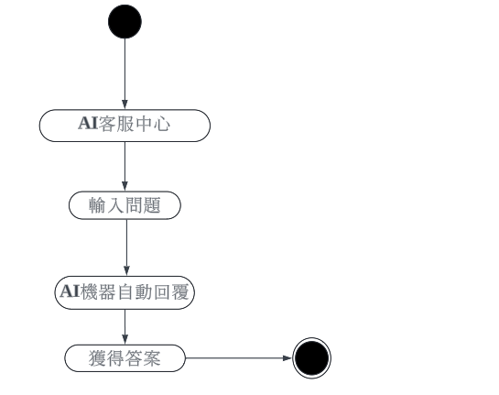

* 圖 7-4‑19、客服中心

由圖7-4-19得知，使用者進入客服中心，提出問題，問題會透過我們訓練好之機器預測，回覆使用者，得到答案。

# 資料庫設計

## 資料庫關聯表

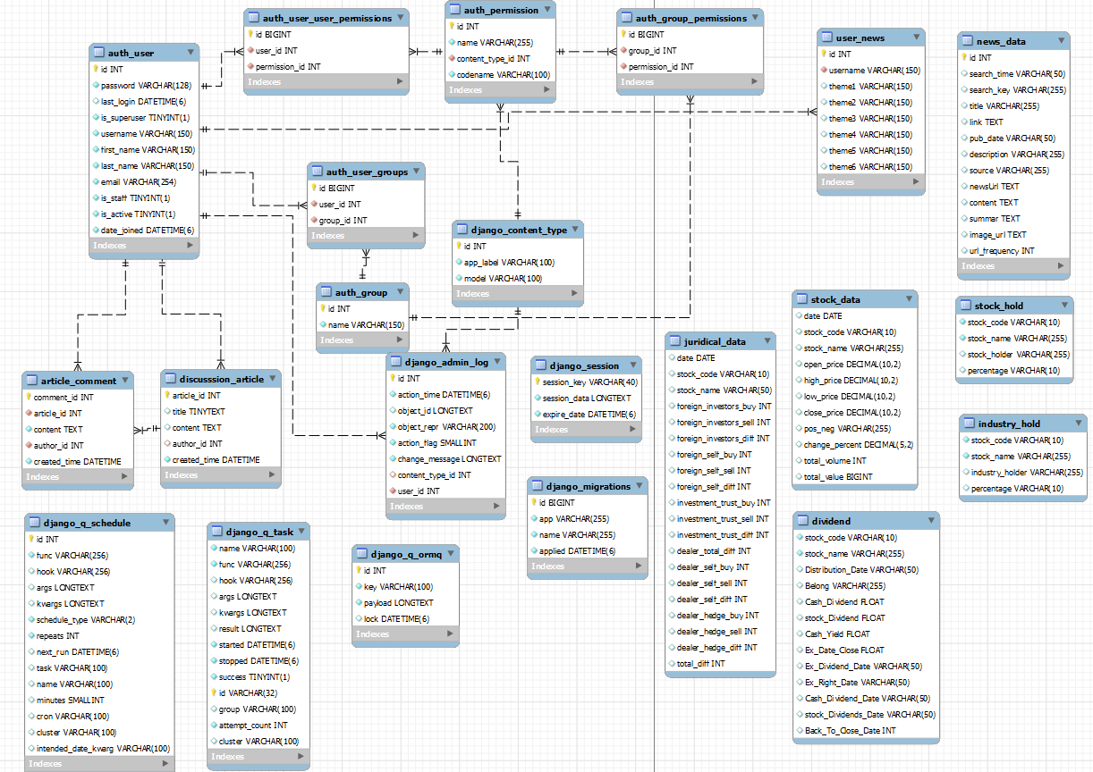

▲ 圖 8-1‑1、資料庫關聯圖

## 表格及其Meta data

▼ 表 8-2‑1、news data 新聞數據

|  |  |  |  |  |  |  |  |  |
| --- | --- | --- | --- | --- | --- | --- | --- | --- |
| 中文名稱 | | 新聞數據 | | | 資料表編號 | | 01 | |
| 英文名稱 | | news_data | | | 主索引 | | id | |
| 資料檔陳述 | | 爬蟲抓取新聞資料 | | | | | | |
| 欄位名稱 | 資料型態 | 長度 | 唯一性 | 允許空值 | | 中文 | | 備註 |
| id | INT | 10 | 是 | 否 | | 預設id | | PK |
| search_time | VARCHAR | 50 |  | 否 | | 搜尋時間 | |  |
| search_key | VARCHAR | 255 |  | 否 | | 搜尋關鍵詞 | |  |
| title | VARCHAR | 255 |  | 否 | | 新聞標題 | |  |
| link | TEXT |  |  | 否 | | RSS網址 | |  |
| pub_data | VARCHAR | 50 |  | 否 | | 新聞發布時間 | |  |
| source | VARCHAR | 255 |  | 否 | | 新聞來源 | |  |
| content | TEXT |  |  | 否 | | 新聞內文 | |  |
| summar | TEXT |  |  | 是 | | AI新聞摘要 | |  |
| image_url | TEXT |  |  | 否 | | 新聞圖片 | |  |
| url_frequency | INT | 10 |  | 是 | | 新聞點擊次數 | |  |
| sentiment | FLOAT |  |  | 否 | | AI情緒得分 | |  |

* + 表 8-2‑2、user news用戶新聞

|  |  |  |  |  |  |  |  |  |
| --- | --- | --- | --- | --- | --- | --- | --- | --- |
| 中文名稱 | | 用戶新聞 | | | 資料表編號 | | 02 | |
| 英文名稱 | | user_news | | | 主索引 | | id | |
| 資料檔陳述 | | 使用者的新聞相關數據 | | | | | | |
| 欄位名稱 | 資料型態 | 長度 | 唯一性 | 允許空值 | | 中文 | | 備註 |
| id | INT | 10 | 是 | 否 | | 預設id | | PK |
| username | VARCHAR | 150 | 是 | 否 | | 使用者名稱 | | FK |
| theme1 | VARCHAR | 150 |  | 是 | | 主題1 | |  |
| theme2 | VARCHAR | 150 |  | 是 | | 主題2 | |  |
| theme3 | VARCHAR | 150 |  | 是 | | 主題3 | |  |
| theme4 | VARCHAR | 150 |  | 是 | | 主題4 | |  |
| theme5 | VARCHAR | 150 |  | 是 | | 主題5 | |  |
| theme6 | VARCHAR | 150 |  | 是 | | 主題6 | |  |

▼ 表 8-2‑3、stock data ETF數據

|  |  |  |  |  |  |  |  |  |
| --- | --- | --- | --- | --- | --- | --- | --- | --- |
| 中文名稱 | | ETF數據 | | | 資料表編號 | | 03 | |
| 英文名稱 | | stock_data | | | 主索引 | | stock_code | |
| 資料檔陳述 | | 爬蟲抓取ETF資料 | | | | | | |
| 欄位名稱 | 資料型態 | 長度 | 唯一性 | 允許空值 | | 中文 | | 備註 |
| date | DATE |  |  | 否 | | 時間 | |  |
| stock_code | VARCHAR | 10 |  | 否 | | ETF代碼 | |  |
| stock_name | VARCHAR | 255 |  | 否 | | ETF名稱 | |  |
| open_price | DECIMAL | 10,2 |  | 否 | | 開盤價 | |  |
| high_price | DECIMAL | 10,2 |  | 否 | | 高價 | |  |
| low_price | DECIMAL | 10,2 |  | 否 | | 低價 | |  |
| close_price | DECIMAL | 10,2 |  | 否 | | 收盤價 | |  |
| pos_neg | VARCHAR | 255 |  | 是 | | 正負 | |  |
| change_percent | DECIMAL | 5,2 |  | 否 | | 變化百分比 | |  |
| total_volume | INT | 10 |  | 否 | | 總股數 | |  |
| total_value | BIGINT | 19 |  | 否 | | 總成交金額 | |  |

* + 表 8-2‑4、funds_holdin股東持有

|  |  |  |  |  |  |  |  |  |
| --- | --- | --- | --- | --- | --- | --- | --- | --- |
| 中文名稱 | | ETF成分股 | | | 資料表編號 | | 04 | |
| 英文名稱 | | funds_holding | | | 主索引 | | fund_code | |
| 資料檔陳述 | | 爬蟲抓取每個ETF的持有成分 | | | | | | |
| 欄位名稱 | 資料型態 | 長度 | 唯一性 | 允許空值 | | 中文 | | 備註 |
| fund_code | VARCHAR | 255 |  | 否 | | ETF代碼 | |  |
| fund_name | VARCHAR | 255 |  | 否 | | ETF名稱 | |  |
| fund_season | VARCHAR | 255 |  | 否 | | 季 | |  |
| category | VARCHAR | 255 |  | 否 | | 類別 | |  |
| stock_code | VARCHAR | 255 |  | 否 | | 股票代碼 | |  |
| stock_name | VARCHAR | 255 |  | 否 | | 股票名稱 | |  |
| stock_ratio | FLAOT |  |  | 否 | | 股票比例 | |  |
| industry_type | VARCHAR | 255 |  | 否 | | 產業別 | |  |
| industry_ratio | FLOAT |  |  | 否 | | 產業比例 | |  |

▼表 8-2‑5、company_data_Balance_sheet資產負債表

|  |  |  |  |  |  |  |  |  |
| --- | --- | --- | --- | --- | --- | --- | --- | --- |
| 中文名稱 | | 資產負債表 | | | 資料表編號 | | 05 | |
| 英文名稱 | | Balance_sheet | | | 主索引 | | stock_code | |
| 資料檔陳述 | | 爬蟲抓取上市公司資產負債表 | | | | | | |
| 欄位名稱 | 資料型態 | 長度 | 唯一性 | 允許空值 | | 中文 | | 備註 |
| 年度 | INT | 10 |  | 否 | | 年度 | |  |
| 季別 | INT | 10 |  | 否 | | 季別 | |  |
| stock_code | VARCHAR | 10 |  | 否 | | 股票代號 | |  |
| stock_name | VARCHAR | 50 |  | 否 | | 股票名稱 | |  |
| 流動資產 | DECIMAL | 20,2 |  | 否 | | 流動資產 | |  |
| 非流動資產 | DECIMAL | 20,2 |  | 否 | | 非流動資產 | |  |
| 資產總額 | DECIMAL | 20,2 |  | 否 | | 資產總額 | |  |
| 流動負債 | DECIMAL | 20,2 |  | 否 | | 流動負債 | |  |
| 非流動負債 | DECIMAL | 20,2 |  | 否 | | 非流動負債 | |  |
| 負債總額 | DECIMAL | 20,2 |  | 否 | | 負債總額 | |  |
| 股本 | DECIMAL | 20,2 |  | 否 | | 股本 | |  |
| 資本公積 | DECIMAL | 20,2 |  | 否 | | 資本公積 | |  |
| 保留盈餘 | DECIMAL | 20,2 |  | 否 | | 保留盈餘 | |  |
| 其他權益 | DECIMAL | 20,2 |  | 否 | | 其他權益 | |  |
| 庫藏股票 | DECIMAL | 20,2 |  | 否 | | 庫藏股票 | |  |
| 權益總額 | DECIMAL | 20,2 |  | 否 | | 權益總額 | |  |
| 每股參考淨值 | DECIMAL | 10,2 |  | 否 | | 每股參考淨值 | |  |

▼表 8-2‑6、company_data_comprehensive_income綜合損益表

|  |  |  |  |  |  |  |  |  |
| --- | --- | --- | --- | --- | --- | --- | --- | --- |
| 中文名稱 | | 綜合損益表 | | | 資料表編號 | | 06 | |
| 英文名稱 | | comprehensive_income | | | 主索引 | | stock_code | |
| 資料檔陳述 | | 爬蟲抓取上市公司綜合損益表 | | | | | | |
| 欄位名稱 | 資料型態 | 長度 | 唯一性 | 允許空值 | | 中文 | | 備註 |
| 年度 | INT | 10 |  | 否 | | 年度 | |  |
| 季別 | INT | 10 |  | 否 | | 季別 | |  |
| stock_code | VARCHAR | 10 |  | 否 | | 股票代號 | |  |
| stock_name | VARCHAR | 50 |  | 否 | | 股票名稱 | |  |
| 營業收入 | DECIMAL | 20,2 |  | 否 | | 流動資產 | |  |
| 營業成本 | DECIMAL | 20,2 |  | 否 | | 非流動資產 | |  |
| 營業毛利（毛損） | DECIMAL | 20,2 |  | 否 | | 資產總額 | |  |
| 營業費用 | DECIMAL | 20,2 |  | 否 | | 流動負債 | |  |
| 營業利益（損失） | DECIMAL | 20,2 |  | 否 | | 非流動負債 | |  |
| 營業外收入及支出 | DECIMAL | 20,2 |  | 否 | | 負債總額 | |  |
| 稅前淨利（淨損） | DECIMAL | 20,2 |  | 否 | | 股本 | |  |
| 所得稅費用（利益） | DECIMAL | 20,2 |  | 否 | | 資本公積 | |  |
| 本期淨利（淨損） | DECIMAL | 20,2 |  | 否 | | 保留盈餘 | |  |
| 本期綜合損益總額 | DECIMAL | 20,2 |  | 否 | | 其他權益 | |  |
| 基本每股盈餘（元） | DECIMAL | 10,2 |  | 否 | | 庫藏股票 | |  |

▼表 8-2‑7、company_ratio公司利率

|  |  |  |  |  |  |  |  |  |
| --- | --- | --- | --- | --- | --- | --- | --- | --- |
| 中文名稱 | | 公司利率 | | | 資料表編號 | | 07 | |
| 英文名稱 | | company_ratio | | | 主索引 | | stock_code | |
| 資料檔陳述 | | 爬蟲抓取公司利率 | | | | | | |
| 欄位名稱 | 資料型態 | 長度 | 唯一性 | 允許空值 | | 中文 | | 備註 |
| stock_code | VARCHAR | 10 |  | 否 | | 股票代碼 | |  |
| stock_name | VARCHAR | 255 |  | 否 | | 股票名稱 | |  |
| PEratio | DECIMAL | 20,2 |  | 否 | | 本益比 | |  |
| PBratio | DECIMAL | 20,2 |  | 否 | | 股價淨值比 | |  |
| DividendYield | DECIMAL | 20,2 |  | 否 | | 現金殖利率 | |  |

▼表 8-2‑8、stock_performance公司表現

|  |  |  |  |  |  |  |  |  |
| --- | --- | --- | --- | --- | --- | --- | --- | --- |
| 中文名稱 | | 公司表現 | | | 資料表編號 | | 08 | |
| 英文名稱 | | stock_performance | | | 主索引 | | stock_code | |
| 資料檔陳述 | | 計算後寫入資料庫之數據 | | | | | | |
| 欄位名稱 | 資料型態 | 長度 | 唯一性 | 允許空值 | | 中文 | | 備註 |
| stock_code | VARCHAR | 255 |  | 否 | | 股票代碼 | |  |
| stock_name | VARCHAR | 255 |  | 否 | | 股票名稱 | |  |
| Debt_to_Equity | FLOAT |  |  | 否 | | 負債權益比 | |  |
| Current_Ratio | FLOAT |  |  | 否 | | 流動比率 | |  |
| Gross_Profit_Margin | FLOAT |  |  | 否 | | 毛利率 | |  |
| Operating_Profit_Margin | FLOAT |  |  | 否 | | 營業利益率 | |  |
| Net_Profit_Margin | FLOAT |  |  | 否 | | 淨利率 | |  |
| ROA | FLOAT |  |  | 否 | | 資產報酬率 | |  |
| ROE | FLOAT |  |  | 否 | | 權益報酬率 | |  |
| Debt_ratio | FLOAT |  |  | 否 | | 負債比率 | |  |
| performance | FLOAT |  |  | 否 | | 評分表現 | |  |

▼表 8-2‑9、etf_performance ETF表現

|  |  |  |  |  |  |  |  |  |
| --- | --- | --- | --- | --- | --- | --- | --- | --- |
| 中文名稱 | | ETF表現 | | | 資料表編號 | | 09 | |
| 英文名稱 | | etf_performance | | | 主索引 | | stock_code | |
| 資料檔陳述 | | 計算後寫入資料庫之數據 | | | | | | |
| 欄位名稱 | 資料型態 | 長度 | 唯一性 | 允許空值 | | 中文 | | 備註 |
| rank | INT | 10 |  | 否 | | 名次 | |  |
| fund_code | VARCHAR | 255 |  | 否 | | ETF代碼 | |  |
| fund_name | VARCHAR | 255 |  | 否 | | ETF名稱 | |  |
| average_performance | FLOAT |  |  | 否 | | 平均表現 | |  |

▼表 8-2‑10、funds_info ETF基本資料

|  |  |  |  |  |  |  |  |  |
| --- | --- | --- | --- | --- | --- | --- | --- | --- |
| 中文名稱 | | ETF基本資料 | | | 資料表編號 | | 10 | |
| 英文名稱 | | funds_info | | | 主索引 | | id | |
| 資料檔陳述 | | 爬蟲抓取ETF基本資料 | | | | | | |
| 欄位名稱 | 資料型態 | 長度 | 唯一性 | 允許空值 | | 中文 | | 備註 |
| id | INT | 10 |  | 否 | | id | |  |
| fund_code | VARCHAR | 10 |  | 否 | | ETF代碼 | |  |
| fund_name | VARCHAR | 255 |  | 否 | | ETF名稱 | |  |
| listingDate | DATE |  |  | 否 | | 上市日期 | |  |
| indexName | VARCHAR | 255 |  | 否 | | 標的指數 | |  |
| totalAv | DECIMAL | 15,2 |  | 否 | | 資產規模(億) | |  |
| valueYTD | DECIMAL | 15,2 |  | 否 | | 成交值(百萬) | |  |
| volumeYTD | BIGINT | 19 |  | 否 | | 成交量(股) | |  |
| holdersNum | INT | 10 |  | 否 | | 受益人數 | |  |
| rorYTD | DECIMAL | 5,2 |  | 否 | | 年初至今績效 | |  |
| issuer | VARCHAR | 255 |  | 否 | | 發行人 | |  |
| tradingTax | VARCHAR | 255 |  | 否 | | 證券交易稅 | |  |
| transactionFeeRate | VARCHAR | 255 |  | 否 | | 交易手續費 | |  |
| managementFee | VARCHAR | 255 |  | 否 | | 管理費 | |  |
| custodyFee | VARCHAR | 255 |  | 否 | | 保管費 | |  |

▼表 8-2‑11、funds_net_worth ETF淨值

|  |  |  |  |  |  |  |  |  |
| --- | --- | --- | --- | --- | --- | --- | --- | --- |
| 中文名稱 | | ETF淨值 | | | 資料表編號 | | 11 | |
| 英文名稱 | | funds_net_worth | | | 主索引 | | id | |
| 資料檔陳述 | | 爬蟲抓取ETF淨值 | | | | | | |
| 欄位名稱 | 資料型態 | 長度 | 唯一性 | 允許空值 | | 中文 | | 備註 |
| id | INT | 10 |  | 否 | | id | |  |
| fund_code | VARCHAR | 10 |  | 否 | | ETF代碼 | |  |
| fund_name | VARCHAR | 100 |  | 否 | | ETF名稱 | |  |
| close_price | DECIMAL | 10,2 |  | 否 | | 收盤價 | |  |
| net_worth | DECIMAL | 10,2 |  | 否 | | 淨值 | |  |
| dp_percent | DECIMAL | 10,2 |  | 否 | | 淨值差百分比 | |  |
| ytd_net_worth | DECIMAL | 10,2 |  | 否 | | 昨日淨值 | |  |

▼表 8-2‑12、juridical data 法人數據

|  |  |  |  |  |  |  |  |  |
| --- | --- | --- | --- | --- | --- | --- | --- | --- |
| 中文名稱 | | 法人數據 | | | 資料表編號 | | 12 | |
| 英文名稱 | | juridical_data | | | 主索引 | | stock_code | |
| 資料檔陳述 | | 爬蟲抓取ETF司法數據 | | | | | | |
| 欄位名稱 | 資料型態 | 長度 | 唯一性 | 允許空值 | | 中文 | | 備註 |
| date | DATE |  |  | 否 | | 時間 | |  |
| stock_code | VARCHAR | 10 |  | 否 | | ETF代碼 | |  |
| stock_name | VARCHAR | 50 |  | 否 | | ETF名稱 | |  |
| foreign_investors_buy | INT | 10 |  | 否 | | 外資買進 | |  |
| foreign_investors_sell | INT | 10 |  | 否 | | 外資賣出 | |  |
| foreign_investors_diff | INT | 10 |  | 否 | | 外資買賣超 | |  |
| foreign_self_buy | INT | 10 |  | 否 | | 外資自營買進 | |  |
| foreign_self_sell | INT | 10 |  | 否 | | 外資自營賣出 | |  |
| foreign_self_diff | INT | 10 |  | 否 | | 外資自營買賣超 | |  |
| investment_trust_buy | INT | 10 |  | 否 | | 投信買進 | |  |
| investment_trust_sell | INT | 10 |  | 否 | | 投信賣出 | |  |
| investment_trust_diff | INT | 10 |  | 否 | | 投信買賣超 | |  |
| dealer_total_diff | INT | 10 |  | 否 | | 自營商買賣超 | |  |
| dealer_self_buy | INT | 10 |  | 否 | | 自營商買進(自行) | |  |
| dealer_self_sell | INT | 10 |  | 否 | | 自營商賣出(自行) | |  |
| dealer_self_diff | INT | 10 |  | 否 | | 自營商買賣超(自行) | |  |
| dealer_hedge_buy | INT | 10 |  | 否 | | 自營商買進(避險) | |  |
| dealer_hedge_sell | INT | 10 |  | 否 | | 自營商賣出(避險) | |  |
| dealer_hedge_diff | INT | 10 |  | 否 | | 自營商買賣超(避險) | |  |
| total_diff | INT | 10 |  | 否 | | 三大法人買賣超 | |  |

▼表 8-2‑13、auth user授權用戶

|  |  |  |  |  |  |  |  |  |
| --- | --- | --- | --- | --- | --- | --- | --- | --- |
| 中文名稱 | | 授權用戶 | | | 資料表編號 | | 13 | |
| 英文名稱 | | auth_user | | | 主索引 | | id | |
| 資料檔陳述 | | 網站註冊的用戶資訊 | | | | | | |
| 欄位名稱 | 資料型態 | 長度 | 唯一性 | 允許空值 | | 中文 | | 備註 |
| id | INT | 10 | 是 | 否 | | 預設id | | PK |
| password | VARCHAR | 128 |  | 否 | | 密碼 | |  |
| last_login | DATETIME | 6 |  | 是 | | 上次登入 | |  |
| is_superuser | TINYINT | 1 |  | 否 | | 超級用戶 | |  |
| username | VARCHAR | 150 | 是 | 否 | | 使用者名稱 | |  |
| first_name | VARCHAR | 150 |  | 是 | | 名 | |  |
| last_name | VARCHAR | 150 |  | 是 | | 姓 | |  |
| email | VARCHAR | 254 | 是 | 否 | | 信箱 | |  |
| is_staff | TINYINT | 1 |  | 否 | | 帳號類型 | |  |
| is_active | TINYINT | 1 |  | 否 | | 是否啟用 | |  |
| date_joined | DATETIME | 6 |  | 否 | | 註冊日期 | |  |

▼表 8-2‑14、article comment 文章評論

|  |  |  |  |  |  |  |  |  |
| --- | --- | --- | --- | --- | --- | --- | --- | --- |
| 中文名稱 | | 文章評論 | | | 資料表編號 | | 14 | |
| 英文名稱 | | article_comment | | | 主索引 | | comment_id | |
| 資料檔陳述 | | 文章評論相關資訊 | | | | | | |
| 欄位名稱 | 資料型態 | 長度 | 唯一性 | 允許空值 | | 中文 | | 備註 |
| comment_id | INT | 10 | 是 | 否 | | 評論id | | PK |
| article_id | INT | 10 |  | 否 | | 文章id | | FK |
| content | TEXT |  |  | 否 | | 內容 | |  |
| author_id | INT | 10 |  | 否 | | 作者id | | FK |
| created_time | DATETIME |  |  | 否 | | 創建時間 | |  |

▼表 8-2‑15、discussion article討論文章

|  |  |  |  |  |  |  |  |  |
| --- | --- | --- | --- | --- | --- | --- | --- | --- |
| 中文名稱 | | 討論文章 | | | 資料表編號 | | 15 | |
| 英文名稱 | | discussion_article | | | 主索引 | | article_id | |
| 資料檔陳述 | | 討論文章相關資訊 | | | | | | |
| 欄位名稱 | 資料型態 | 長度 | 唯一性 | 允許空值 | | 中文 | | 備註 |
| article_id | INT | 10 | 是 | 否 | | 文章id | | PK |
| title | TINYTEXT |  |  | 否 | | 標題 | |  |
| content | TEXT |  |  | 否 | | 內容 | |  |
| author_id | INT | 10 |  | 否 | | 作者id | | FK |
| created_time | DATETIME |  |  | 否 | | 創建時間 | |  |

▼表 8-2‑16、PPT資訊

|  |  |  |  |  |  |  |  |  |
| --- | --- | --- | --- | --- | --- | --- | --- | --- |
| 中文名稱 | | PPT資訊 | | | 資料表編號 | | 16 | |
| 英文名稱 | | ptt_data | | | 主索引 | | id | |
| 資料檔陳述 | | 爬蟲外部PTT討論版資訊 | | | | | | |
| 欄位名稱 | 資料型態 | 長度 | 唯一性 | 允許空值 | | 中文 | | 備註 |
| id | INT | 10 | 是 | 否 | | PTT文章id | | PK |
| article_title | VARCHAR | 255 |  | 否 | | 標題 | |  |
| search_key | VARCHAR | 255 |  | 否 | | 關鍵字 | |  |
| article_link | TEXT |  |  | 否 | | 連結 | |  |
| article_time | TEXT |  |  | 否 | | 留言時間 | |  |
| cleaned_message | TEXT |  |  | 否 | | 留言 | |  |
| sentiment | FLOAT |  |  | 否 | | 留言情緒得分 | |  |

▼表 8-2‑17、PPT關鍵字

|  |  |  |  |  |  |  |  |  |
| --- | --- | --- | --- | --- | --- | --- | --- | --- |
| 中文名稱 | | PPT關鍵字 | | | 資料表編號 | | 17 | |
| 英文名稱 | | ptt_search_key | | | 主索引 | | article_title | |
| 資料檔陳述 | | PTT文章留言正負評數量計算 | | | | | | |
| 欄位名稱 | 資料型態 | 長度 | 唯一性 | 允許空值 | | 中文 | | 備註 |
| article_title | VARCHAR | 255 | 是 | 否 | | PTT標題 | | PK |
| search_key | VARCHAR | 255 |  | 否 | | 關鍵字 | |  |
| article_link | TEXT |  |  | 否 | | 連結 | |  |
| positive | INT | 10 |  | 否 | | 正評留言數量 | |  |
| negative | INT | 10 |  | 否 | | 負評留言數量 | |  |

▼表 8-2‑18、新聞關鍵字

|  |  |  |  |  |  |  |  |  |
| --- | --- | --- | --- | --- | --- | --- | --- | --- |
| 中文名稱 | | 新聞關鍵字 | | | 資料表編號 | | 18 | |
| 英文名稱 | | news_search_key | | | 主索引 | | id | |
| 資料檔陳述 | | 新聞關鍵字正負評計算 | | | | | | |
| 欄位名稱 | 資料型態 | 長度 | 唯一性 | 允許空值 | | 中文 | | 備註 |
| search_key | VARCHAR | 255 | 是 | 否 | | ETF代號 | | PK |
| search_key1 | VARCHAR | 255 | 是 | 否 | | ETF名稱 | |  |
| positive | INT | 10 |  | 否 | | 正評新聞數量 | |  |
| negative | INT | 10 |  | 否 | | 負評新聞數量 | |  |

# 程式

## 元件清單及其規格描述

▼表 9-1‑1、Web元件清單-檔案

|  |  |
| --- | --- |
| 檔案名稱 | 說明 |
| /data/templates | |
| introduce.html | E起T資F大財網站首頁 |
| base.html | 頁面上方導覽列 |
| register.html | 會員註冊頁面 |
| login.html | 會員登入頁面 |
| forgot_password.html | 忘記密碼頁面 |
| reset_password.html | 重設密碼頁面 |
| empty_page.html | 無此搜尋結果頁面 |
| stock_list.html | 台灣股市列表頁面 |
| stock_detail_base.html | 個股導覽列 |
| realtime_data.html | 個股概況頁面 |
| technical_analysis.html | 技術分析頁面 |
| stock_juridicalperson.html | 法人動態頁面 |
| stock_dividend.html | 股利分配頁面 |
| stock_holder.html | 持股成分頁面 |
| stock_prediction.html | 未來預測頁面 |
| stock_info.html | 個股基本資料頁面 |
| intelligent_base.html | 智能推薦導覽列 |
| recommend_data.html | 數據排行頁面 |
| funds_rank.html-ETF | 排行頁面 |
| Intelligent.html | 投資屬性問卷頁面 |
| Intelligent.htm2 | 新聞情緒分析推薦頁面 |
| Intelligent.htm3 | 投資組合選擇頁面 |
| Intelligent.htm4 | 討論區情緒分析推薦頁面 |
| /data | |
| views.py | 數據區頁面請求處理函數 |
| models.py | 定義資料庫結構 |
| forms.py | 定義特定頁面格式 |
| tasks.py | 自動執行爬蟲任務 |
| level.py | 智能排行機器學習檔案 |
| company利率.py | 抓取公司利率 |
| company資產負債.py | 抓取公司資產負債 |
| company綜合損益.py | 抓取公司綜合損益表 |
| /data/static/js | |
| scripts.js | 投資屬性問卷頁面的分數計算、答案顯示以及回傳數據 |
| /news/templates | |
| news.html | 火熱新聞頁面 |
| news_list1.html | 熱門新聞頁面 |
| news_list2.html | 最新新聞頁面 |
| news_list3.html | 正評新聞頁面 |
| news_list4.html | 負評新聞頁面 |
| news_list5.html-ETF | 代號正評排行頁面 |
| news_list51.html-ETF | 名稱正評排行頁面 |
| news_list6.html-ETF | 代號負評排行頁面 |
| news_list61.html-ETF | 代名稱評排行頁面 |
| news_list7.html | 正評討論版頁面 |
| news_list8.html | 負評討論版頁面 |
| news_search.html | 新聞搜尋頁面 |
| news_theme.html | 主題新聞頁面 |
| /news/123 | |
| 新聞爬蟲(yahoo新聞).py | yahoo財經新聞爬蟲(包括SnowNLP正負評情緒分析以及AutoSummary摘要生成) |
| 新聞爬蟲(yahoo股市).py | yahoo股市新聞爬蟲(包括SnowNLP正負評情緒分析以及AutoSummary摘要生成) |
| 討論區爬蟲.py | ptt討論版爬蟲(包括SnowNLP正負評情緒分析) |
| /news | |
| views.py | 處理來自news資料夾.http檔案的視圖函數 |
| models.py-news | 資料夾中程式檔使用到的數據庫模型 |
| /Discussion_board | |
| model.py | 討論版資料庫模型 |
| views.py | 討論版視圖 |
| form.py | 討論區提交文章表單 |
| /Discussion_board/templates | |
| article_detail.html | 個別文章頁面 |
| article_list.html | 文章列表頁面 |
| article_not_found.html | 查無文章頁面 |
| authors_articles.html | 作者列表頁面 |
| chat.html | AI智能客服頁面 |
| create_article.html | 發佈文章頁面 |
| delete_article.html | 刪除文章頁面 |
| manage_articles.html | 管理文章頁面 |
| update_article.html | 更新文章頁面 |
| user_detail.html | 使用者頁面 |
| /Discussion_board/css | |
| ai_chat.css | 智能客服設計 |
| article_detail_Style.css | 個別文章頁面設計 |
| article_list_Style.css | 文章列表頁面設計 |
| CreateUpdateDeleteStyle.css | 新增刪除修改文章頁面設計 |
| manage_articles.css | 管理文章頁面設計 |
| user_detail.css | 使用者頁面設計 |

▼表 9-1‑2、Web規格描述-新聞爬蟲(yahoo新聞).py

|  |  |
| --- | --- |
| 程式名稱 | 新聞爬蟲(yahoo新聞).py |
| 程式說明 | yahoo財經新聞爬蟲(包括SnowNLP正負評情緒分析以及AutoSummary摘要生成) |
| **部分程式碼** | |
| import jieba.analyse  import requests  from bs4 import BeautifulSoup  from selenium import webdriver  import time  import pymysql  from datetime import datetime  from snownlp import SnowNLP # 導入情緒分析模組  import AutoSummary as ausu # 導入摘要模組  # 資料庫連接資訊  db_config = {  'host': '140.131.114.242',  'user': 'rootii',  'password': '!@Aa1234',  'database': '113-Intelligent investment',  'charset': 'utf8mb4',  'cursorclass': pymysql.cursors.DictCursor  }  # 建立資料庫連接  connection = pymysql.connect(**db_config)  cursor = connection.cursor()  # 初始化 Selenium 驅動  driver = webdriver.Chrome()  driver.get('https://tw.news.yahoo.com/finance')  time.sleep(2) # 等待網頁完全加載  # 模擬滾動加載更多內容  SCROLL_PAUSE_TIME = 5 # 滾動後等待加載的時間  scroll_amount = 20000 # 每次向下滾動的距離  last_height = driver.execute_script("return document.body.scrollHeight")  while True:  # 向下滾動指定的距離  driver.execute_script(f"window.scrollBy(0, {scroll_amount});")    time.sleep(SCROLL_PAUSE_TIME)    # 重新取得新的頁面高度  new_height = driver.execute_script("return document.body.scrollHeight")  print(new_height)  print(last_height)  if new_height == last_height:  break  last_height = new_height  #使用 BeautifulSoup 解析網頁內容  soup = BeautifulSoup(driver.page_source, 'lxml')  # 初始化一個列表來存儲新聞連結  yahoo_news = []  # 找到所有的新聞鏈接  for each_item in soup.find_all("h3", class_="Mb(5px)"):  a_tag = each_item.find("a")  if a_tag:  yahoo_url = 'https://tw.news.yahoo.com' + a_tag.get('href')  if yahoo_url in yahoo_url:  yahoo_news.append(yahoo_url)  # 關閉 Selenium 驅動  driver.quit()  # 讀取兩個不同的金融相關關鍵字白名單  def load_financial_terms(file_path):  with open(file_path, 'r', encoding='utf-8') as f:  financial_terms = set([line.strip() for line in f])  return financial_terms  financial_terms = load_financial_terms('C:/Users/ntubimd/website/news/123/ETF關鍵字/financial_terms.txt')  financial_terms1 = load_financial_terms('C:/Users/ntubimd/website/news/123/ETF關鍵字/financial_terms1.txt')  # 檢查新聞內容是否包含白名單關鍵字  def contains_keywords(content, keywords):  matched_keywords = [keyword for keyword in keywords if keyword in content]  return matched_keywords  # 更新或插入關鍵字進資料表 news_search_key  def update_or_insert_search_key(search_key, sentiment):  cursor.execute("SELECT * FROM news_search_key WHERE search_key = %s", (search_key,))  result = cursor.fetchone()    if result:  if sentiment > 0.3:  cursor.execute("UPDATE news_search_key SET positive = positive + 1 WHERE search_key = %s", (search_key,))  elif sentiment < -0.3:  cursor.execute("UPDATE news_search_key SET negative = negative + 1 WHERE search_key = %s", (search_key,))  else:  positive = 1 if sentiment > 0.3 else 0  negative = 1 if sentiment < -0.3 else 0  cursor.execute(  "INSERT INTO news_search_key (search_key, positive, negative) VALUES (%s, %s, %s)",  (search_key, positive, negative)  )  connection.commit()  # 更新或插入關鍵字進資料表 news_search_key1  def update_or_insert_search_key1(search_key, sentiment):  cursor.execute("SELECT * FROM news_search_key1 WHERE search_key = %s", (search_key,))  result = cursor.fetchone()  if result:  if sentiment > 0.3:  cursor.execute("UPDATE news_search_key1 SET positive = positive + 1 WHERE search_key = %s", (search_key,))  elif sentiment < -0.3:  cursor.execute("UPDATE news_search_key1 SET negative = negative + 1 WHERE search_key = %s", (search_key,))  else:  positive = 1 if sentiment > 0.3 else 0  negative = 1 if sentiment < -0.3 else 0  cursor.execute(  "INSERT INTO news_search_key1 (search_key, positive, negative) VALUES (%s, %s, %s)",  (search_key, positive, negative)  )  connection.commit()  # 修改爬取新聞數據的邏輯  for yahoo_all in yahoo_news:  cursor.execute("SELECT COUNT(*) FROM news_data WHERE link = %s", (yahoo_all,))  result = cursor.fetchone()  if result['COUNT(*)'] > 0:  print(f"新聞連結已存在，跳過: {yahoo_all}")  continue  news = requests.get(yahoo_all)  single_news = BeautifulSoup(news.text, 'lxml')  try:  title = single_news.find('h1').text.strip()  pub_date = single_news.find('time').text.strip()  content = single_news.find('div', class_='caas-body').text.strip()  search_time = datetime.now().strftime('%Y-%m-%d %H:%M:%S')  source = 'Yahoo新聞'  image_url = "https://play-lh.googleusercontent.com/d3IPmnFpCXdBM-wmFf9QfHGnCdu3rtq2PiLMQUsVAgsqf3B8xc5ulO86q8HZ5uf4sMc=w240-h480-rw"  # 使用第一個白名單篩選  matched_keywords1 = contains_keywords(content, financial_terms)  # 使用第二個白名單篩選  matched_keywords2 = contains_keywords(content, financial_terms1)  # 合併兩個白名單中的關鍵字  combined_keywords = ','.join(set(matched_keywords1 + matched_keywords2))  # 生成摘要  with open('C:/Users/ntubimd/website/news/123/dictionary/stopWord_summar.txt', 'r', encoding='utf8') as f:  stops = [line.strip() for line in f.readlines()]  sentences, indexs = ausu.split_sentence(content)  tfidf = ausu.get_tfidf_matrix(sentences, stops)  word_weight = ausu.get_sentence_with_words_weight(tfidf)  posi_weight = ausu.get_sentence_with_position_weight(sentences)  scores = ausu.get_similarity_weight(tfidf)  sort_weight = ausu.ranking_base_on_weigth(word_weight, posi_weight, scores, feature_weight=[1, 1, 1])  summar = ausu.get_summarization(indexs, sort_weight, topK_ratio=0.1)  # 情緒分析  s = SnowNLP(content)  sentiment_score = s.sentiments  sentiment = (sentiment_score * 2) - 1  # 更新或插入關鍵字到對應資料表  if matched_keywords1:  for kw in matched_keywords1:  update_or_insert_search_key(kw, sentiment)  if matched_keywords2:  for kw in matched_keywords2:  update_or_insert_search_key1(kw, sentiment)  # 將新聞插入資料庫，包括合併後的 search_key  sql = """  INSERT INTO news_data (search_time, title, link, pub_date, source, content, search_key, summar, image_url, sentiment)  VALUES (%s, %s, %s, %s, %s, %s, %s, %s, %s, %s)  """  cursor.execute(sql, (search_time, title, yahoo_all, pub_date, source, content, combined_keywords, summar, image_url, sentiment))  connection.commit()  print(f"成功插入新聞: {title}，摘要: {summar}，情緒得分: {sentiment}")  except AttributeError:  print(f"跳過新聞: {yahoo_all}")  # 關閉資料庫連接  cursor.close()  connection.close()  print("爬蟲完成並插入資料庫。") | |

▼表 9-1‑3、Web規格描述- views.py

|  |  |
| --- | --- |
| 程式名稱 | views.py |
| 程式說明 | 未來預測數據訓練 |
| **部分程式碼** | |
| def stock_prediction(request, stock_code):  stock_data = Stock.objects.filter(stock_code=stock_code).order_by('date').values('date', 'close_price', 'high_price', 'low_price')  df = pd.DataFrame(list(stock_data))  # 確保 'date' 是 datetime 格式  df['date'] = pd.to_datetime(df['date'])  df.rename(columns={'date': 'ds', 'close_price': 'y'}, inplace=True)  # 將 'y' 列轉換為 float  df['y'] = df['y'].astype(float)  # 計算技術指標  df['ma5'] = df['y'].rolling(window=5).mean()  df['ma10'] = df['y'].rolling(window=10).mean()  df['ma20'] = df['y'].rolling(window=20).mean()  df['ma60'] = df['y'].rolling(window=60).mean()  df['ma120'] = df['y'].rolling(window=120).mean()  df['ma240'] = df['y'].rolling(window=240).mean()  df['rsi'] = calculate_rsi(df)  df['macd'], df['signal'] = calculate_macd(df)  df['upper_band'], df['lower_band'] = calculate_bollinger_bands(df)  df['stochastic'] = calculate_stochastic(df)  df['atr'] = calculate_atr(df)  # 處理 NaN 值  df.fillna(method='bfill', inplace=True)  df.fillna(method='ffill', inplace=True)  # 訓練模型並生成預測  model = Prophet(changepoint_prior_scale=0.1, daily_seasonality=True)  model.add_regressor('ma5')  model.add_regressor('ma10')  model.add_regressor('ma20')  model.add_regressor('ma60')  model.add_regressor('ma120')  model.add_regressor('ma240')  model.add_regressor('rsi')  model.add_regressor('macd')  model.add_regressor('signal')  model.add_regressor('upper_band')  model.add_regressor('lower_band')  model.add_regressor('stochastic')  model.add_regressor('atr')  model.fit(df)  # 生成未來30天的預測  future = model.make_future_dataframe(periods=30)  future['ma5'] = df['ma5'].iloc[-1]  future['ma10'] = df['ma10'].iloc[-1]  future['ma20'] = df['ma20'].iloc[-1]  future['ma60'] = df['ma60'].iloc[-1]  future['ma120'] = df['ma120'].iloc[-1]  future['ma240'] = df['ma240'].iloc[-1]  future['rsi'] = df['rsi'].iloc[-1]  future['macd'] = df['macd'].iloc[-1]  future['signal'] = df['signal'].iloc[-1]  future['upper_band'] = df['upper_band'].iloc[-1]  future['lower_band'] = df['lower_band'].iloc[-1]  future['stochastic'] = df['stochastic'].iloc[-1]  future['atr'] = df['atr'].iloc[-1]  forecast = model.predict(future)  # 獲取預測數據  future_predictions = forecast[['ds', 'yhat', 'yhat_lower', 'yhat_upper']][-30:]  # 對預測值進行後處理  future_predictions['yhat'] = future_predictions['yhat'].rolling(window=3).mean()  future_predictions['yhat_lower'] = future_predictions['yhat_lower'].rolling(window=3).mean()  future_predictions['yhat_upper'] = future_predictions['yhat_upper'].rolling(window=3).mean()  # 將日期轉換為字符串格式  future_predictions['ds'] = future_predictions['ds'].dt.strftime('%Y-%m-%d')  # 準備上下文，包含實際價格和日期  context = {  'predictions': future_predictions['yhat'].dropna().tolist(),  'yhat_lower': future_predictions['yhat_lower'].dropna().tolist(),  'yhat_upper': future_predictions['yhat_upper'].dropna().tolist(),  'dates': future_predictions['ds'].tolist(),  'actual_prices': df['y'].tolist()[-60:], # 最近30天的實際價格  'historical_dates': df['ds'].dt.strftime('%Y-%m-%d').tolist()[-60:], # 最近30天的日期  'stock_code': stock_code  }  return render(request, 'stock_prediction.html', context) | |

▼表 9-1‑4、Web規格描述- level.py

|  |  |
| --- | --- |
| 程式名稱 | level.py |
| 程式說明 | 數據排行機器學習 |
| **部分程式碼** | |
| # 選擇特徵和目標變量  evaluation_features = [  'EPS', 'PE_ratio', 'PB_ratio', 'DividendYield', 'Debt_to_Equity', 'Current_Ratio',  'Gross_Profit_Margin', 'Operating_Profit_Margin', 'Net_Profit_Margin',  'ROA', 'ROE', 'Debt_ratio', '流動資產', '非流動資產', '資產總額', '流動負債',  '非流動負債', '負債總額', '資本公積', '保留盈餘', '權益總額', '每股參考淨值',  '本期淨利（淨損）', '基本每股盈餘（元）', 'ma5', 'ma10', 'ma20' , 'ma60', 'ma120', 'ma240',  'bias5', 'bias10', 'bias20' , 'bias60', 'bias120', 'bias240', 'rsi', 'upper_band', 'lower_band', 'macd', 'atr',  'vwap', 'stochastic_k', 'stochastic_d', 'ema20', 'ema50', 'momentum', 'williams_r', 'cci', 'trix', 'adx'  ]  X = data[evaluation_features]  y = (data['price_change'] > 0).astype(int)  # 檢查每一列是否包含無窮大或非常大的值  for col in X.columns:  if np.isinf(X[col]).any() or (np.abs(X[col]) > 1e10).any():  print(f"Column {col} contains infinity or very large values")  print(X[X[col] == np.inf])  print(X[np.abs(X[col]) > 1e10])    # 訓練測試集劃分  X_train, X_test, y_train, y_test = train_test_split(X, y, test_size=0.2, random_state=42)  # 標準化數據  scaler = StandardScaler()  X_train = scaler.fit_transform(X_train)  X_test = scaler.transform(X_test)  # 使用XGBoost進行模型訓練和調參  xgb_model = XGBClassifier(random_state=42)  param_grid = {  'n_estimators': [50, 100, 150],  'max_depth': [3, 5, 7],  'learning_rate': [0.01, 0.05, 0.1]  }  grid_search = GridSearchCV(estimator=xgb_model, param_grid=param_grid, cv=5, scoring='accuracy')  grid_search.fit(X_train, y_train)  best_model = grid_search.best_estimator_  # 模型評估  y_pred = best_model.predict(X_test)  accuracy = accuracy_score(y_test, y_pred)  print(f'最佳模型準確度: {accuracy:.2f}')  #data.drop_duplicates(subset=['stock_code', 'stock_name'], keep='last', inplace=True)  # 計算每支股票的performance  data['performance'] = best_model.predict_proba(scaler.transform(data[evaluation_features]))[:, 1] | |

▼表 9-1‑5、Web規格描述-/Discussion_board/views.py

|  |  |
| --- | --- |
| 程式名稱 | /Discussion_board/views.py |
| 程式說明 | 討論區製作以及智能客服 |
| **部分程式碼** | |
| def article_list(request):  articles = Article.objects.all()  paginator = Paginator(articles, 5)  page_number = request.GET.get('page')  page_obj = paginator.get_page(page_number)  comment_count = []  for article in page_obj:  count = Comment.objects.filter(article=article).count()  comment_count.append(  count  )  return render(request, 'article_board/article_list.html', {'page_obj': page_obj, 'comment_count': comment_count[0]})  def article_detail(request, article_id):  print("Article ID:", article_id)  try:  article = Article.objects.get(pk=article_id)  except Article.DoesNotExist:  return render(request, 'article_board/article_not_found.html')  return render(request, 'article_board/article_detail.html', {'article': article})  def create_article(request):  if request.method == 'POST':  form = ArticleForm(request.POST)  if request.user.is_authenticated:  new_article = form.save(commit=False)  new_article.author = request.user  new_article.save()  return redirect('article_list')  else:  return redirect('login')  else:  form = ArticleForm()  return render(request, 'article_board/create_article.html', {'form': form})  def update_article(request, article_id):  article = get_object_or_404(Article, pk=article_id)  if request.method == 'POST':  form = ArticleForm(request.POST, instance=article)  if form.is_valid() and request.user == article.author:  form.save()  return redirect('user_articles')  else:  form = ArticleForm(instance=article)  return render(request, 'article_board/update_article.html', {'form': form, 'article': article})  def delete_article(request, article_id):  article = get_object_or_404(Article, pk=article_id)  if request.method == 'POST' and request.user == article.author:  article.delete()  return redirect('user_articles')  return render(request, 'article_board/delete_article.html', {'article': article})  def author_articles(request, author_id):  article_author = get_object_or_404(User, pk=author_id)  articles = Article.objects.filter(author=article_author)  return render(request, 'article_board/authors_articles.html', {'articles': articles, 'author': article_author})  def user_articles(request):  articles = Article.objects.filter(author=request.user)  return render(request, 'article_board/manage_articles.html', {'articles': articles})  def add_comment(request, article_id):  article = get_object_or_404(Article, pk=article_id)  if request.method == 'POST':  form = CommentForm(request.POST)  if form.is_valid():  if request.user.is_authenticated:  comment = form.save(commit=False)  comment.article = article  comment.author = request.user  comment.save()  return redirect('article_detail', article_id=article_id)  else:  return redirect('login')  else:  form = CommentForm()  return render(request, 'article_board/article_detail.html', {'form': form, 'article': article})  generation_config = {  "temperature": 0.5,  "top_p": 0.85,  "top_k": 50,  "max_output_tokens": 8192,  "response_mime_type": "text/plain",  }  model = genai.GenerativeModel(  model_name="gemini-1.5-flash",  generation_config=generation_config,  )  with open('training_data.json', 'r', encoding='utf-8') as f:  history_data = json.load(f)  chat_session = model.start_chat(history=history_data)  @xframe_options_sameorigin  def ai_chat(request):  if request.method == 'POST':  user_message = request.POST.get('message', '').strip()  if not user_message:  return JsonResponse({'error': 'Message cannot be empty.'}, status=400)    response = chat_session.send_message(user_message)  ai_response = response.text  ai_response_filtered = ai_response.replace('*', '')  return JsonResponse({'response': ai_response_filtered})    return render(request, 'article_board/chat.html') | |

# 測試模型

## 測試計畫

本測試計畫旨在確保 ETF 智能推薦系統所有功能的穩定性和可用性，通過各項功能測試，確保功能能正常執行且符合使用者預期。

**測試功能項目如下表:**

▼表 10-1‑1、測試功能

|  |  |
| --- | --- |
| 首頁功能 | 確認首頁是否顯示網站使用方法及ETF簡介。 |
| 查看ETF數據 | 確認用戶是否能查看ETF的各項數據。 |
| 未來預測功能 | 確認系統的ETF預測功能準確性。 |
| 新聞區功能 | 確認新聞區功能，包含熱門、最新、推薦新聞及主題新聞。 |
| 討論區功能 | 確認討論區是否允許會員發文及留言互動，訪客是否只能閱讀。 |
| 搜尋功能 | 確認ETF搜尋功能正常運作，能搜索到正確資料。 |
| 註冊和登入功能 | 確認使用者能成功註冊及登入。 |
| 視覺化工具 | 確認 ETF資料及風險分析的視覺化呈現是否正確。 |
| 投資風險屬性問卷功能 | 確認問卷能夠有效幫助投資者了解自己的風險承受能力，並根據結果提供相應的投資建議。 |
| AI新聞情緒分析排行功能 | 確認 AI 能夠根據市場新聞內容進行情緒分析，並對ETF進行排名，提供市場情緒指導。 |
| AI討論區情緒分析排行功能 | 確認 AI 能分析討論區中的發言情緒，並根據情緒變化對ETF進行排名，幫助投資者了解社群動向。 |
| AI新聞摘要功能 | 測試 AI 是否能夠快速總結大量的新聞內容，提供簡短摘要，讓投資者快速獲取核心資訊。 |
| AI數據整合排行功能 | 測試 AI 是否能使用XGboost演算法，根據多項數據指標對ETF進行綜合排名，幫助投資者快速篩選出優異的ETF產品。 |
| AI客服中心 | 確認AI客服系統是否能夠通過Gemini 提供正確且即時的自動回復，解答用戶常見問題，並能夠處理較為複雜的查詢。 |

## 測試個案與測試結果資料

▼表 10-2‑1、首頁功能

|  |  |
| --- | --- |
| 首頁功能 | |
| 測試步驟或說明 | * 開啟首頁，檢查是否顯示清楚的簡介。 * 確認連結正確運作。 |
| 預期成果 | 首頁應正確顯示所有基本資訊，無錯誤連結。 |
| 執行結果 | 測試成功 |
| 測試者 | 陳傳淵 |

▼表 10-2‑2、查看ETF數據

|  |  |
| --- | --- |
| 查看ETF數據 | |
| 測試步驟或說明 | * 進入ETF商品數據頁面，查看個股概況、技術分析、法人動態、股利分配、持股分析、基本資料。 * 測試不同ETF的數據顯示是否正常。 |
| 預期成果 | 所有數據應該能即時更新，並正確顯示。 |
| 執行結果 | 測試成功 |
| 測試者 | 陳傳淵 |

▼表 10-2‑3、未來預測功能

|  |  |
| --- | --- |
| 未來預測功能 | |
| 測試步驟或說明 | * 查閱ETF的未來走勢，並與實際走勢對比。 |
| 預期成果 | 預測結果應與實際市場情況接近。 |
| 執行結果 | 測試成功 |
| 測試者 | 陳傳淵 |

▼表 10-2‑4、新聞區功能

|  |  |
| --- | --- |
| 新聞區功能 | |
| 測試步驟或說明 | * 查看最新新聞、熱門新聞及推薦新聞。 * 測試根據用戶行為生成的主題新聞推薦。 |
| 預期成果 | 新聞應按最新顯示最新的ETF相關新聞；應點閱次數來顯示熱門新聞；按用戶常觀看之ETF，顯示相關新聞；按使用者喜好，顯示相關新聞。 |
| 執行結果 | 測試成功 |
| 測試者 | 張菖芠 |

▼表 10-2‑5、討論區功能

|  |  |
| --- | --- |
| 討論區功能 | |
| 測試步驟或說明 | * 登入會員帳戶，嘗試發表文章及留言。 * 登出帳戶後，嘗試閱讀討論區文章。 |
| 預期成果 | 會員應可發文及留言互動，訪客只能閱讀文章。 |
| 執行結果 | 測試成功 |
| 測試者 | 吳宜駿 |

▼表 10-2‑6、搜尋功能

|  |  |
| --- | --- |
| 搜尋功能 | |
| 測試步驟或說明 | * 輸入ETF名稱或代碼，檢查搜尋結果是否正確顯示。 |
| 預期成果 | 搜尋應顯示相關的ETF商品資料，並提供相關的歷史數據與分析。 |
| 執行結果 | 測試成功 |
| 測試者 | 陳傳淵 |

▼表 10-2‑7、註冊和登入功能

|  |  |
| --- | --- |
| 註冊和登入功能 | |
| 測試步驟或說明 | * 測試使用新帳號進行註冊。 * 測試用已註冊的帳號登入及管理帳戶資訊。 |
| 預期成果 | 使用者應能成功註冊、登入並管理其個人資料。 |
| 執行結果 | 測試成功 |
| 測試者 | 陳傳淵 |

▼表 10-2‑8、視覺化工具

|  |  |
| --- | --- |
| 視覺化工具 | |
| 測試步驟或說明 | * 使用視覺化工具，檢查各ETF資料展示（個股概況、技術分析、法人動態、股利分配、持股分析、未來預測、基本資料）是否正確。 |
| 預期成果 | 數據應能正確顯示，並可幫助使用者更直觀地理解投資組合。 |
| 執行結果 | 測試成功 |
| 測試者 | 陳傳淵 |

▼表 10-2‑9、投資風險屬性問卷功能

|  |  |
| --- | --- |
| 投資風險屬性問卷功能 | |
| 測試步驟或說明 | * 根據問卷作答，顯示風險屬性結果並進行風險評估，生成適合的投資建議。 |
| 預期成果 | 問卷應能準確測量投資者的風險承受能力。 |
| 執行結果 | 測試成功 |
| 測試者 | 顏婉圩 |

▼表 10-2‑10、AI新聞情緒分析排行功能

|  |  |
| --- | --- |
| AI新聞情緒分析排行功能 | |
| 測試步驟或說明 | * 抓取相關新聞數據，並讓AI進行情緒分析。 * 檢查AI如何分析新聞中的情緒，如樂觀、悲觀或中性，並對ETF進行排序。 * 測試分析結果是否符合實際市場情緒（如重大事件是否引發負面情緒）。 |
| 預期成果 | AI應能夠準確分析新聞的情緒，並將結果展示為ETF的情緒排名。 |
| 執行結果 | 測試成功 |
| 測試者 | 張菖芠 |

▼表 10-2‑11、AI討論區情緒分析排行功能

|  |  |
| --- | --- |
| AI討論區情緒分析排行功能 | |
| 測試步驟或說明 | * 收集討論區中關於ETF的發言數據以及外部討論區，讓AI分析這些討論的情緒。 * 測試AI是否可以將討論情緒分為正面、負面和中性，並對ETF進行相應排名。 * 分析情緒結果是否合理，並驗證情緒變化與ETF市場走勢的關聯性。 |
| 預期成果 | AI應能夠準確分析討論區中投資者的情緒，並生成情緒排行，幫助用戶了解社群對特定ETF的看法。 |
| 執行結果 | 測試成功 |
| 測試者 | 張菖芠 |

▼表 10-2‑12、AI新聞摘要功能

|  |  |
| --- | --- |
| AI新聞摘要功能 | |
| 測試步驟或說明 | * 選取數篇市場相關新聞，讓AI進行摘要處理。 * 檢查AI生成的新聞摘要是否涵蓋主要信息並且簡潔明瞭。 * 測試AI對不同類型的新聞是否能夠保持摘要準確性和一致性。 |
| 預期成果 | AI應能快速提供準確且高效的新聞摘要，幫助投資者快速掌握最新市場動態。 |
| 執行結果 | 測試成功 |
| 測試者 | 張菖芠 |

▼表 10-2‑13、AI數據整合排行功能

|  |  |
| --- | --- |
| AI數據整合排行功能 | |
| 測試步驟或說明 | * 使用歷史數據進行訓練，讓AI學習不同ETF的表現。 * 測試XGBoost算法的預測結果，對比實際市場走勢，並生成排名。 * 測試排名結果是否合理，並根據不同的數據指標進行驗證（如回報率、風險指標等）。 |
| 預期成果 | AI應使用XGBoost演算法準確整合數據並生成ETF排名，提供投資者參考。 |
| 執行結果 | 測試成功 |
| 測試者 | 陳傳淵 |

▼表 10-2‑14、AI客服中心

|  |  |
| --- | --- |
| AI客服中心 | |
| 測試步驟或說明 | * 檢查AI客服的常見問題解答能力。 * 確保AI客服可以通過用戶反饋進行學習和改進。 |
| 預期成果 | AI客服應正確回復所有常見問題，並引導使用者至正確的系統功能或資源；能夠從錯誤回復中學習，並逐步改善其處理能力。 |
| 執行結果 | 測試成功 |
| 測試者 | 吳宜駿 |

# 操作手冊

## 介紹系統支元件及其安裝

▼表 11-1‑1、系統支元件及其安裝

|  |  |
| --- | --- |
| 系統名稱 | E起T資F大財 |
| 版本 | 1.0 |
| 系統使用環境 | Windows作業系統 |
| 類別 | 投資管理 |
| 支援語言 | 繁體中文 |
| 價格 | 免費及部分付費 |
| 內容分級 | 普遍級 |
| 需要之權限 | Cookie |
| 支援瀏覽器 | Chrome、Edge、Firefox |
| 最適瀏覽器 | Chrome |

## 系統管理

**以下是我們會定期更新以及維護之項目:**

* **身份驗證與授權管理**
* 實施多層次的身份驗證，如生物識別技術（如指紋、面部識別），以確保用戶的帳戶安全。
* 嚴格控制系統中不同角色的權限（例如普通會員和管理員），防止未授權的存取和操作。
* **數據加密**
* 使用SSL/TLS協定來確保數據在傳輸過程中的安全性，防止中間人攻擊。
* 對於靜態存儲的數據，如用戶資料和交易記錄，必須進行數據加密，並使用高強度的加密演算法。
* **入侵檢測與防護系統**
  + 安裝防火牆來阻擋未經授權的訪問，並使用入侵檢測系統（IDS）來監控網路流量，檢測異常或潛在的攻擊。
  + 定期進行滲透測試，以評估系統的防禦能力，並在發現漏洞時及時修補。
* **數據備份**
  + 設置定期的數據備份機制，並將數據備份存儲於不同的地點（本地和雲端），確保在發生災難或資料丟失時能快速恢復。
* **使用者行為監控**
  + 安裝監控系統（如SIEM工具）來記錄用戶行為，檢測可疑操作並在發現異常行為時自動觸發警報，進一步保護系統安全。
  + 性能、數據處理和系統資源的優化。以下是AI管理的主要策略：
* **模型訓練與更新**
  + 定期更新AI模型，以適應市場變化與新的數據趨勢。利用歷史數據進行模型回測，確保其準確性和穩定性。
  + 使用自動機器學習（AutoML）技術來持續優化模型性能，並實現模型更新，以提高推薦的準確性。
* **模型監控與優化**
  + 持續監控模型的性能指標，如預測精確度、召回率和F1分數。模型若出現性能下降，應及時調整參數或重新訓練。
  + 利用A/B測試來評估不同版本模型的效果，確保系統始終採用最佳的AI推薦模型。

綜合這些措施，可以有效提升ETF智能推薦平台的運行效率、使用者體驗及安全性，滿足用戶對於個性化推薦的需求，並且在高度競爭的金融科技市場中保持競爭力。

# 使用手冊

## 使用說明

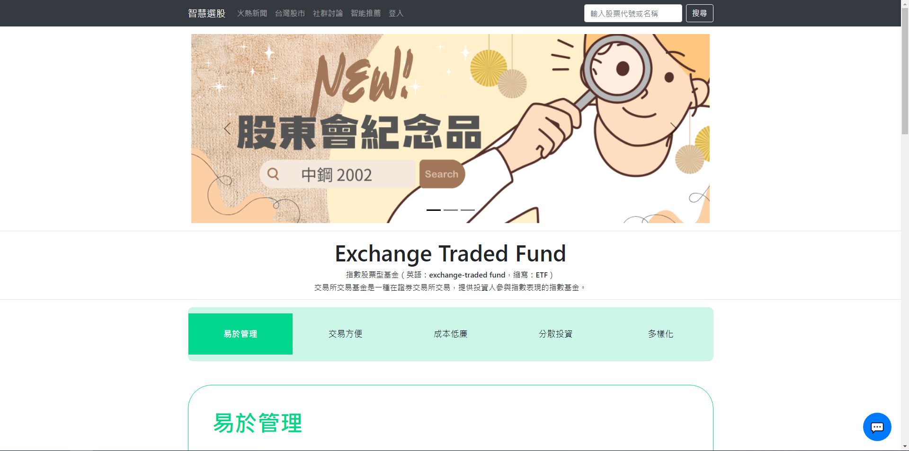

▲ 圖 12‑1‑2、首頁

首頁放置各項ETF相關知識，提供新手使用者考，並且右上角搜尋功能可搜尋ETF，並進入該ETF之頁面。

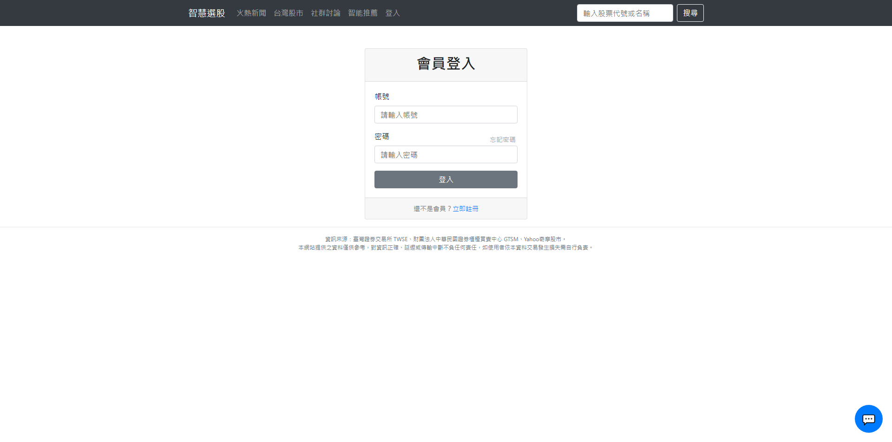

▲ 圖 12‑3‑2、登入

可進行會員登入，會員登入後可使用會員專屬功能。如：火熱新聞頁面，您可以選擇您感興趣的ETF主題進行訂閱，或是在討論區進行發文及留言。

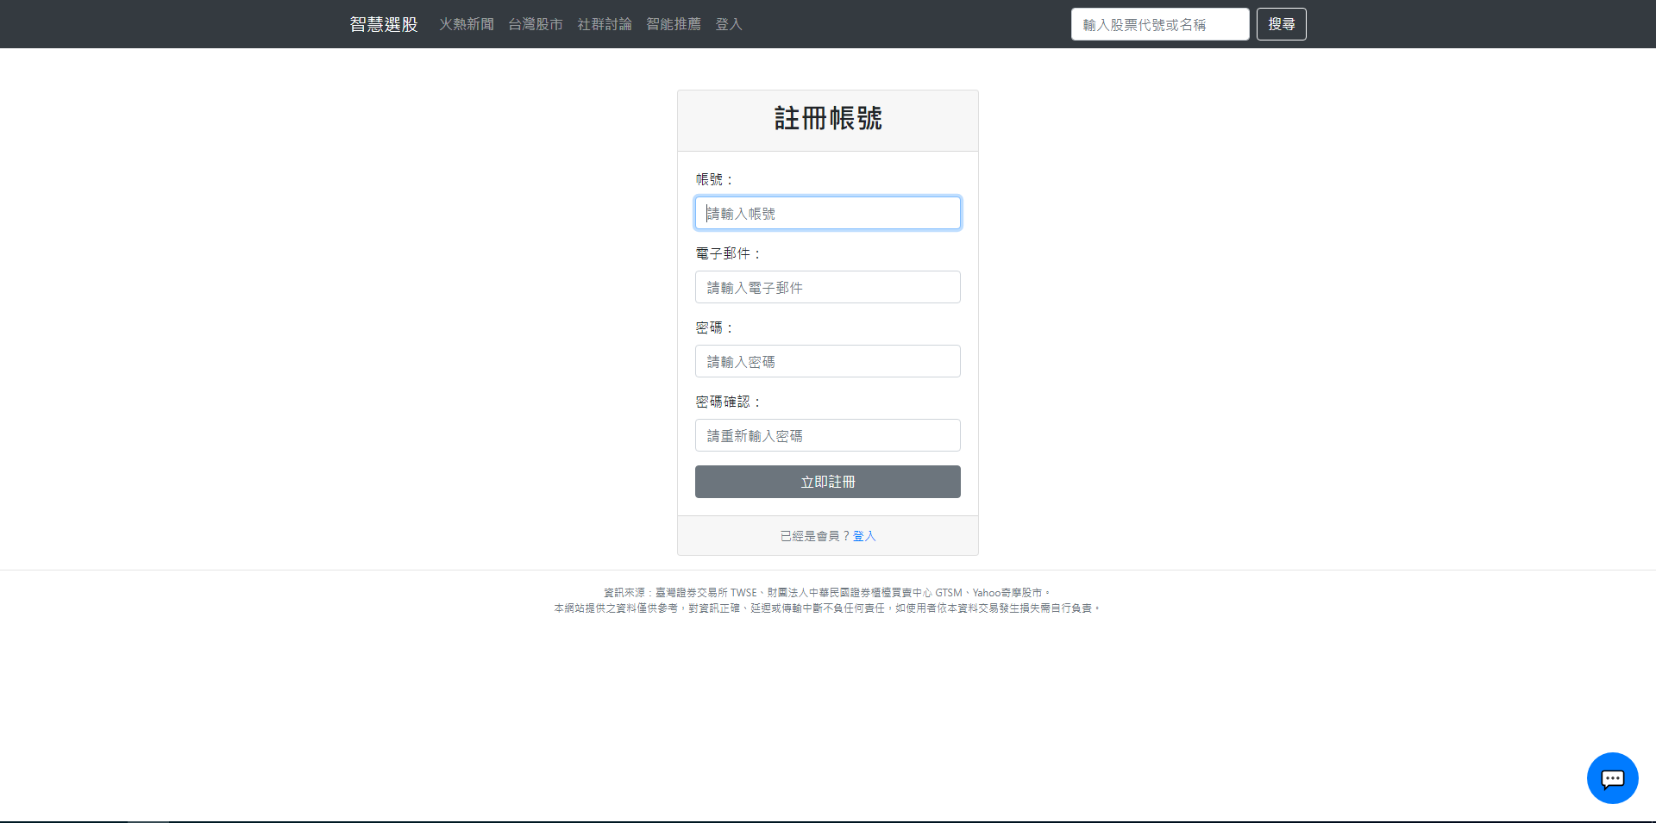

▲ 圖 12‑4‑3、註冊帳號

如果您還沒有帳號，請在登入頁面點及「立即註冊」按鈕，並輸入帳號密碼創建帳號。

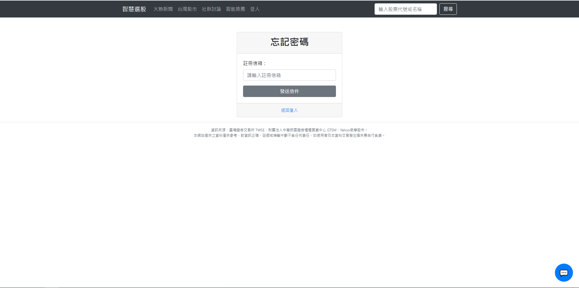

▲ 圖 12‑5‑4、忘記密碼

如果您忘記密碼，請點擊登入頁面的「忘記密碼」連結，並在該頁面填寫電子郵件，會傳送一封更改密碼的郵件至該信箱。

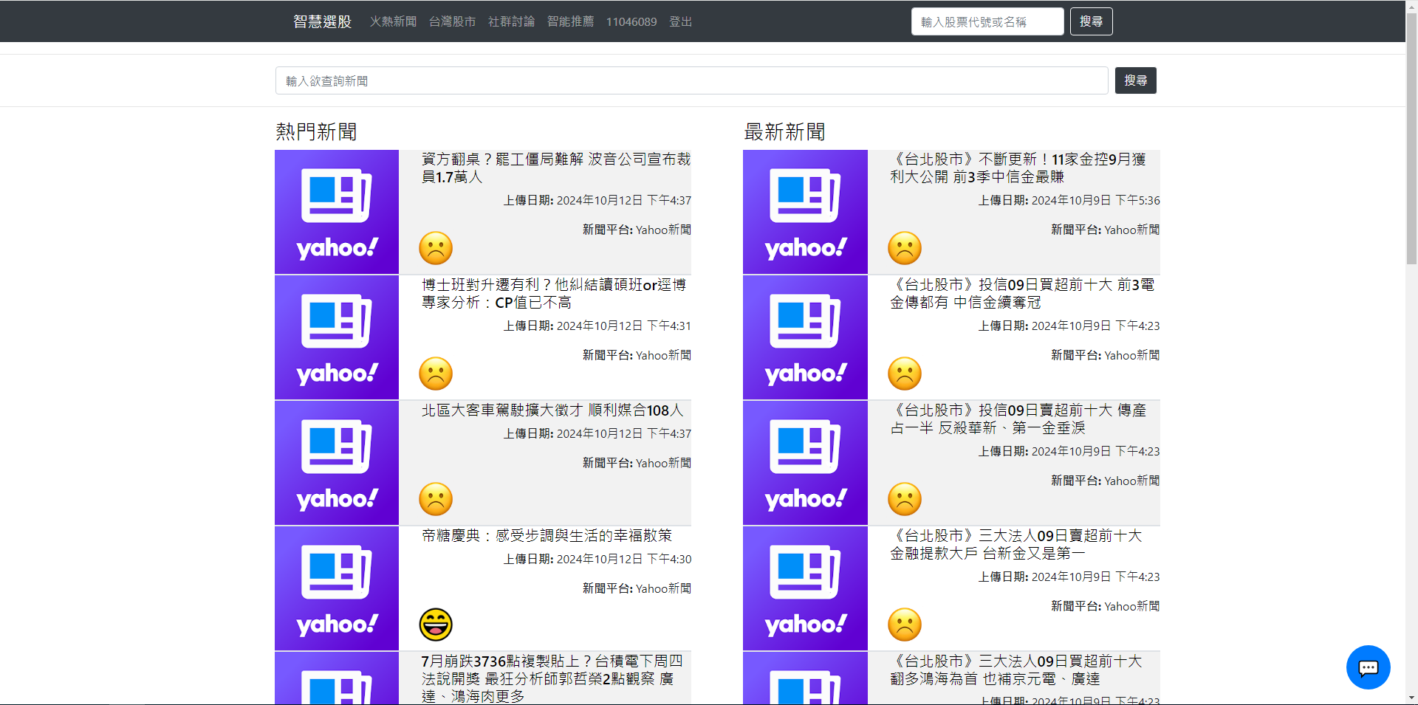

▲ 圖 12‑6‑5、火熱新聞-熱門新聞、最新新聞

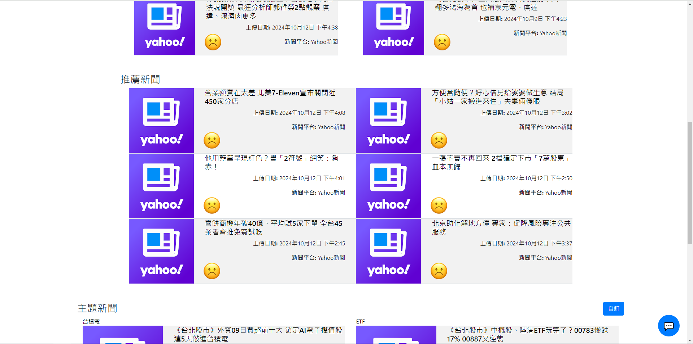

▲ 圖 12‑7‑6、火熱新聞-推薦新聞

火熱新聞：有熱門、最新的ETF新聞，且每個新聞會於左下角顯示其情緒分析結果。

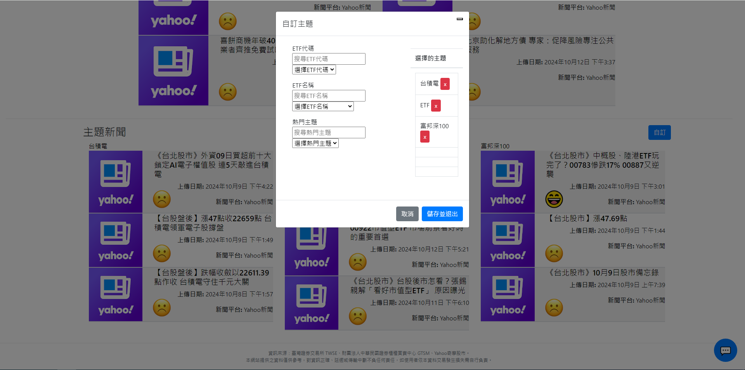

▲ 圖 12‑8‑7、火熱新聞-主題新聞

可訂閱主題，例如0050或台積電等。 需要訂閱才能使用篩選功能。

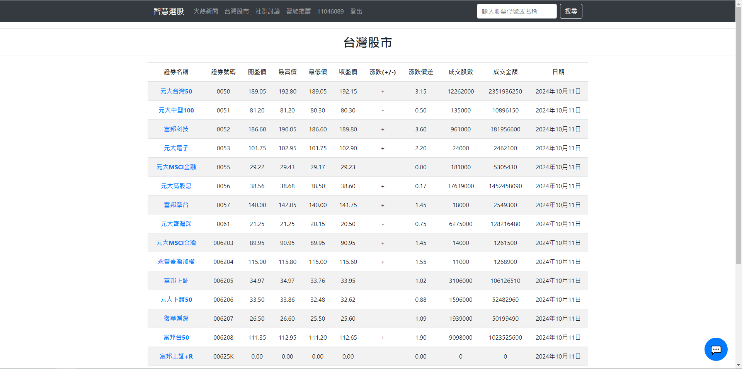

▲ 圖 12‑9‑8、台灣股市

點擊特定ETF可查看詳細資訊。

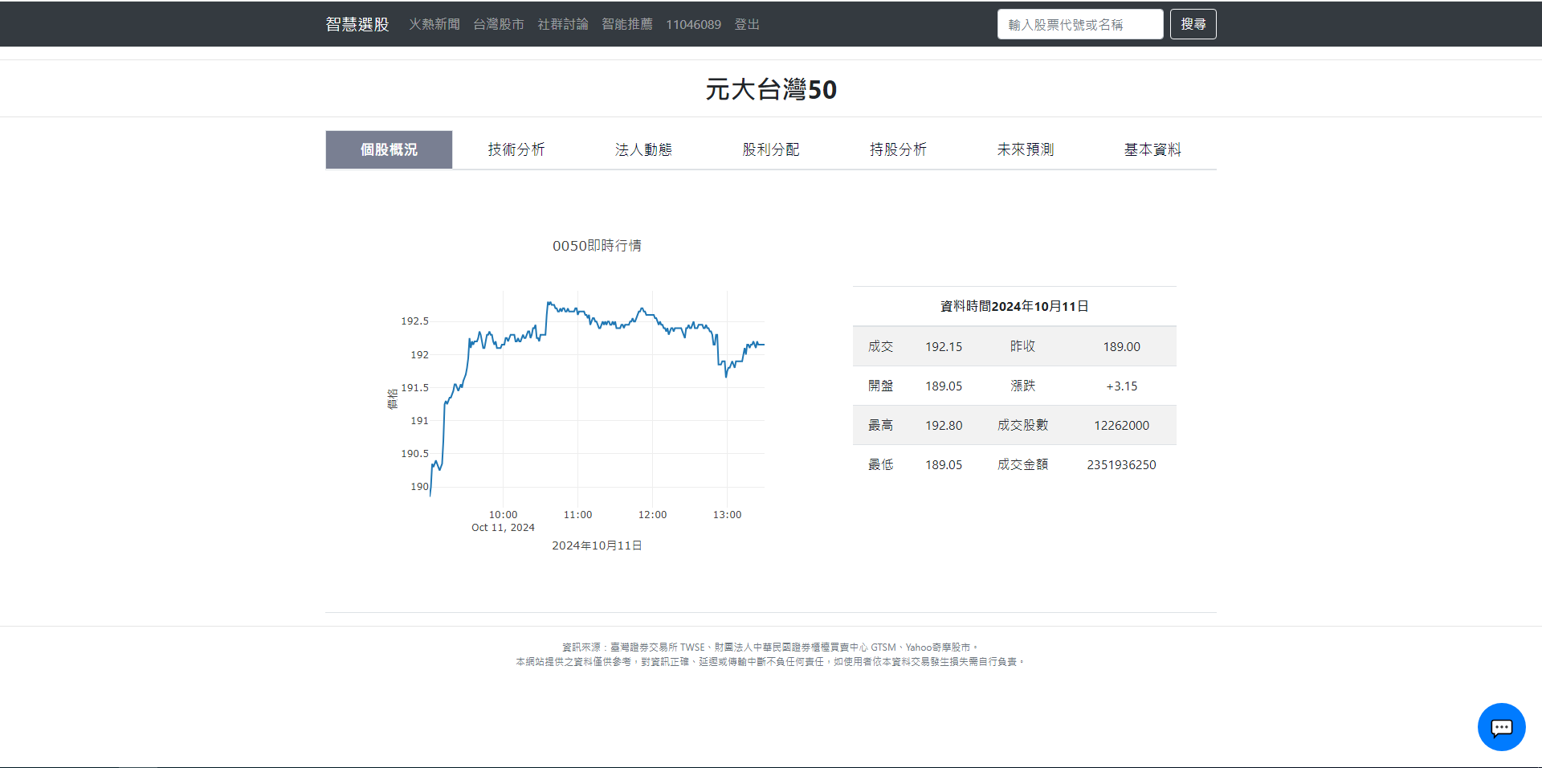

▲ 圖 12‑10‑9、某ETF之詳細數據

查看各ETF的每日最新數據，包含： 個股概況 技術分析 股利分配 持股分析 相關新聞 未來預測　基本資料。

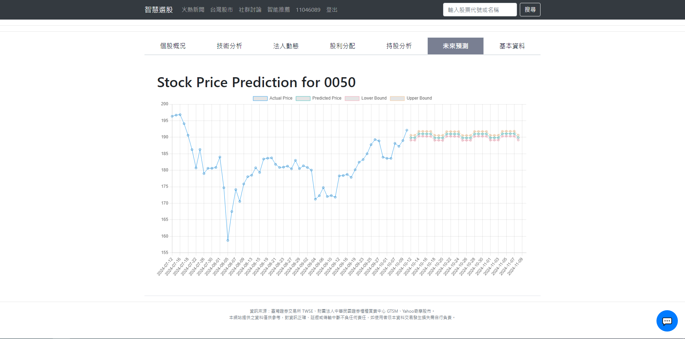

▲ 圖 12‑11‑10、某ETF之未來預測

未來預測圖中左邊為歷史數據，右邊則為預測部分。

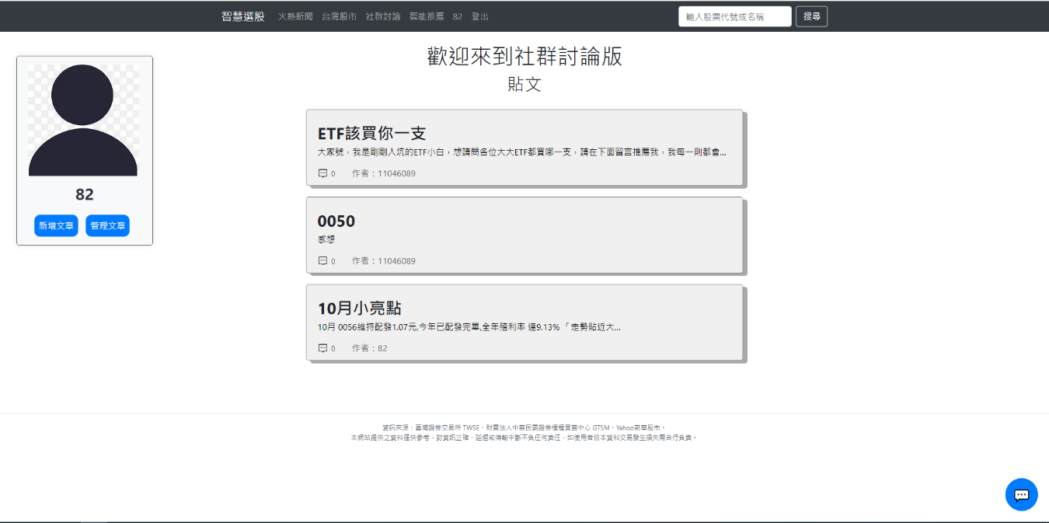

▲ 圖 12‑12‑11、討論版

討論區頁面可察看其他使用者發布之文章及留言。

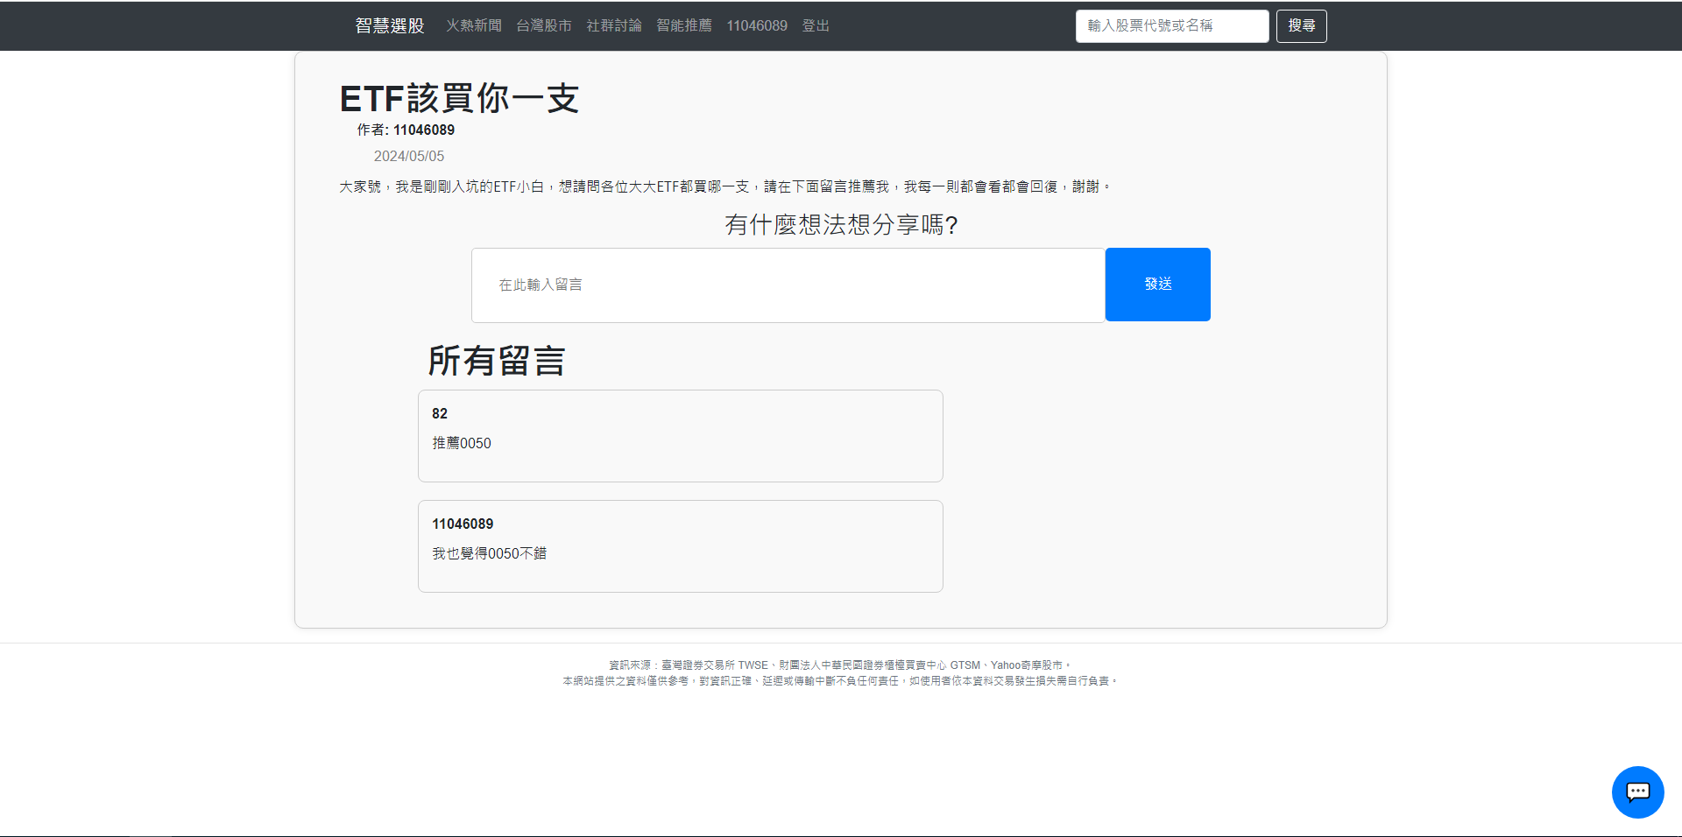

▲ 圖 12‑13‑12、討論版-文章及留言

參與討論、發文、留言。

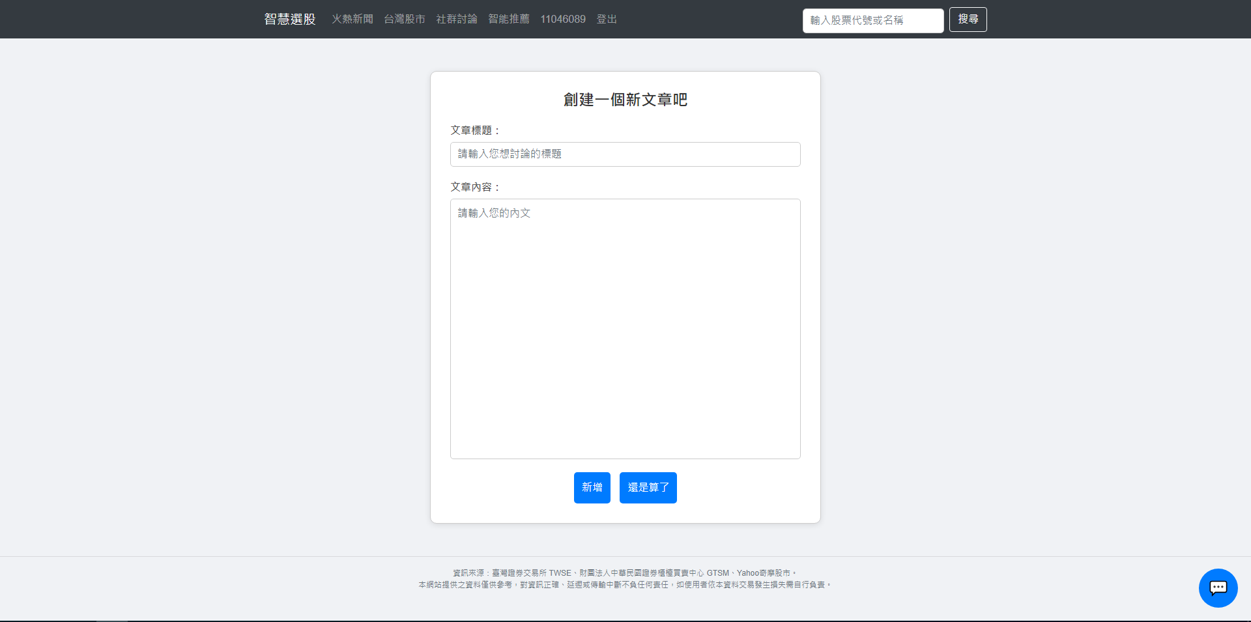

▲ 圖 12‑14‑13、新增文章

登入後可新增文章。

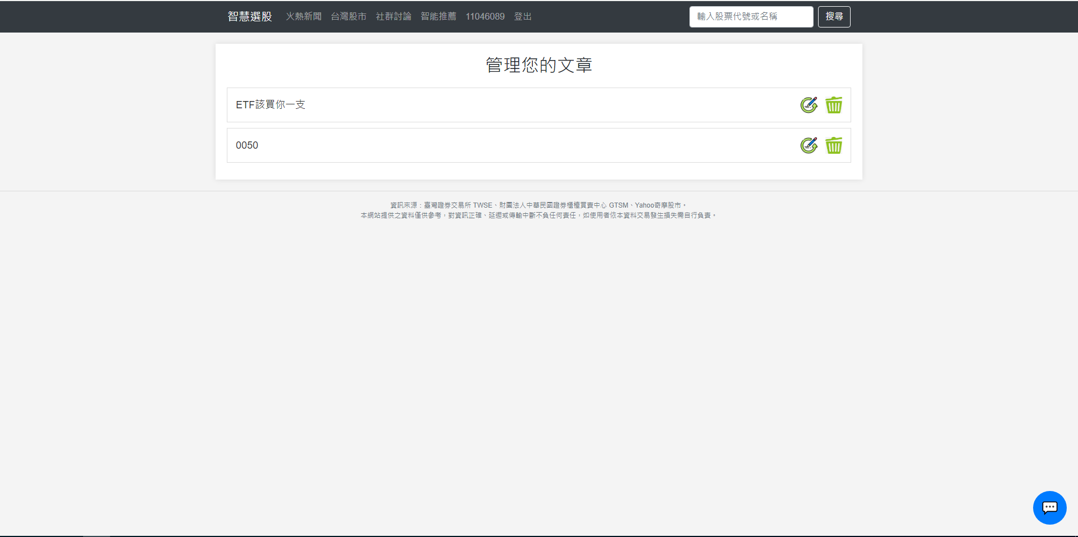

▲ 圖 12‑15‑14、管理文章

登入後可管理文章（修改或刪除）。

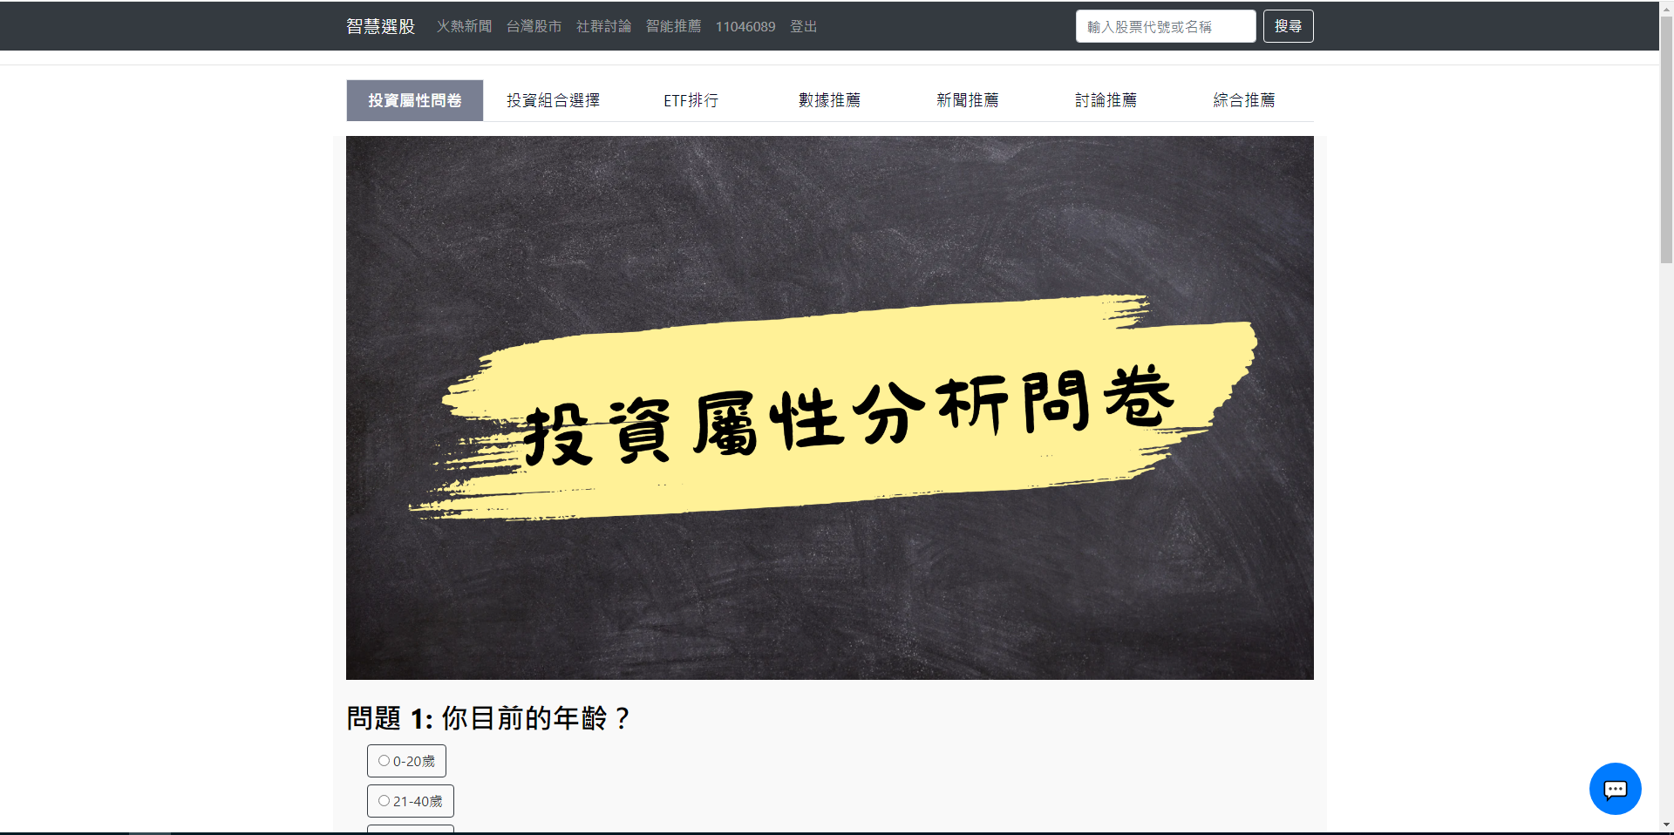

▲ 圖 12‑16‑15、投資風險屬性問卷

填寫投資風險屬性問卷。

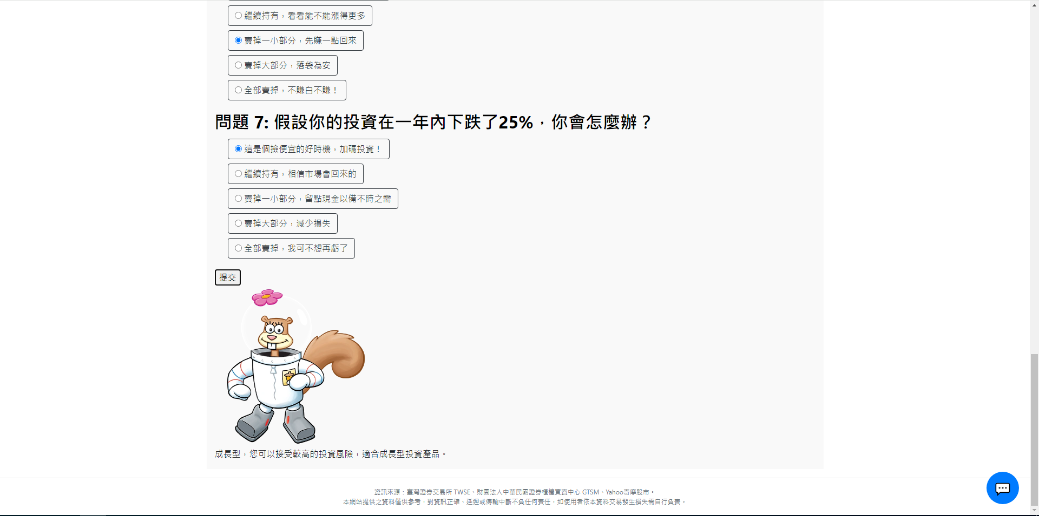

▲ 圖 12‑17‑16、投資風險屬性之結果

填寫完畢後可得知使用者為哪類型投資者，如：積極型、穩健型、保守型。

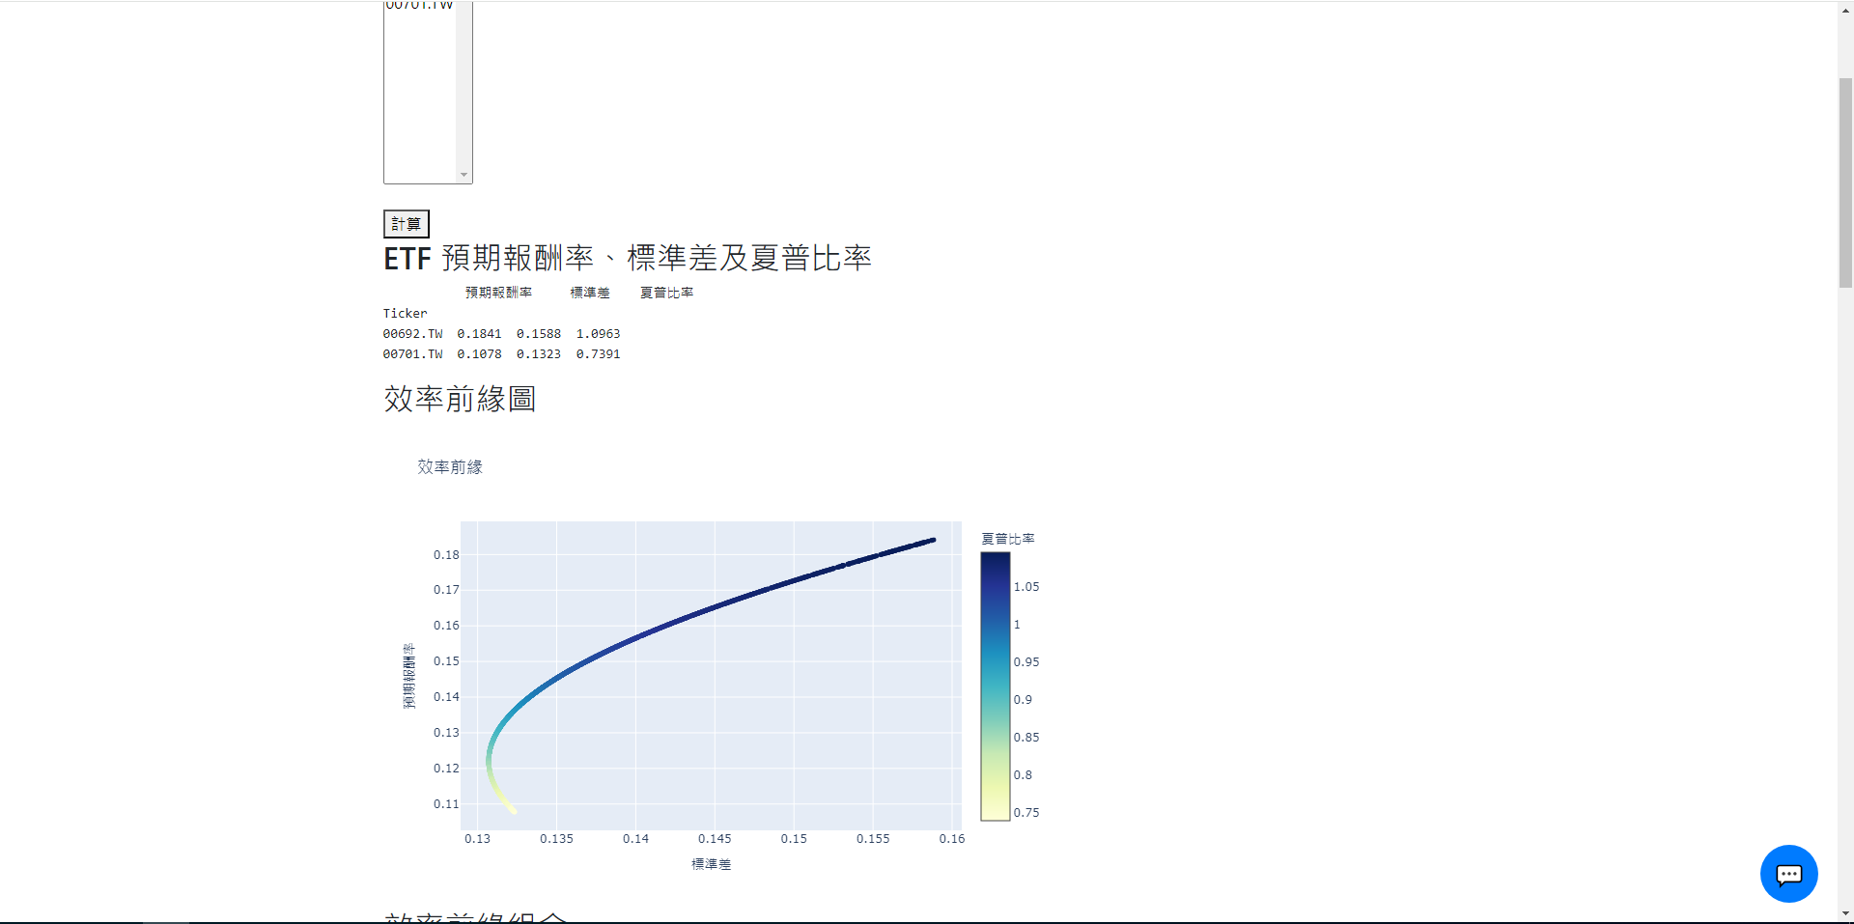

▲ 圖 12‑18‑17、資產組合計算

在投資組合選擇中，選取想投資之ETF，可以獲取其預期報酬率、標準差、夏普比率、效率前緣圖。

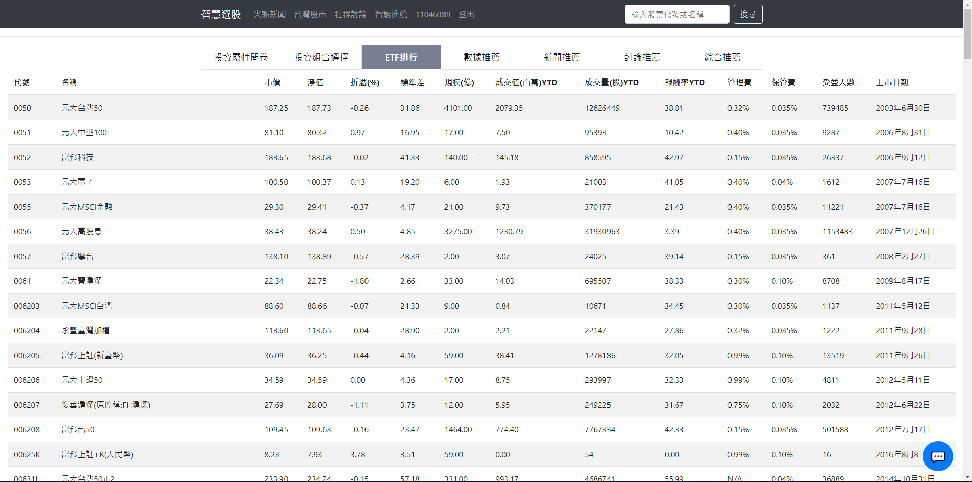

▲ 圖 12‑19‑18、ETF風險排行

ETF排行中可以得知ETF風險排行以及詳細數據。

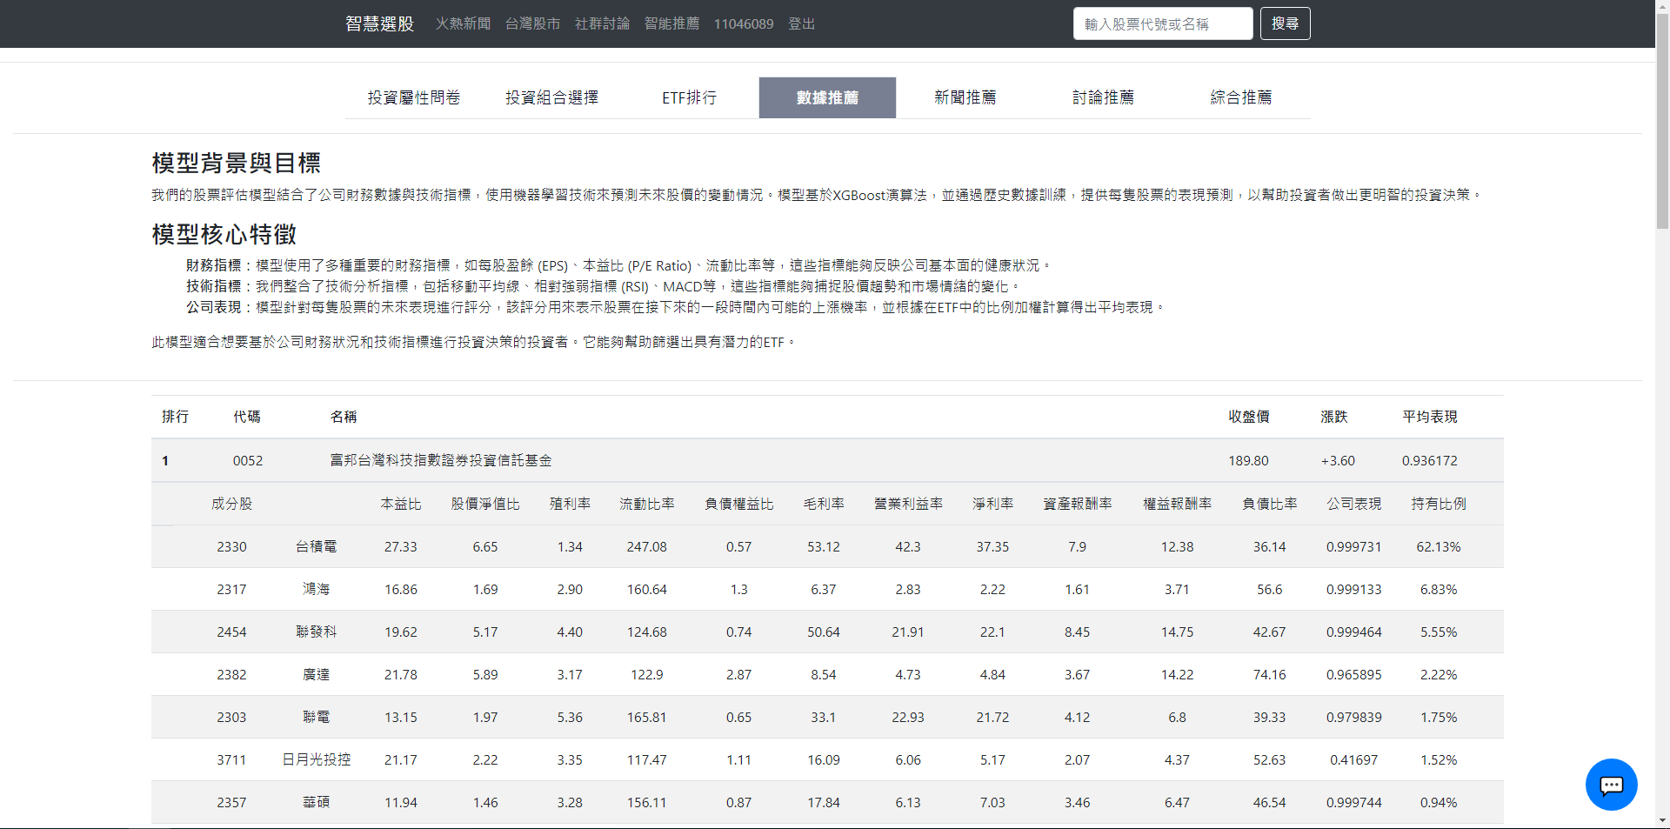

▲ 圖 12‑20‑19、AI數據排行

在數據推薦中可以得知各股之財務指標、技術指標，並結合公司表現幫助使用者篩選出具有潛力的ETF。

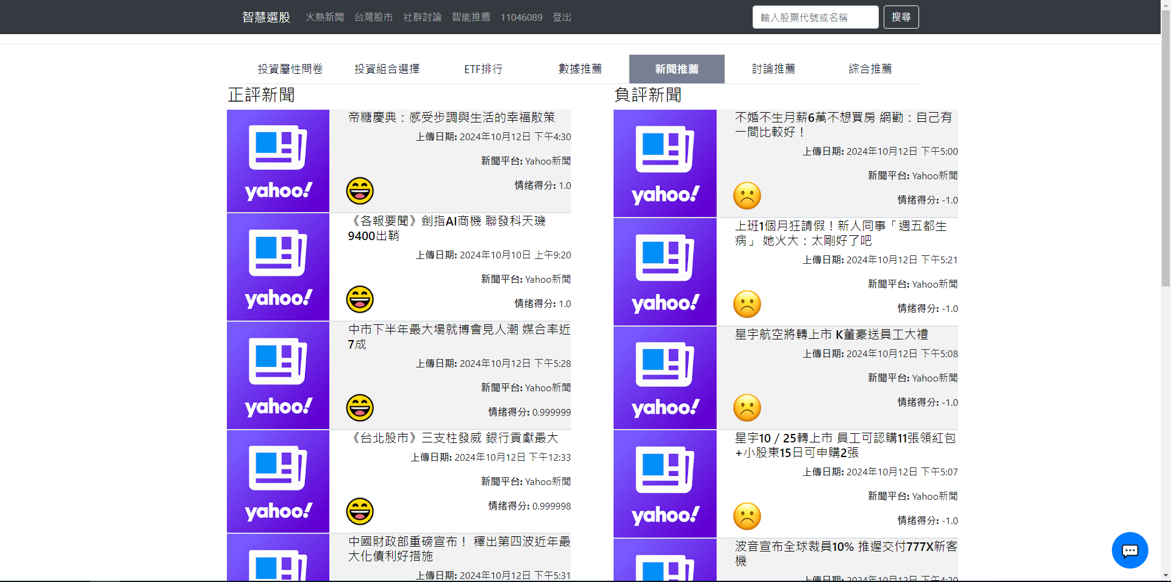

▲ 圖 12‑21‑20、AI新聞情緒分析排行

新聞推薦將近期ETF相關新聞整理並進行情緒分析，將情緒狀況製作成情緒得分，情緒得分為0至-1，最後再將結果呈現於各新聞中。

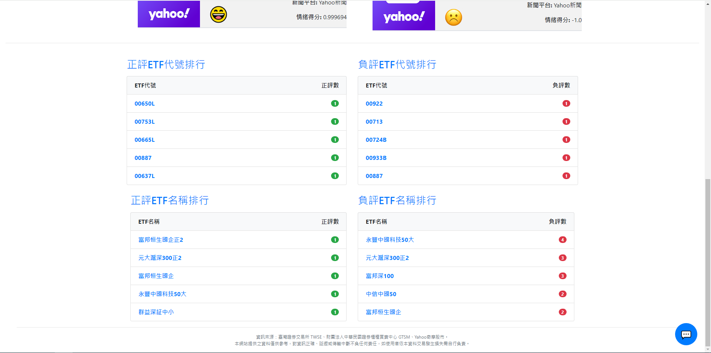

▲ 圖 12‑22‑21、ETF代號情緒分析排行

將ETF代號和名稱透過正負評數量進行排行。

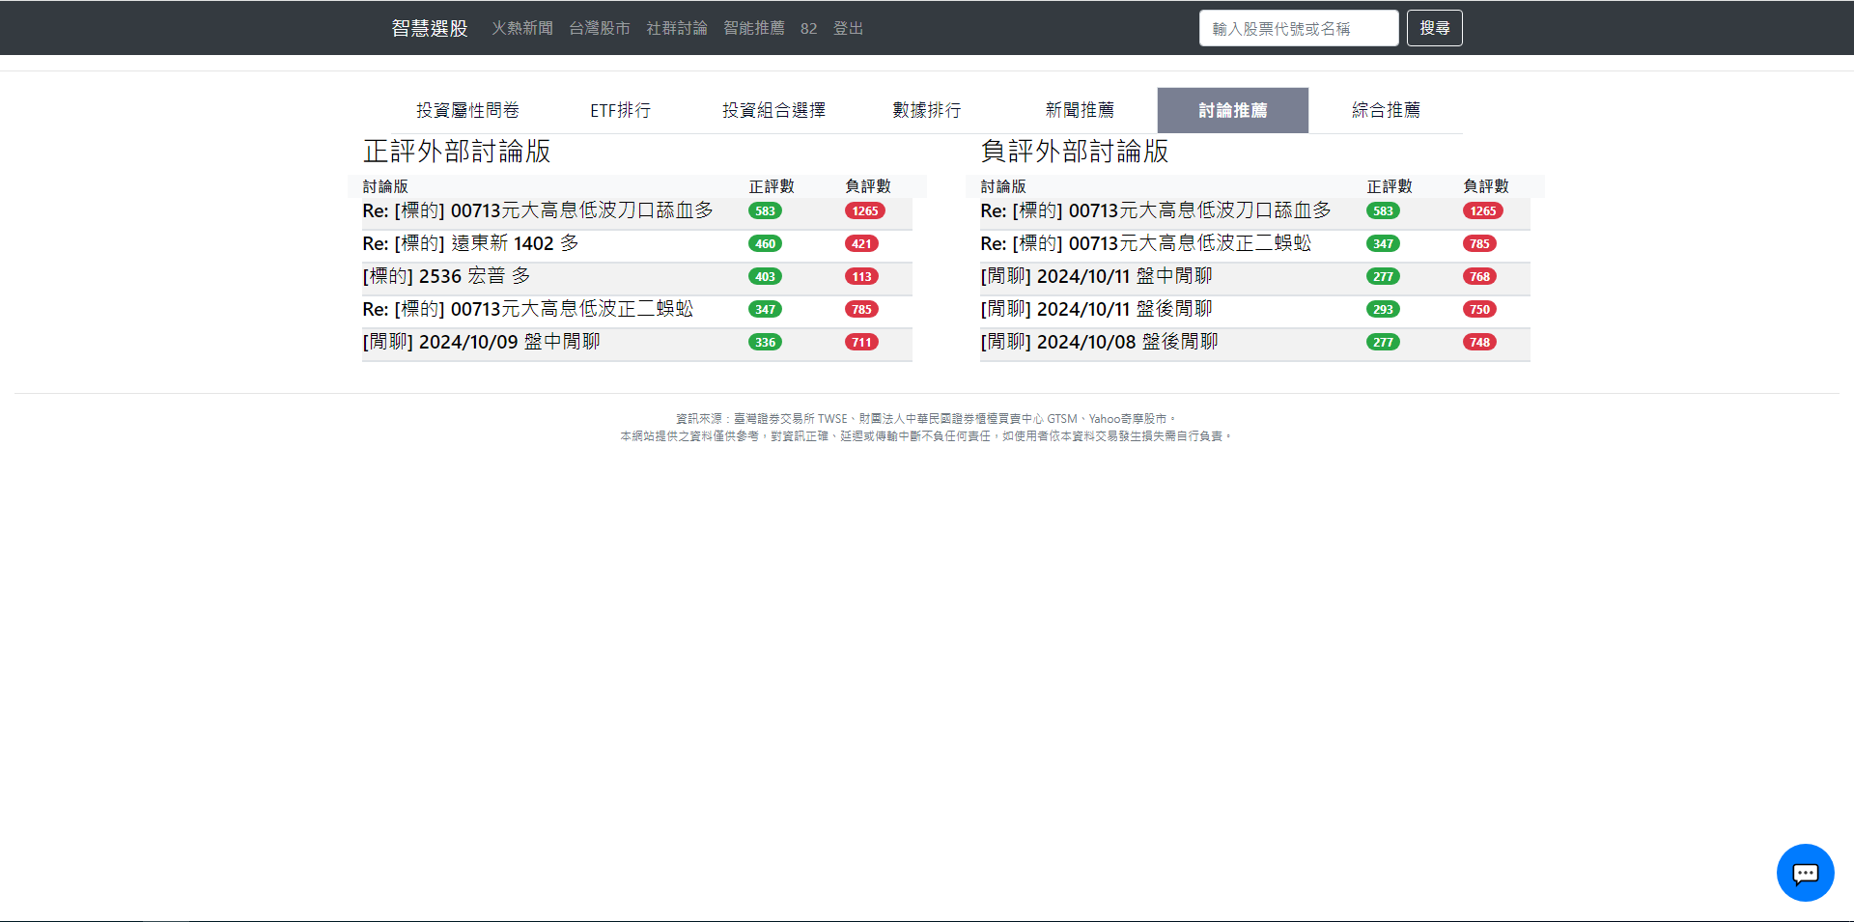

▲ 圖 12‑23‑22、AI討論情緒分析排行

討論推薦將PTT股票版留言整理並進行情緒分析，將情緒狀況製作成情緒得分，情緒得分為0至-1，最後再將正負評數量整理至各篇文章中，並製成排名。

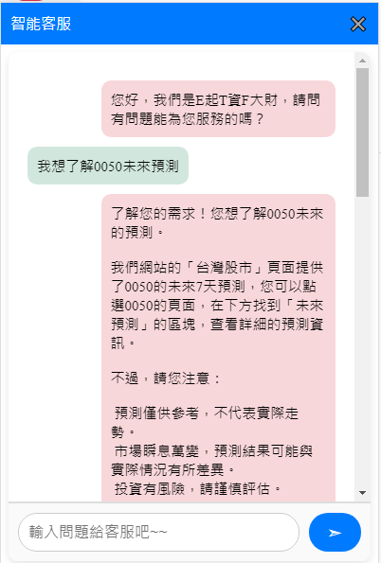

▲ 圖 12‑24‑23、AI客服中心

智能客服可以回答網站功能導覽、ETF相關的知識或是進行簡易投資推薦，若使用者詢問與網站不相關之問題則不會提供回答。

# 感想

**11046089 張菖芠**

在這個專題中，我負責的部分主要包括組長的角色以及新聞區的部分，專題過程中，作為組長，我需要協調團隊工作、分配任務，確保每個環節都能順利進行，在新聞區的部分，我負責開發自動抓取與處理最新的ETF相關新聞資料，利用情緒分析和自然語言處理技術，為用戶提供即時、準確的新聞資訊，並結合AI情緒分析，提供使用者新聞正負評資訊，以及AutoSummary模型抓取新聞摘要，方便使用者瞭解新聞內容，透過這個專題，我了解了整個網站開發的過程，學會了如何把AI的程式與爬蟲的程式做結合，也學會了如何在團隊中進行有效的溝通與合作，解決了多項難題，並完成了我們的專題。

**11046079 顏婉圩**

在這個專案中，除了技術開發和系統整合是巨大的挑戰外，撰寫文件同樣是一項耗時且繁瑣的工作。

我負責投資風險屬性問卷和資產組合計算的程式，要先收集並去理解ETF計算方式，例如馬可維茲模型，還須了解她的過程與結果，並將這些功能整合到網路平台上，這對我來說是一個蠻大的挑戰。雖然過程中遇到了許多困難，但最終我成功的完成了這些功能，並順利將程式部署到網站上。

撰寫文件的過程，除了要確保每個技術細節的正確性，還必須兼顧文件結構和格式的清晰呈現，這需要反覆的校對和調整。此外，我發現不僅技術要處理好，文件撰寫也必須非常精確，才能確保團隊成員之間的理解一致，並讓整個系統的操作變得更加順暢。雖然這個過程非常耗時且充滿挑戰，但最終的成品不僅為專案提供了技術支持，也為未來的維護和升級奠定了堅實的基礎。因為這次的畢業專題也讓我更融入與享受團體的合作。

**11046071 陳傳淵**

在這次專題中，使用了 Django 和 MySQL 來開發一個股市網站，並且透過實作，學習到了如何將前後端系統無縫整合，進而提供用戶良好的使用體驗，在後端開發部分，我們選擇了 Django 作為框架，這讓我們能夠快速構建網站的架構，且Django功能使得操作資料庫變得簡單且直觀，我能夠輕鬆定義模型並將資料儲存到 MySQL 中。

同時，我學會了如何使用 MySQL 進行資料庫設計，並且優化資料表結構以提升查詢效能，這對於股市資料的大量處理尤為重要，在前端方面，運用了 Django 提供的模板系統，配合 HTML、CSS 以及 JavaScript 來呈現股市相關資訊，並且根據用戶需求動態顯示股市數據。

這次專題也讓我進一步加深了對前後端交互的理解，像是如何通過 API 進行數據交換，確保網站能夠及時顯示最新的股市走勢和技術指標，此外還使用了第三方 API 來抓取股市的即時數據，這讓我有機會學習如何整合外部數據來源，並將其與本地資料庫結合，從而提供更全面的股市資訊。

在這個專題中，我不僅提升了後端開發的技能，還在資料庫設計和優化上有了新的體悟，最重要的是，透過這次的實作，我更加明白了整個網站從前端到後端的開發流程，以及如何將不同技術整合來解決實際問題，不僅讓我學到了許多技術，也讓我更有信心在未來能夠開發更更複雜的系統。

**11046082 吳宜駿**

在這次的專題製作中，我不僅增進了實作的能力。也深刻體會到從實際開發一個系統的過程中所遇到的挑戰與解決問題的關鍵。且在專題的每一個階段，我都學到了許 多寶貴的經驗。不論是製作上遇到麻煩需要克服，亦或是需要學習沒學過的技術，而在學習新技術上我也學習到許多新的技術，還有更多不同的程式的寫法，也讓我更加習慣上網查找程式遇到的問題。還體會了參與校內評審，其中面臨到相當的緊張感，也讓我有了一次參與大型報告的經歷。 最終經過了一年的製作，使我收穫許多，不只是更懂得進行團隊分工又或是每週控管好自己製作的進度還是學習新知識等，製作完成後，也很感謝組內大家共同合作完成此次專題製作。

# 參考資料

## 參考資料/文獻

**新聞爬蟲參考網站:**

https://github.com/SuYenTing/Python-web-crawler/blob/main/google_real_time_news.py

**新聞數據來源:以下是從Google新聞裡抓取的新聞資料**

**Google新聞:**

<https://news.google.com/home?hl=zh-TW&gl=TW&ceid=TW:zh-Hant>

* + Yahoo**奇摩股市:**<https://tw.stock.yahoo.com/>
  + Yahoo財經新聞: <https://tw.news.yahoo.com/finance/>

**ETF數據現況:**

<https://www.taroboadvisors.com/articles/2024-02-27-ETF%E5%9C%A8%E5%8F%B0%E7%81%A3%E6%9C%89%E5%A4%9A%E5%A4%AF-2024%E9%A6%96%E6%9C%88ETF%E5%90%B8%E9%87%911914%E5%84%84> **數據資料爬蟲程式參考來源:**

<https://github.com/SuYenTing/Python-web-crawler/tree/main>

**台灣證券交易所:**

<https://www.twse.com.tw/zh/index.html>

Yahoo**奇摩股市:**

<https://tw.stock.yahoo.com/>

**討論區參考資料:**

<https://jamie-life-coding.medium.com/%E7%94%A8-django-%E4%BD%9C%E5%87%BA%E6%9C%89%E7%A4%BE%E7%BE%A4%E5%8A%9F%E8%83%BD%E7%9A%84-bbs-%E7%95%99%E8%A8%80%E6%9D%BF-bc401354e182>

**AI客服中心-Gemini**

<https://ai.google.dev/gemini-api/docs?hl=zh-tw>

# 附錄

**審查評審建議之修正情形**

|  |
| --- |
| 網站的目的不夠明確，未知網站對投資者有何助益 |
| 我們重新編寫了網站的首頁介紹，明確說明網站的核心目標，強調平台對於投資者的實際助益，包括全面的ETF資訊、個性化投資建議、以及基於AI的風險分析和資產管理工具。 |
| ETF的功能缺乏只有資訊收集，並沒有給予實際ETF投資的分析，也沒有確切AI相關的應用 |
| 初評階段我們專注於ETF資料的收集與整理，而複評將會整合AI技術進行深入的投資分析與應用。 |
| 完善投資風險等級及加上年齡等因素 |
| 我們對原有的風險屬性問卷進行了優化，新增了更多變數，尤其是年齡、投資經驗、財務目標等，以便更精確地評估每個使用者的風險承受能力。 |
| 建議與其他軟體/網頁做出區隔 |
| 為了區別於其他投資工具，我們著重強化了AI功能的應用，包含情緒分析、風險排名、ETF數據整合的深度分析、智能推薦等。 |
| 建議多找一些同學測試來驗證 |
| 我們已經邀請了同學進行平台的使用測試，根據他們的回饋進行了系統的修正。 |